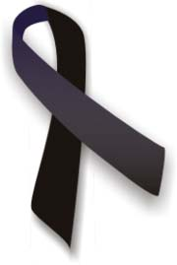
"LA UNION ES FUERZA Y LA FUERZA ES LIBERTAD"
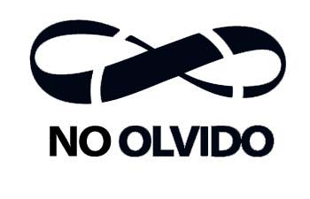
"LO UNICO QUE SE NECESITA PARA QUE EL MAL TRIUNFE ES QUE LOS HOMBRES BUENOS NO HAGAN NADA”

Del Che Guevara:
"Hay que llevar la guerra hasta la casa del enemigo, a sus lugares de diversión, hay que hacerla total.”
“Hay que impedirle tener un minuto de tranquilidad, un minuto de sosiego fuera de sus cuarteles y aun dentro de los mismos, atacarlo donde quiera que se encuentre, hacerlo sentir una fiera acorralada por cada lugar que transite".
"…el odio como factor de lucha, el odio intransigente al enemigo, que impulsa más allá de las limitaciones naturales del ser humano, y lo convierte en una efectiva, violenta, selectiva y fría máquina de matar".
“El camino de Vietnam es el camino que deben seguir los pueblos, es el camino que seguirá América... por encima de todo, debemos mantener vivo nuestro odio y realzarlo hasta el paroxismo.
Situación de la violencia política. Los 1.000 días de Allende.
Año 1971.- Desde enero hasta junio de 1971.
Destacamos (en fuente “Verdada”) algunas partes del libro ANATOMÍA DE UN FRACASO, (LA EXPERIENCIA SOCIALISTA CHILENA), de Emilio Filippi y Hernán Millas. (grandes reportajes Zigzag)
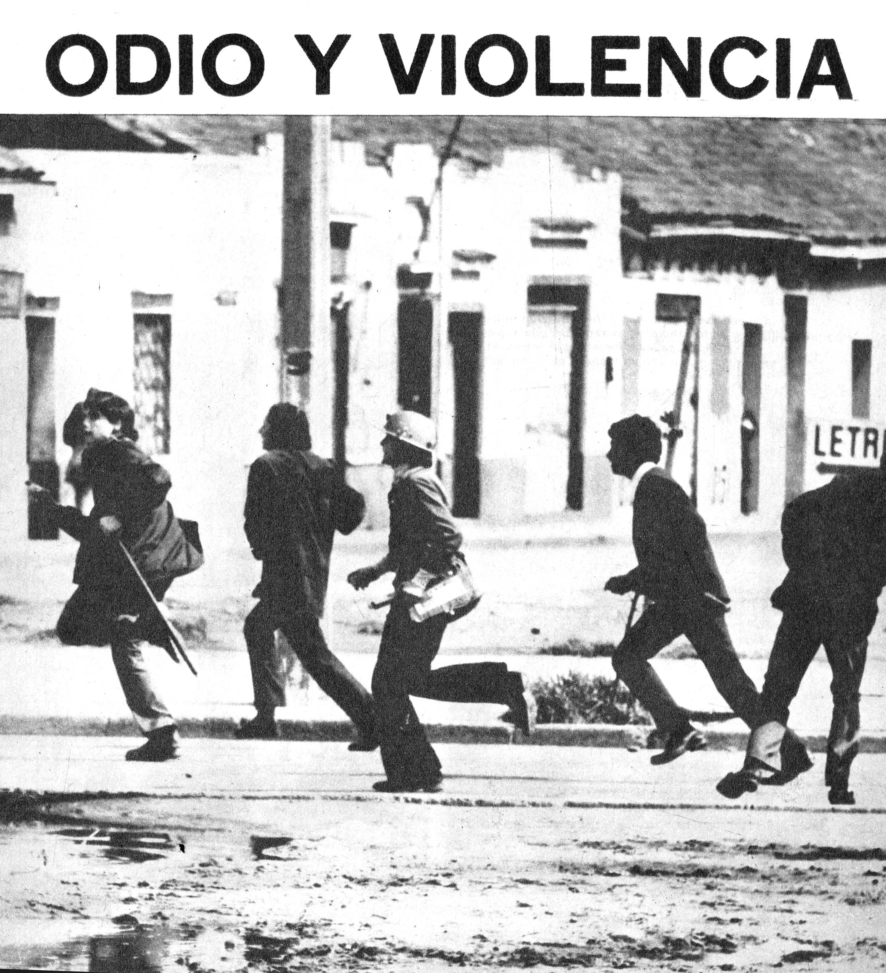

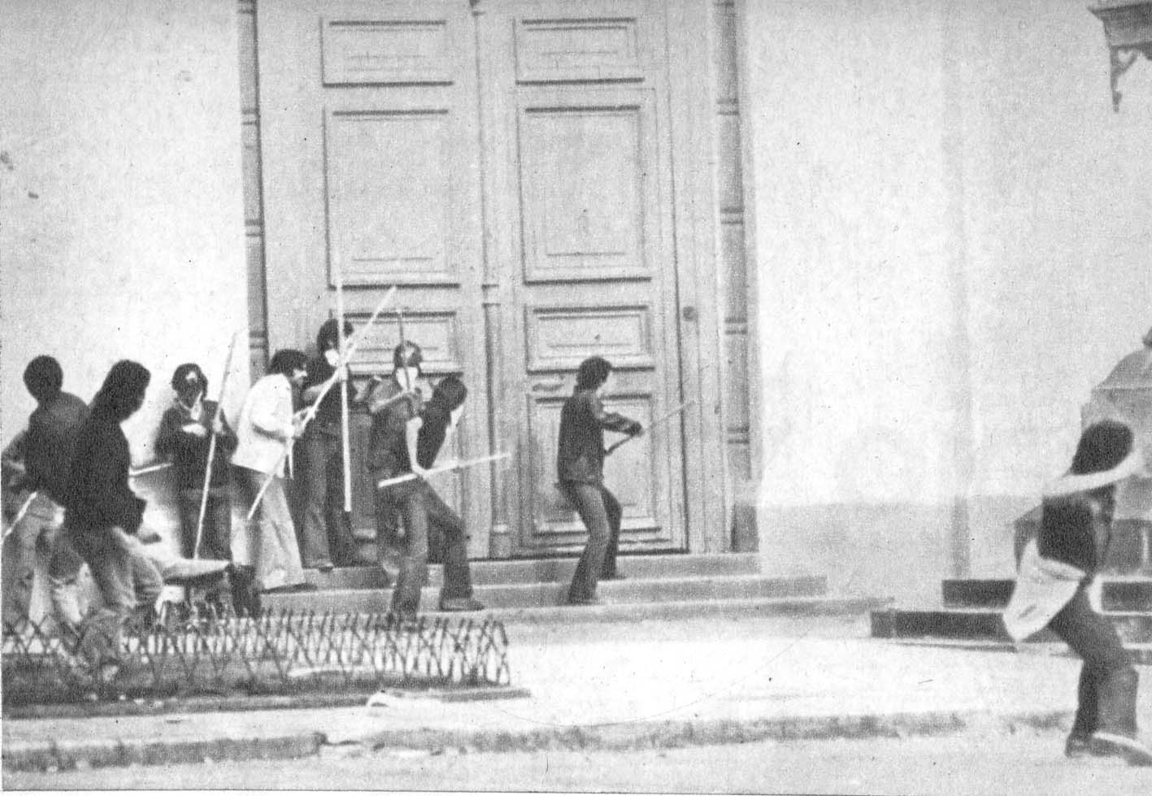
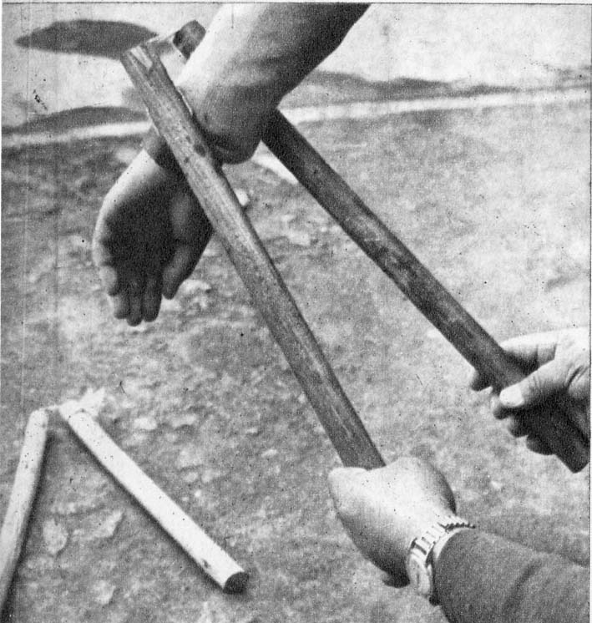

Armas usadas en Corea y Vietnam eran utilizadas por los militantes de los sectores extremistas que asomaban por las calles e imponían el terror.

Al otro extremo, surgían grupos creados para combatirlos.
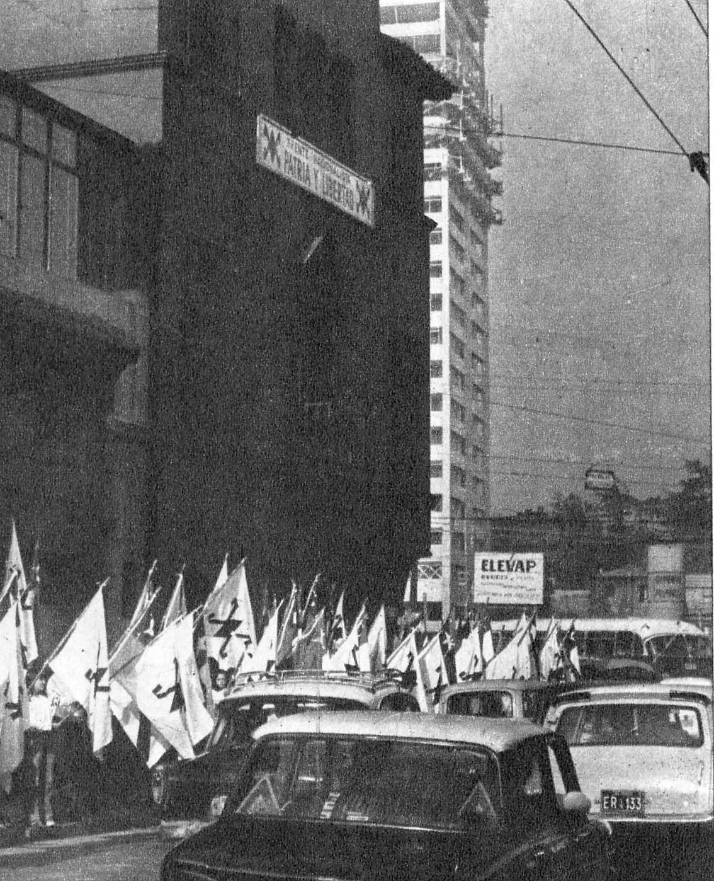
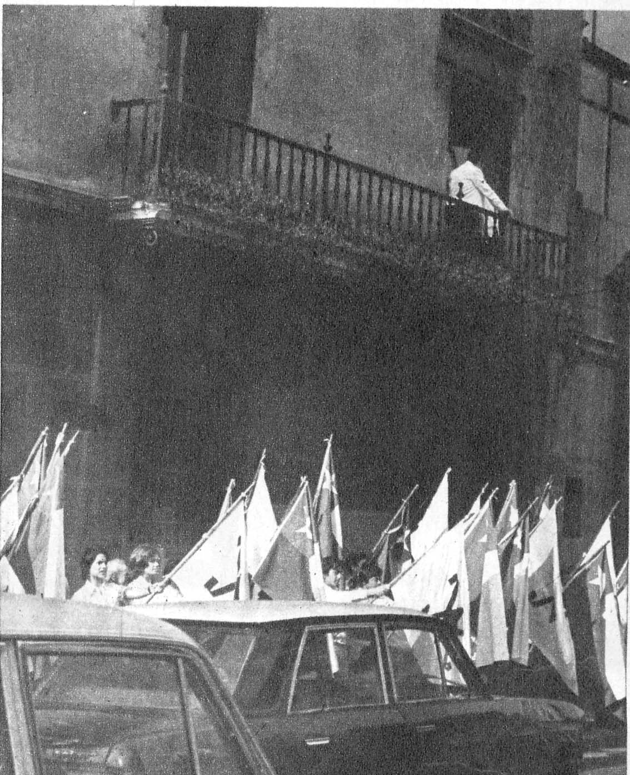

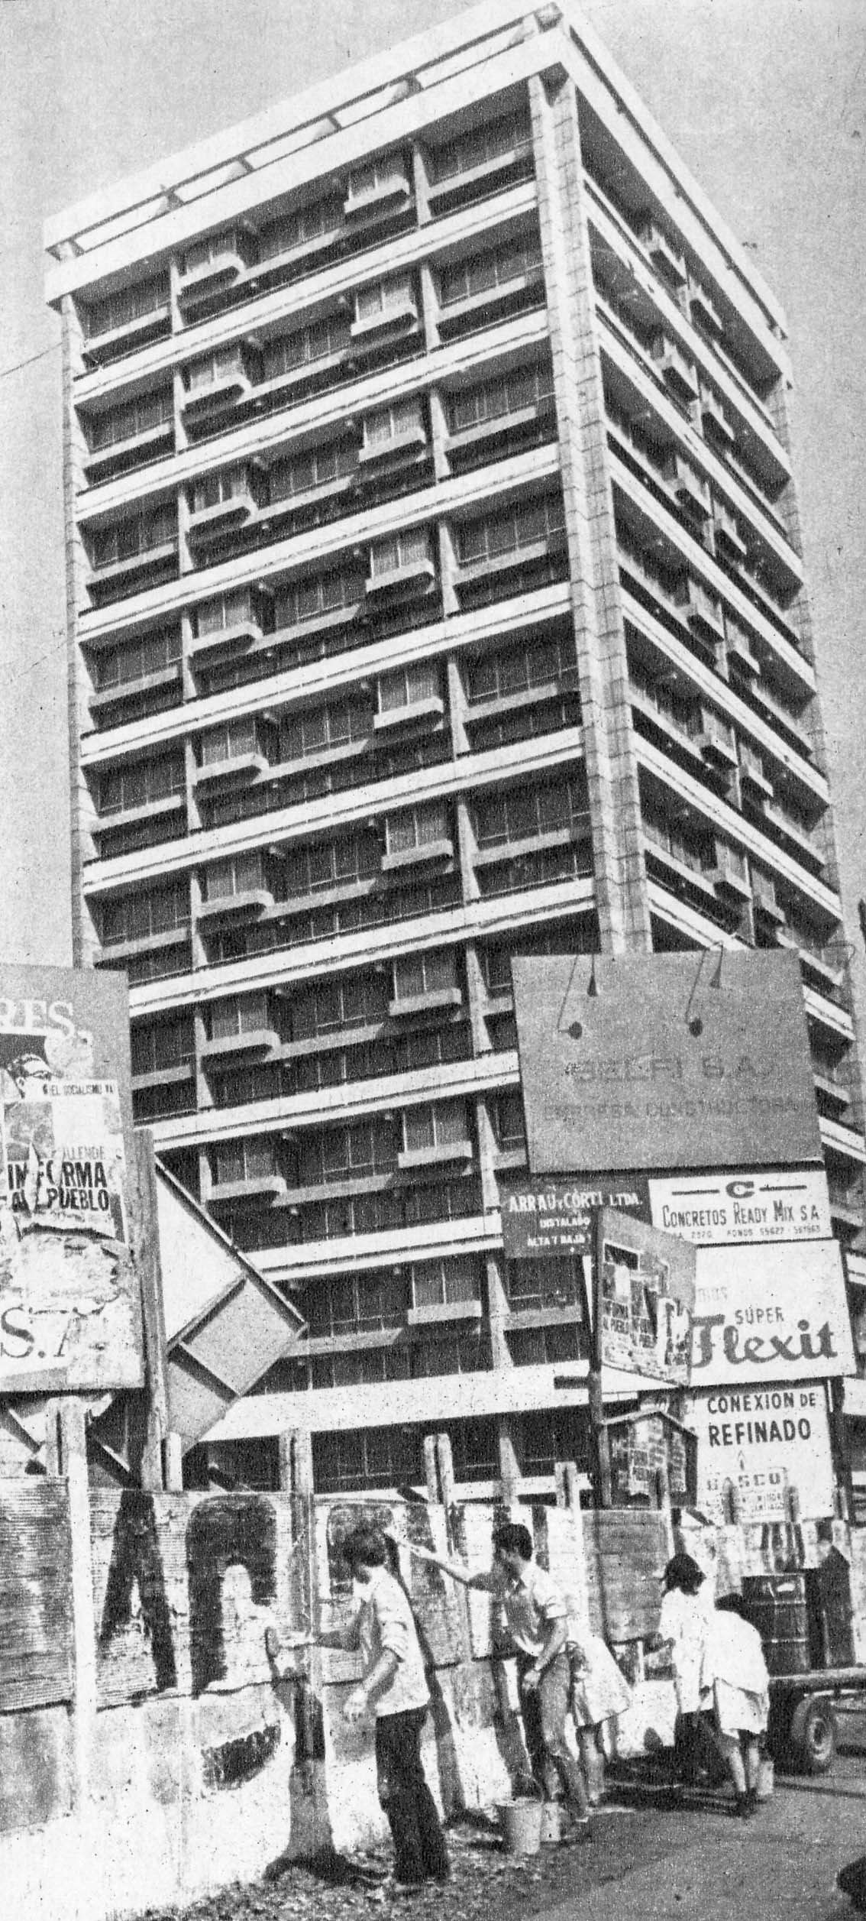
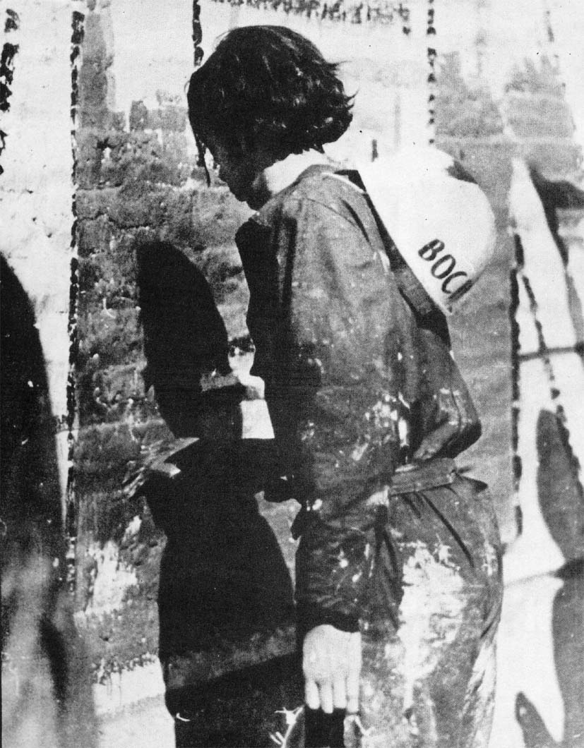

Brigadas comunistas pintaban murales, pero estaban armadas para agredir a los adversarios

Uno de los primeros decretos presidenciales fue destinado a indultar a 43 jóvenes de extrema izquierda, que se encontraban prófugos o procesados. Gracias a ese indulto presidencial, quedaron en libertad y dejaron la clandestinidad los dirigentes del MIR, entre los que se contaba un sobrino del Presidente Allende.
Fue igualmente indultado Arturo Rivera Calderón, cabecilla del grupo ultra VOP (Vanguardia Organizada del Pueblo), quien cinco meses después asesinaría al ex Vicepresidente de la República Edmundo Pérez Zujovic, del Partido Demócrata Cristiano.
Todos los indultados habían participado en asaltos a Bancos, supermercados y bombas de gasolina. Ellos denominaban "expropiación" el producto de sus robos, diciendo que era para adquirir armas y mantener su movimiento. El MIR, hasta la llegada de Allende, era sólo un grupúsculo sin mayor Influencia.
Allende, al firmar el decreto, explicitó que se trataba de "jóvenes idealistas, con los cuales teníamos una apreciación táctica distinta y diferente, que actuaron erradamente, pero impulsados por un anhelo superior de transformación social".
Agregó que con su decisión había "un fondo y un contenido destinado precisamente a eliminar y erradicar la violencia en forma definitiva".

El MIR desfiló por el centro de Santiago con sus banderas rojinegras entonando su grito de batalla: "Pueblo, conciencia y fusil, MIR, MIR". Radiopatrullas policiales los iban resguardando. Singular paradoja, porque hasta pocos días antes quienes desfilaban se hallaban fuera de la Ley.

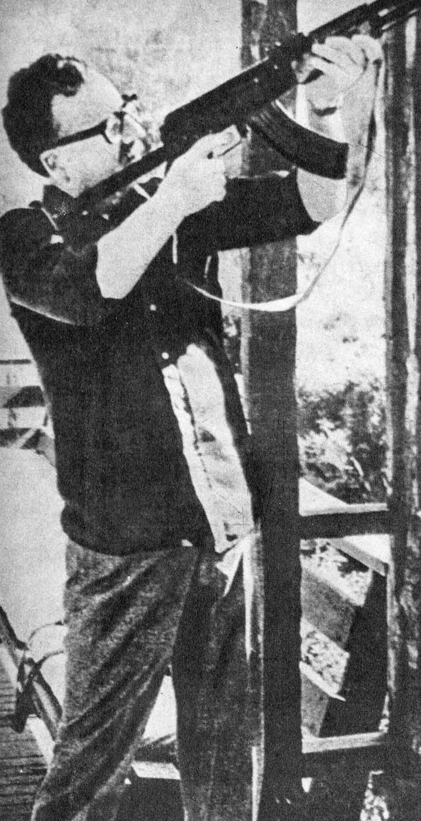
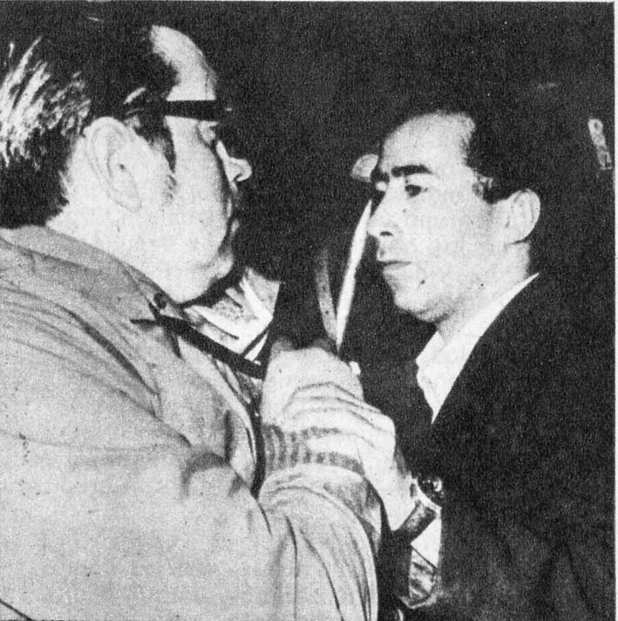

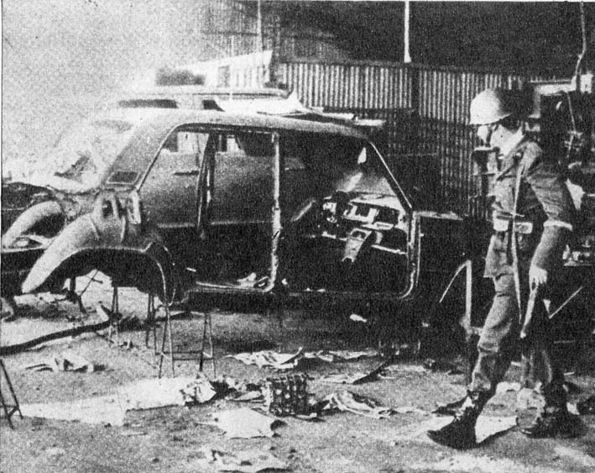

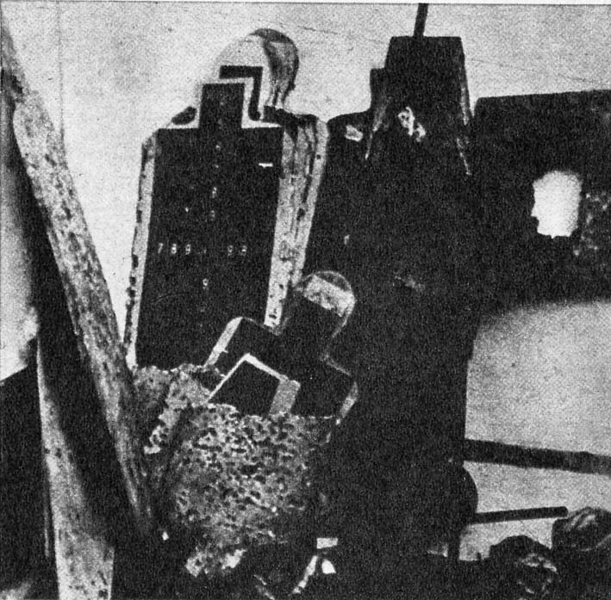
La preparación armada partía del propio Allende y de su guardia personal, que tenía entrenamiento guerrillero y paramilitar. Esta guardia - GAP - fue célebre por el desenfado (y prepotencia) con que actuaba. Carros destrozados demostraban su acción.

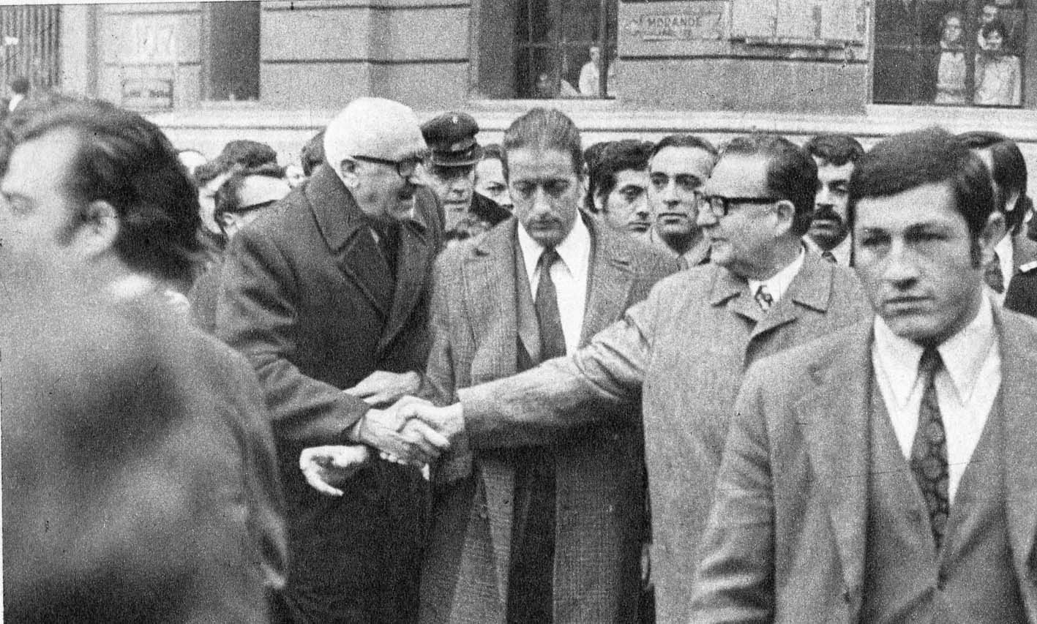

Allende rodeado de su GAP, entra ellos, '*Bruno", implicado más tarde en el asesinato del Edecán Naval del Presidente, Capitán de Fragata Arturo Araya. El crimen del Edecán estuvo rodeado de una tenebrosa intriga palaciega.

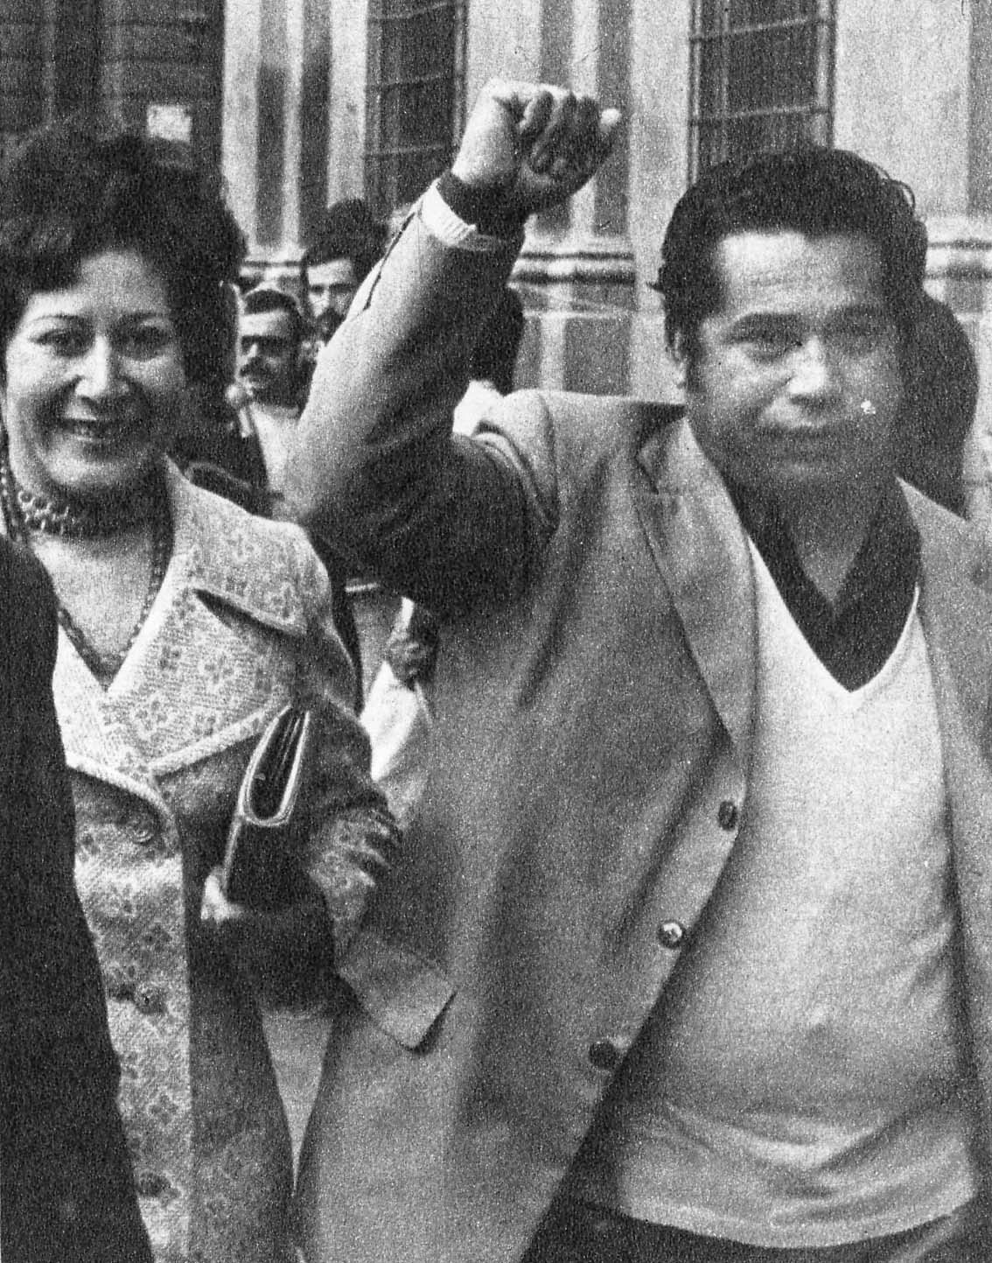

Max Joel Marambio, (“a” Ariel Fontana, “a” Ariel Fontanarosa) jefe de GAP de Allende.
Hhabía organizado la guardia personal, Integrado por militantes del MIR y del Partido Socialista, muchos de ellos con antecedentes penales.

Una novedad exhibieron los miristas: portaban las banderas en largas varas de coligüe, con una acerada punta. Estas varas, denominadas linchakos, sirvieron como arma a los guerrilleros coreanos en la guerra de 1950.
Posteriormente, los miristas llevarían dos pequeñas varas unidas por un extremo y que también a los guerrilleros les servía para estrangular al enemigo.
Asimismo, los miristas Introdujeron una novedad en los desfiles políticos al marchar premunidos de cascos.

Los que vieron esa primera presentación de los extremistas tuvieron dudas acerca de que se fuera a erradicar la violencia, como sostuviera el, Presidente, Allende. Y él, al llamarlos “jóvenes idealistas”, pasaba a otorgarles una visa a los apóstoles de la violencia.

Pronto se agregarían a los miristas los efectivos de la Brigada Ramona Parra, formada por jóvenes comunistas, y que recordaba a una joven muerta en una refriega veinticinco años atrás.
Los socialistas formarían la Brigada Elmo Catalán, en recuerdo de un ex secretario de Carlos Altamirano (su dirigente máximo) y que muriese trágicamente en Bolivia, a donde había ido para incorporarse a las guerrillas.
Por su parte, en el bando contrario, los nacionales (de Derecha) crearon la Brigada Rolando Matus, en memoria de un joven agricultor asesinado por extremistas marxistas.
Y en la extrema derecha, surgió el Movimiento Patria y Libertad, destinado a combatir al marxismo.

El propio Presidente Allende pasó a contar con un cuerpo armado.
Este había nacido en los días siguientes a las elecciones del cuatro de septiembre. A donde él se dirigía lo hacía acompañado de una veintena de individuos de gran corpulencia y que no disimulaban que estaban armados.
Estos tipos, en forma ruda, impedían que alguien se acercase a Allende. Los que Intentaban hacerlo, eran repelidos a empellones y codazos junto a expresiones soeces.

Había sido tradición de que los mandatarios, e Incluso los ex Presidentes de la República, tuviesen protección de parte de Investigaciones (policía civil) y de Carabineros. Por eso, ese extraño dispositivo de seguridad, formado por individuos con apariencias de pistoleros, motivó comentarios.
Allende se encargó de explicar quiénes eran: "Se trata de un grupo de amigos personales míos, de cuya lealtad y valentía estoy plenamente confiado".
Desde ese día fueron conocidos como el GAP (Grupo de Amigos Personales).

La mayoría de sus componentes eran miristas y socialistas. Su jefe, Max Joel Marambio, que había sido entrenado en Cuba, utilizaba el falso nombre de Ariel Fontanarosa

Marambio precisó los deberes del GAP: "La bala que pudiera ir dirigida al compañero Presidente, debe ser recibida por nosotros, y nada más que por nosotros".

El GAP fue dotado de vehículos FIAT 125 y sus hombres provistos de pistolas, fusiles automáticos con silenciador y metralletas. Como instructores se trajo a cubanos, norcoreanos y norvietnamitas, expertos en la lucha guerrillera. Constantemente entrenaban en faldeos cordilleranos.

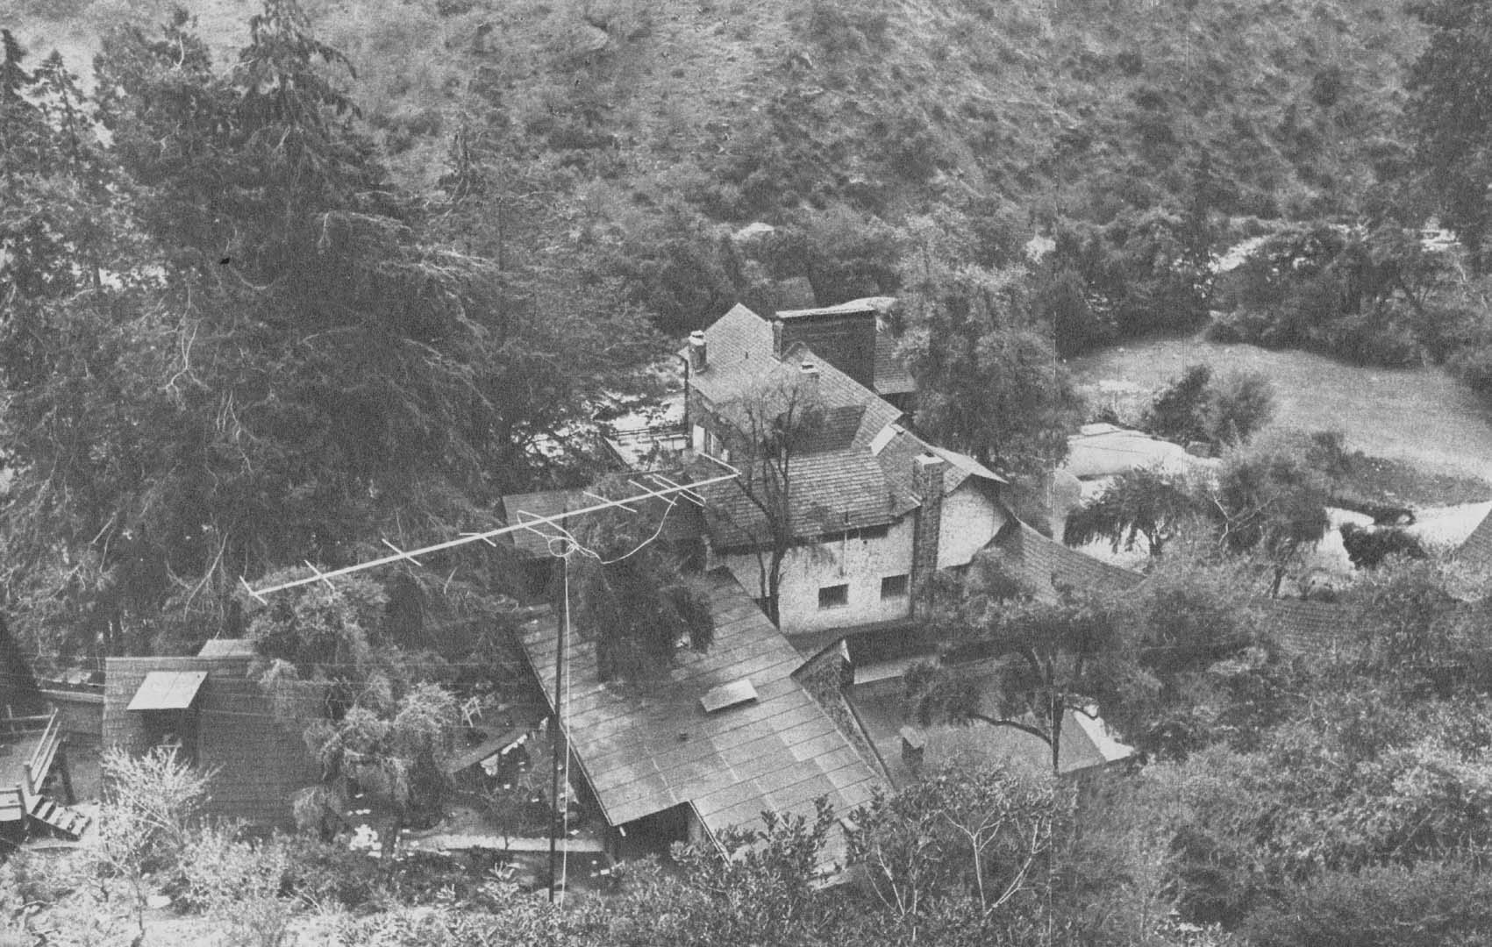

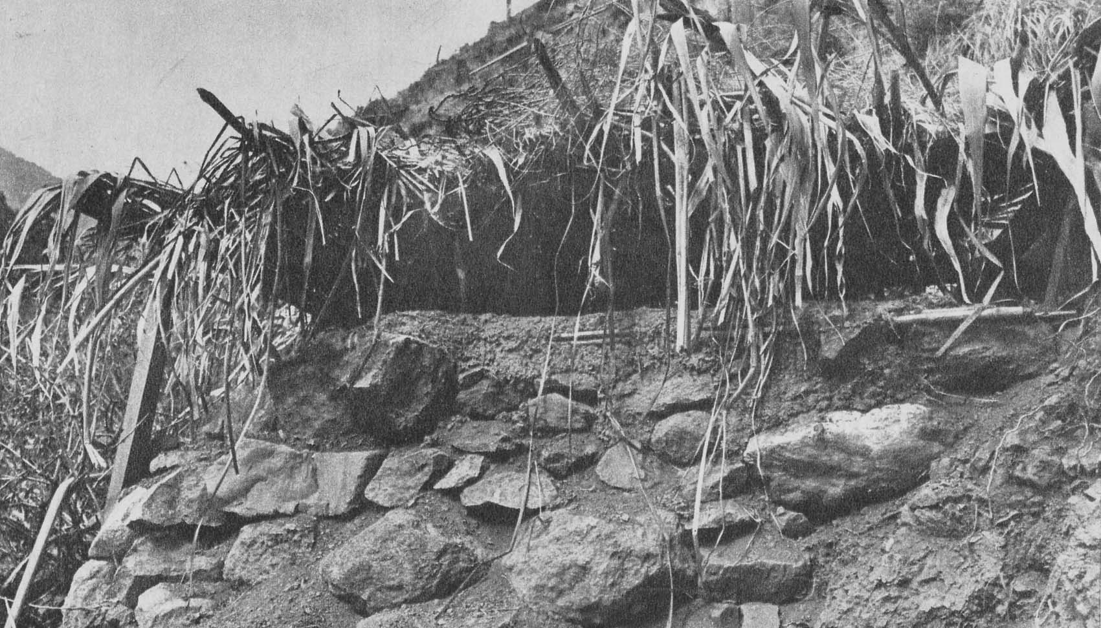

En El Cañaveral, casamatas de tiro. Tanto aquí como en la residencia de Tomás Moro, asistían jóvenes socialistas y miristas a recibir instrucción.

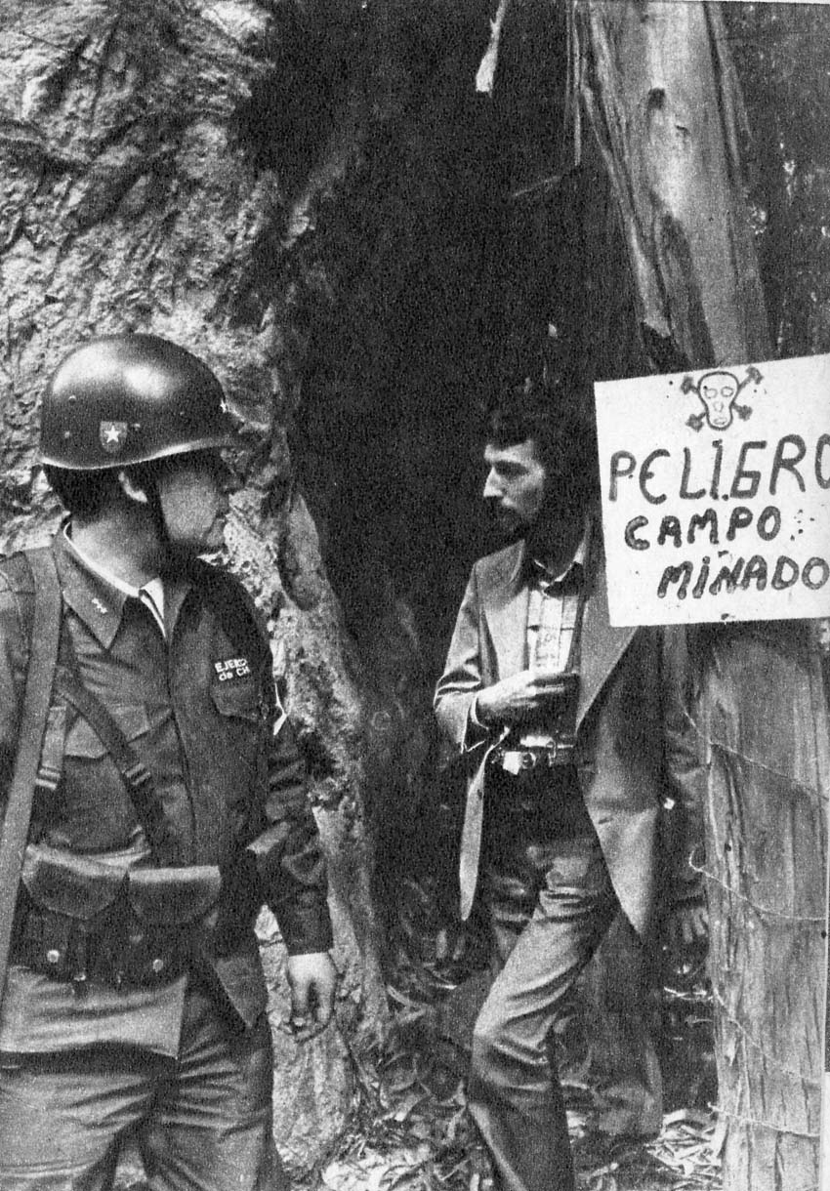

Varias residencias tenía Allende. Una de ellas, en El Cañaveral, tenía un campo de entrenamiento guerrillero, provisto de innumerables armas de procedencia soviética y checoslovaco. Incluso, había allí un sector minado.

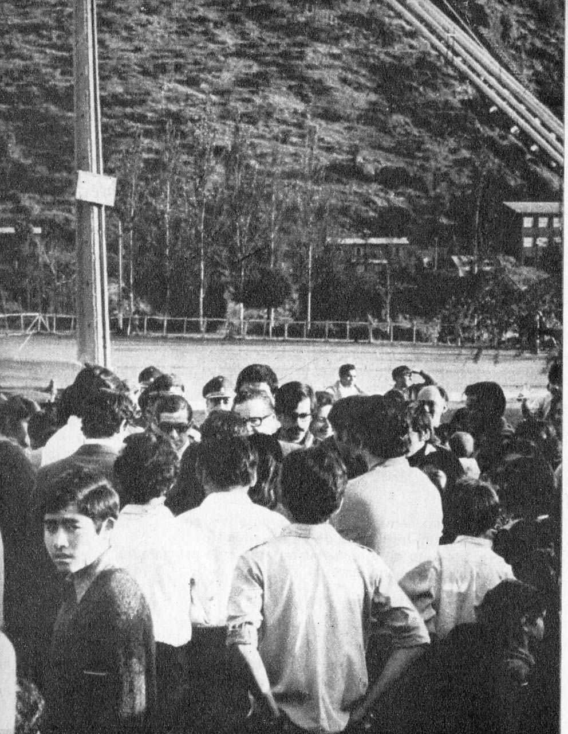

Pese a que Allende decía contar con gran apoyo popular, nunca dejó de rodearse de su guardia personal. Los GAP estaban dispuestos "a matar y morir, para defender el Compañero Presidente", según decían.

En Tomás Moro 200, la residencia presidencial, y en El Cañaveral, la residencia de descanso de Allende, se construyeron pabellones para el GAP, que llegó a contar con doscientos hombres.
Pero aparte de cuidar la seguridad personal de Allende, los miembros del GAP pasaron a convertirse en maestros de las escuelas de guerrillas que proliferaron en el país.

La expresión “con licencia para matar” que se le atribuye a James Bond, él personaje de ficción de lan Fleming, pareció adquirir realidad con los GAP.
Al saberse protegidos y que podían pasar casi impunes, hacían alarde de su prepotencia, en especial cuando se hallaban fuera de servicio y salían de francachela.
Alfonso Cortés Soto, militante de la Juventud Socialista, y que se alejó decepcionado del GAP, refirió: "A mí me dijeron que se trataba de un grupo de jóvenes que había decidido prácticamente vivir cerca del compañero Allende, pero fui descubriendo que los reclutados eran groseros y que se comportaban como una banda de bajos pistoleros".

El propio Allende tuvo que decidirse a reorganizar la jefatura del GAP luego que la Justicia tuviera que Intervenir debido al asesinato de un adolescente de 17 años que trabajaba como jardinero en El Cañaveral y que fue victimado por uno de ellos.
Asimismo, era frecuente que se produjesen batallas campales entre los dos bandos en que se había dividido ese cuerpo paramilitar.

Marambio y sus miristas abandonaron el GAP, siendo reemplazados por socialistas y ex pugilistas y cracks de fútbol.
Ello no alteró la conducta del GAP, hacia afuera.
Cuando un magistrado efectuó la reconstitución de la escena del crimen del jardinero en la residencia presidencia], el GAP disparó al cuerpo de los periodistas que se acercaron.

Todo indicaba que el propósito anunciado por Allende en su primera conferencia de prensa, de que su revolución sería "con empanadas y vino tinto" (o sea como la alegre merienda de los chilenos en días campestres), se esfumaba...

No pasó mucho tiempo para que los Indultados por Allende renovasen la violencia.
La VOP inició una escalada de crímenes de una ferocidad extrema: asaltaron una confitería, asesinaron a su propietario y luego ultrajaron su cadáver; asaltaron un supermercado y mataron a un carabinero.
Todos esos crímenes quedarían impunes, hasta que cometerían el más atroz crimen político.
Además, la violencia estaba en las palabras. Y ellas harían mover el gatillo en contra de los considerados "contrarrevolucionarios".

Los diarios y revistas (las que habían proliferado Impresas en los talleres del Estado y financiadas con avisos fiscales), las emisoras y la televisión en manos de la Unidad Popular destilaban una virulencia nunca antes conocida.

Todo aquel que discrepaba, o que tenía alguna actitud que disgustase a la Unidad Popular, era víctima de los peores improperios, de un lenguaje de una ordinariez no usada en ningún otro periódico en el mundo. Lo más "elegante" que se le decía era “agente de la CIA, vendido al imperialismo”.

El Poder Judicial empezó a caer en los mismos anatemas.

Cuando la Corte Suprema denegó el desafuero (queda despojado de su fuero parlamentario y puede ser sometido a proceso) el senador de oposición Raúl Morales Adriasola, el diputado socialista Mario Palestro llamó a los Ministros de la Corte “alcahuetes, celestinos y cabrones”.

El blanco predilecto de la prensa de la UP era Edmundo Pérez Zujovic. Había sido Ministro de Frei y Vicepresidente de la República.
Los democratacristianos lo consideraban una especie de hermano mayor, y admiraban su estampa moral y humana.
El mismo recordaba sus duros comienzos:
"Empecé con cero en 1929. Terminé sexto año de humanidades y quise entrar en la Universidad. No tuve esa oportunidad. Y no por flojo, sino porque no tenía plata. Mi padre había trabajado en una pulpería de las salitreras. Cuando vino la espantosa crisis del salitre y las oficinas fueron cerrando y desmantelándose, se instaló con una fábrica de baldosas. Las cosas cada día iban peores. Mi padre tuvo que vender hasta la casa para pagar las deudas. El pobre murió de pena.
Tuve que pedir plata prestada para poder enterrarlo.
Recurrí a todos los que conocía para que me dieran una pega. Postulaba a un cargo de cobrador de la Compañía de Luz. No me pude conseguir ese puesto. Entonces trabajé de obrero durante tres años. Fui baldosista y concretero. Soy un buen albañil. Y para todo oficio me creo capaz".

Pérez Zujovic ingenió reemplazar los materiales tradicionales de construcción por bloques de cal y escoria, lo que permitiría levantar viviendas más económicas y de igual resistencia. El sistema se impuso y así empezó también a levantar su fortuna.

La extrema izquierda evidenciaba su disgusto por él, y le dio la fama de "duro" cuando fue Ministro del Interior y se mostró intransigente en la defensa de sus principios e hizo aplicar la Ley y la autoridad sin debilidades.

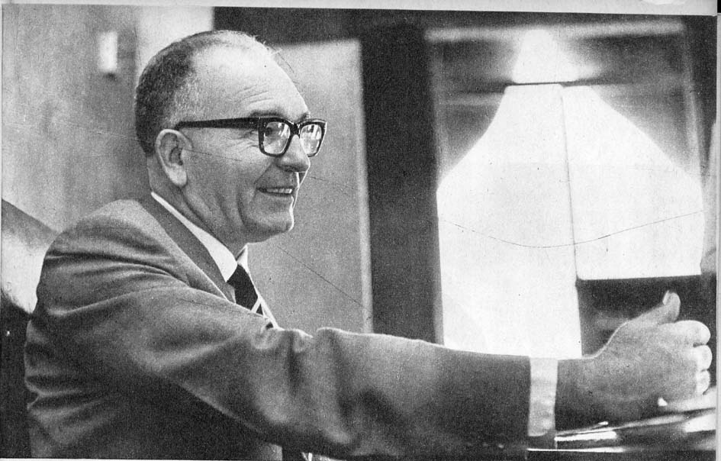

El ex Vicepresidente de la República, Edmundo Pérez Zujovic, fue la primera víctima de la campaña de odios iniciada por la Unidad Popular.

Era Ministro del Interior cuando en Puerto Montt, a mil kilómetros al sur de Santiago, se produjo un trágico enfrentamiento entre carabineros y pobladores, con un saldo de nueve víctimas.
Un centenar de familias instigadas por el diputado socialista Luis Espinoza (que después adquiriese renombre como violentista) ocupó unos terrenos y se negó a abandonarlos.
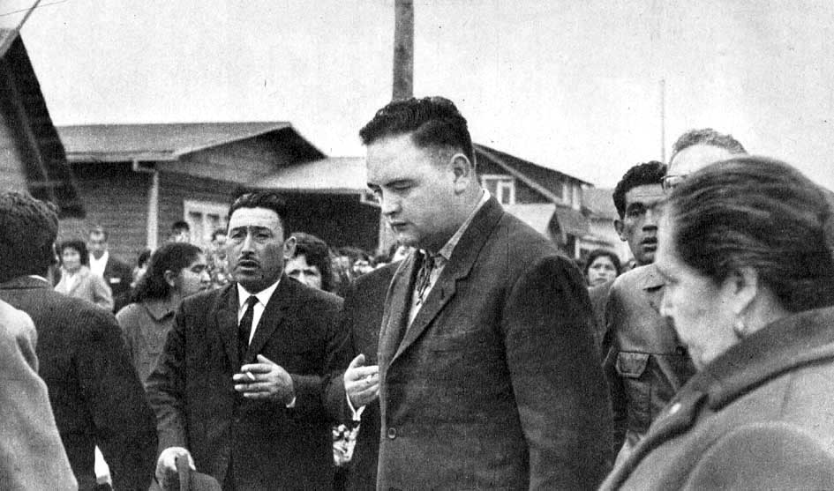
El diputado socialista marxista, Luis Espinoza, activista de la violencia y el principal instigador de los sucesos ocurridos en Puerto Montt, fue el principal autor de los ataques formulados en contra de Pérez Zujovic, por el hecho de haber sido éste Ministro del Interior cuando ocurrió el enfrentamiento armado que costó la vida de algunos pobladores de esta ciudad austral.

Aunque la orden de desalojo emanó de una autoridad provincial, la que no consultó a Santiago, Pérez Zujovic asumió toda la responsabilidad.
A sus íntimos muchas veces les repitió que le "dolía" Puerto Montt, aunque hubiese sido ajeno a lo que allí ocurrió.
La prensa de la UP diariamente le atribuía a Pérez Zujovic implicancia en algún complot o maniobra en contra del Gobierno de Allende.

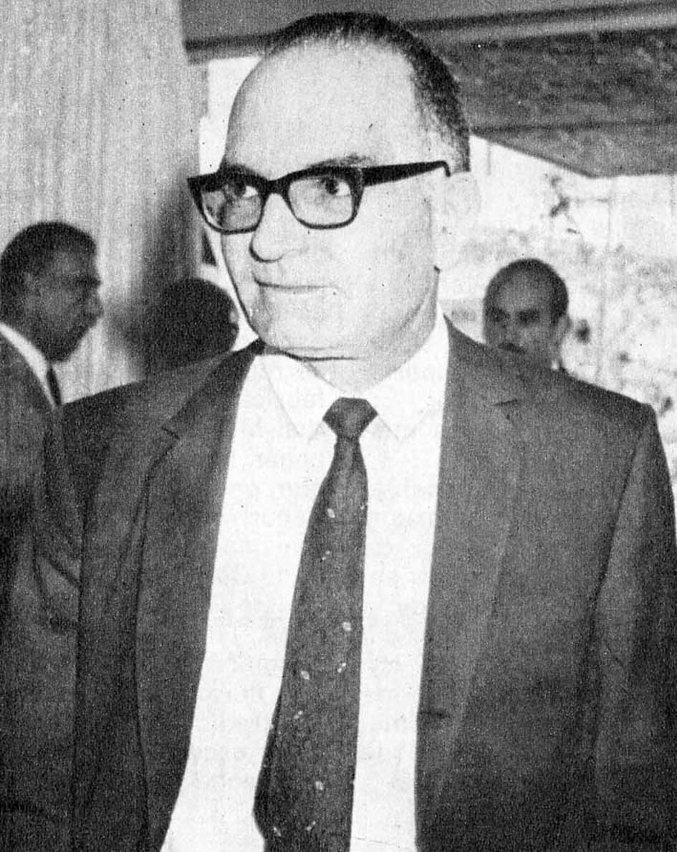

Edmundo Pérez Zujovic se había caracterizado enérgico y “duro” porque no permitía el imperio del terror y las violencia en las calles, que propiciaban tanto el MIR como los sectores más extremistas de la Unidad Popular.
Aunque no estaba al tanto de los que sucedía en Puerto Montt, asumió virilmente su responsabilidad de gobernante.

La VOP lo colocó en la lista de sus “fusilables”.

Había recogido las palabras del sonador socialista Adonis Sepúlveda, quien dijese al producirse los hechos de Puerto Montt:
“La única responsabilidad que reconocemos los socialistas es la de no haber sido capaces aún de crear los organismos necesarios para responder bala por bala,- muerto por muerto”.

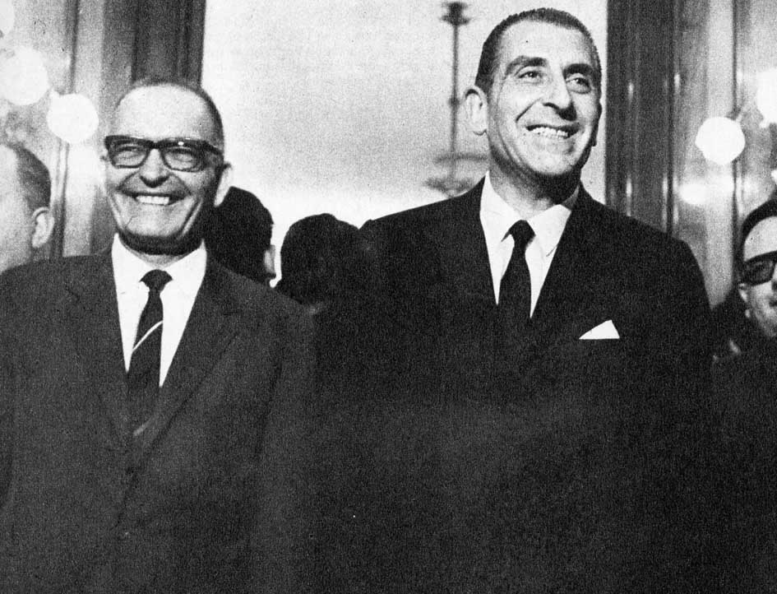

Pérez Zujovic y el ex Presidente Frei eran amigos y compadres (pues el Vicepresidente fue padrino de unas de las hijas del Mandatario chileno). Frei también estaba en la mira de los asesinos.

En la mira de los asesinos, venían después el ex Presidente Frei y los senadores democratacristianos Patricio Aylwin y Juan de Dios Carmona, como posteriormente lo reconociese una declaración de la Comisión Política del PC, en la que condenaba los hechos.
Era el anticipo del Plan Z.

Y la VOP realizó una alevosa masacre de Edmundo Pérez Zujovic.

1 de enero de 1971.- "La tendencia del Gobierno es que no haya propiedad individual de la tierra” declaró en rueda de prensa David Baytelman, presidente de la Corporaci6n de Reforma Agraria.

4 de enero de 1971.- Por decreto presidencial número 2.071 fueron indultados 43 jóvenes terroristas de extrema izquierda que se encontraban prófugos o procesados.
El decreto en cuestión fue enviado con fecha 18 de diciembre de 1970 a la Contraloría, siendo rechazado por ésta. En vista de ello, el Presidente Allende envió otro decreto de insistencia, con la firma de todos los Ministros.
Gracias al indulto presidencial, quedaron en libertad y dejaron la clandestinidad los terroristas más connotados del MIR:

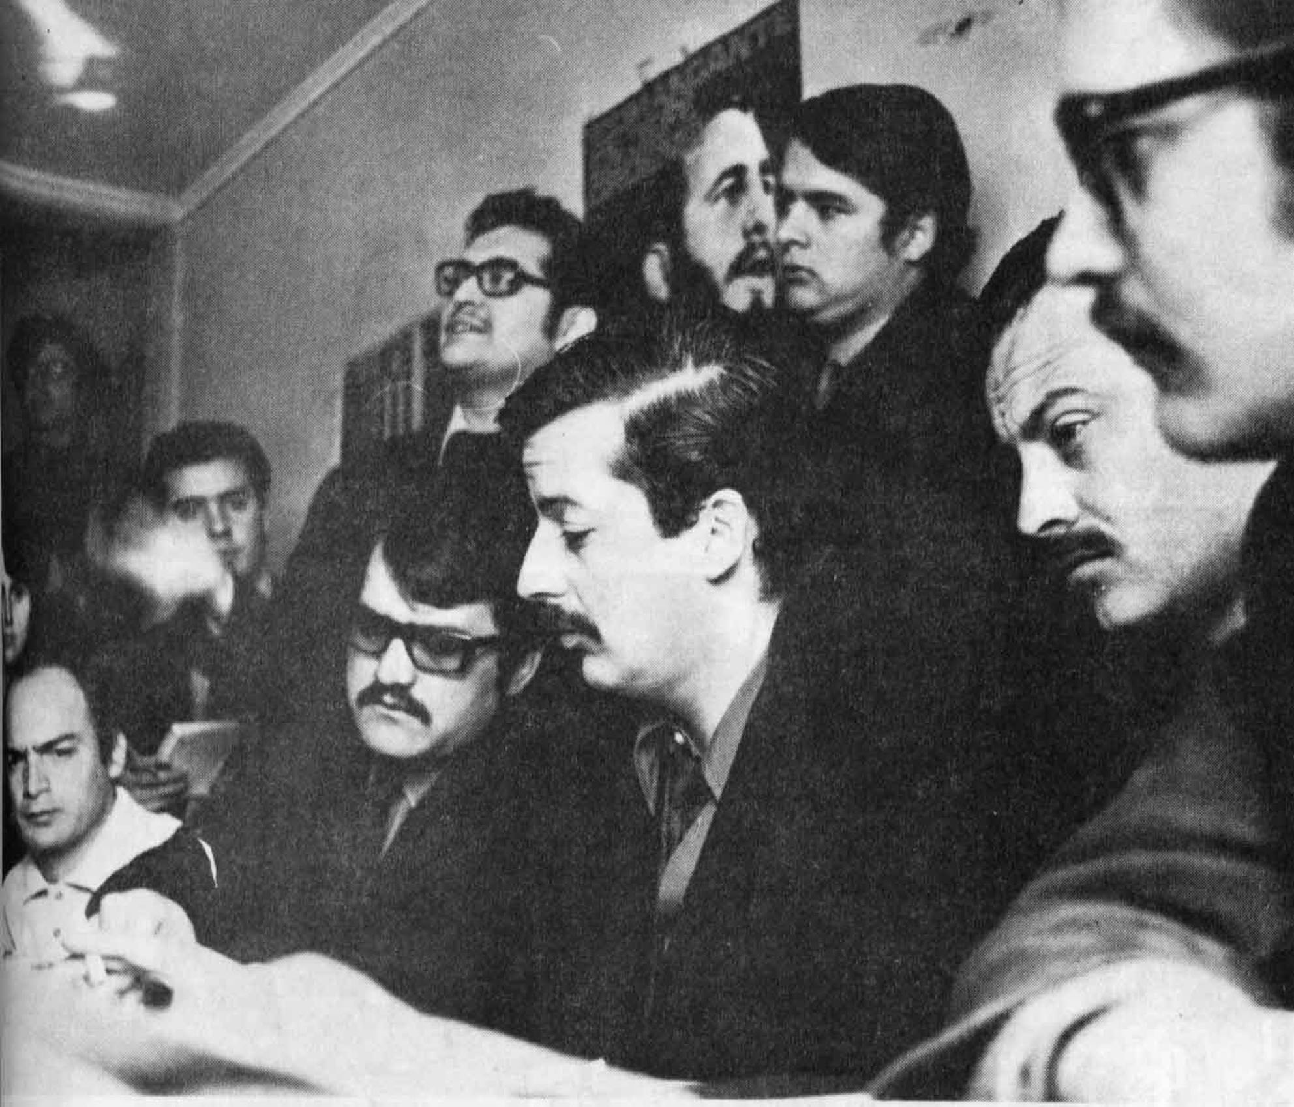
En la imagen:

Humberto Sotomayor,
Luciano Cruz,
Miguel Enríquez,
Nelson Gutierrez,
Edgardo Enríquez,
Juan Bautista van Schowen, Sergio Zorrilla,
Max Joel Marambio y otros.

Fue igualmente indultado Arturo Rivera Calderón, cabecilla de la Vanguardia Organizada del Pueblo (VOP), quien pocos meses después asesinaría al ex Vicepresidente de la República, Edmundo Pérez Zujovic.

Proceso 1264.- 1969, 8º Juzgado del Crimen de Mayor Cuantía de Santiago:
Arturo Riveros Calderón,
Edmundo Magaña Torres,
Raúl Enrique Estroz Cifuentes
Leonardo Farfán Guerra
Juan Gabriel Leonardo Carvajal
René Gaspar Vargas Yánez
Luis Orlando Moreno Flores

Proceso 494.- 1969, 8º Juzgado del Crimen de Mayor Cuantía de Santiago:
Jorge Alberto Silva Luvecce
Juan Esteban Martínez Briceño
Luis Alberto Barraza Botinelli
Rafael Hernán Ruiz Moscatelli
Andrés Nicolás Galanakis Tapia

Causa Rol Nº 1898-68 1ª Fiscalía Militar del 2º Juzgado Militar de Santiago.
Sergio Alfredo Pérez Molina
José Mario Zuleta Peña
Alejandro De la Barra Villaroel
Sergio Zorrilla Fuenzalida
José Bordaz Paz
Rubén Aedo Barrientos
Humberto Eduardo Sotomayor Salas
Miguel Humberto Enríquez Espinoza
Juan Bautista van Schowen Vasey,
Víctor De la Fuente González
Edgardo Enríquez Espinoza
Luis Herrera Muñoz
Max Joel Marambio Rodríguez
Andrés Eduardo Pascal Allende
Víctor Paúl Romero (Romeo) De la Fuente
Luis Alberto Maureira Sandoval
Álvaro Humberto Abel Díaz Pérez

Causa Rol Nº 32432 3er del Crimen de Mayor Cuantía de Concepción.
Ingrid Ximena Sucarrat Zamora
Marcia Alejandra Merino Vega
Renato Alfredo Valdez Olmos

Causa Rol Nº 11-70 4º Juzgado Militar de Valdivia, y
Proceso Nº 22666 del Juzgado del Crimen de Puerto Montt.
Carlos Oscar Cárcamo Clement

Proceso Rol 35936 del Juzgado de Letras de Mayor Cuantía de Linares
Jorge Bernabé Yánez Olave
Jorge del Carmen Zurita Figueroa
Sebastián Rommel Ríos Sepúlveda
Ramón Ricardo Rebolledo Miranda
Jaime Bernardo Torres Salazar

Causa Rol Nº 1467-70 de la 2ª Fiscalía Militar de Santiago.
Jorge Enrique Espinoza Méndez

Causa Rol Nº 137-70 del Juzgado de Aviación de Santiago.
Omar Marcelo Vásquez Gabarro

Para Luis Mario Luciano Cruz Aguayo, indúltanse las penas, incluso las accesorias, relacionadas con
- la 1ª Fiscalía del 2º Juzgado Militar de Santiago, Rol 1898-68,
- el 3er Juzgado del Crimen de Concepción, Rol 32432,
- Las Sentencias
8-oct-1968 del 3er. Juzgado Militar de Concepción
Y 9-sep-1969 de la Corte Marcial de Santiago,
De la Causa Rol Nº 591-67.

5 de enero de 1971.- Valparaíso. Salvador Allende aclaró en Valparaíso las razones de indulto, diciendo:
Hemos firmado un decreto que indulta a jóvenes estudiantes que actuaron en el llamado Mercado Portofino.
Hemos firmado decreto que indulta a los dirigentes del MIR que hace mucho tiempo están eludiendo la acción de la justicia, escondidos.
Hemos firmado un decreto que indulta a los trabajadores de la Industria Saba.
Por asumir esta actitud se ha lanzado en contra nuestra una crítica acerba y muy dura. Yo he hecho uso de un derecho constitucional.
Yo quiero la tranquilidad y la paz social; creo que estos jóvenes militantes de la izquierda, con los cuales teníamos a apreciación táctica distinta y diferente, actuaron erradamente, pero impulsados por un anhelo superior de transformación social que les condena, porque han asaltado algunos bancos”.
Prosiguió el Primer Mandatario:
“…lo hicieron, es cierto, y yo lo sé, pero no hirieron a nadie y no asesinaron a nadie, no derramaron sangre, ni de carabineros, ni de empleados, ni de obreros; arriesgaron su vida en aras de un ideal".
Por último, Allende subrayó:
Espero que el país entienda que en esta actitud de indultar a los jóvenes del Portofino; a los dirigentes del MIR y a los obreros de Saba hay un fondo y contenido destinado precisamente eliminar y erradicar la violencia en forma definitiva.
Yo espero que se entienda la actitud humana y justa que he tenido y el derecho constitucional que he ejercido plenamente, a cabalidad, y afrontando la responsabilidad que asumo".

5 de enero de 1971.- A raíz de la denegación, por parte de la Corte Suprema, del desafuero concedido por la Corte de Apelaciones de Santiago contra el senador Raúl Morales, en relación con el asesinato del general Schneider, se desató una compaña de desprestigio contra el Poder Judicial, encabezada por el diputado socialista Mario Palestro quien, en la Cámara de Diputados llamó a los Ministros de la Corte "alcahuetes, celestinos y cabrones".

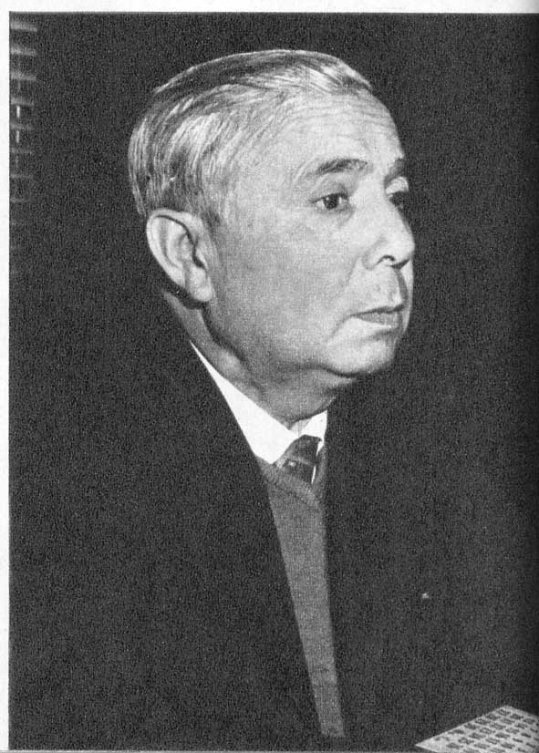
5 de enero de 1971.- El Ministro de Haciendo, Américo Zorrilla, refiriéndose a las buenas condiciones propuestas por el Ejecutivo para la compra de acciones bancarias, aclaró: “la explicación sobre esta diferencia de precio ofrecida por el Presidente de la República (diciembre 30), este incentivo, por así decirlo, se basa en un propósito bien claro: estimular a los accionistas de los bancos a que vendan sus acciones al Estado sin esperar el término de la tramitación que va dentro de los próximos días al Parlamento".

En la imagen, Américo Zorrilla, el primer Ministro de Hacienda del régimen marxista

6 de enero de 1971.- Un puerto pesquero será construido en la zona central con créditos de la Unión Soviética, anunció el Ministro de Tierras, Humberto Martones.

7 de enero de 1971.- El Ministro de Justicia, Lisandro Cruz Ponce, dijo que el fallo de la Corte Suprema, en el caso de Raúl Morales, significaba "denegación de justicia”, "falta de acuciosidad en el análisis de los hecho” y otorgar "sin ambages el derecho a la impunidad a los conspiradores".

8 de enero de 1971.- Al inaugurar la Asamblea Nacional de la Unidad Popular en el Salón de Honor del Congreso, el Presidente Allende aludió a los funcionarios públicos diciendo:
"Ellos deben saber perfectamente bien, y además porque yo he refrescado sus memorias, “que están en los cargos que pueblo nos ha entregado para ser ejemplos en el sacrificio, en la “honestidad y en el trabajo, y creo que el compañero Presidente es el primero que demostrarlo en los hechos".

10 de enero de 1971.- En un plazo no mayor de 60 días, el Gobierno chileno ha otorgado asilo político a 17 extranjeros, entre los cuales se cuenta Osvaldo “Chato" Peredo, sucesor del "Ché" Guevara en las guerrillas bolivianas.

13 de enero de 1971.- El Departamento de Investigación de Delitos Tributarios de Impuestos Internos se incautó de la documentación contable de la Empresa “El Mercurio" y de la "Editorial Lord Cochrane” en una acción fiscalizadora vinculada con la querella que el Banco Central iniciara recientemente contra el Banco Edwards.
"El Mercurio” luego de diversas aclaraciones sobre su verdadera situación, explicó editorialmente que un pago atrasado de impuestos que se había publicitado hubo que diferirlo para dar prioridad a la cancelación de las rentas e imposiciones previsionales del personal, frente a las dificultades económicas que en los días del cambio de Gobierno afectaron a todas las empresas del país.
"Preferimos - decía el editorial - convertirnos en deudores del Fisco y acogernos a los convenios de pago que se otorgan a todos los contribuyentes, que posponer a mil empleados y a sus familias”.

13 de enero de 1971.- El Instituto de Economía de la Universidad de Chile entregó su encuesta trimestral, correspondiente a diciembre de 1970, la cual acusa en Santiago una cesantía de 8,3 por ciento y una disminución promedio de horas trabajadas del 5 por ciento.
La cifra de desocupación es la más alta, y la de horas trabajados la más baja desde que se realizan encuestas de este tipo.
El Presidente Allende hizo alusión a este problema en un discurso pronunciado el día 28, en la sesión plenaria del Congreso General del Partido Socialista en La Serena, cuando dijo:
"Tenemos que reconocer que la cesantía aumentó en el gran Santiago dos puntos, subiendo del 6 al 8 por ciento, como consecuencia de la paralización parcial del ramo de la construcción".
El Gobierno se vio en la necesidad de solicitar un préstamo al Banco Central.

13 de enero de 1971.- El presidente de la Democracia Cristiana, Narciso Irureta, denunció que el Gobierno sigue retardando deliberadamente el envío al Congreso del proyecto para nacionalizar la banca particular, mientras por otro lado inició la compra de acciones por la Corporación de Fomento.
A juicio de Irureta "el Gobierno demuestra preferir la vía extralegal para la banca".

14 de enero de 1971.- Setenta guerrilleros terroristas brasileños llegaron a Chile, luego de habérseles concedido asilo político.
Los extremistas fueron canjeados por la vida del Embajador suizo Giovani Bucher, secuestrado en Brasil.
Se indicó que se hallan en libertad para vivir y desplazarse dentro del territorio chileno, pero que deben someterse a las disposiciones legales que prohiben a los extranjeros desarrollar actividades políticas en Chile. Los asilados bajaron del avión en Pudahuel con los puños en alto.

15 de enero de 1971.- Cuatro hombres no identificados asaltaron en su casa al Director General de Ferrocarriles Nahum Castro, con el objeto de darle escarmiento a raíz de las resoluciones adoptadas en la repartición de su cargo.
Castro dispuso drásticas medidas en la comercialización del material de deshecho de los ferrocarriles y en la asignación de algunos ejecutivos.
Antes que se bajara del auto los desconocidos lo amenazaron, golpearon e hirieron; le gritaron que no siguiera con sus procedimientos cubanos y que ésta era una lección para los castristas (Nahum) Castro organizó los sistemas ferroviarios en Cuba durante un año).
Los asaltantes huyeron.

16 de enero de 1971.- Viña del Mar. A escasos veinte metros del palacio presidencial de Viña del Mar, donde actualmente estan hospedados el Primer Mandatario y numerosos niños de distintas escuelas rurales que pasan sus vacaciones en Viña del Mar invitados por el Gobierno, fue descubierto un aparato explosivo confeccionado con cuatro cartuchos de dinamita.
La máquina estaba provista de un dispositivo eléctrico, un accionador mecánico y un condensador.
La bomba fue descubierta pocos minutos antes que el Presidente Allende se dirigiera a la reunión del consejo de gabinete en la Intendencia de Valparaíso.
Para el Gobierno está claro que los grupos ultraderechistas "han reiniciado acciones directas destinadas a obstaculizar la gestión del gobierno, la independencia económica y el progreso social de Chile".
Los extremistas, amparados en la inmunidad, llamaron a la guardia del retén de Cerro Castillo preguntando si "recibieron ya el regalito con las cuatro velas".

17 de enero de 1971.- En un discurso pronunciado a1 inaugurarse en Valparaíso las Jornadas de Discusión Popular, en las cuales participan más de 600 representantes de las organizaciones de masas, el Presidente Allende abordó diversos problemas de interés nacional.
Luego de referirse al "acapitum diminucium" de los ingenieros chilenos que trabajan en empresas dominadas por norteamericanos, explicó a los asistentes el valor de la suma esfuerzo individual, diciendo:
"Los chinos, con sus 600 millones de gente, desde Mao hasta el más modesto de los chinos, cumplieron una tarea en un tiempo determinado: se trataba de eliminar las moscas y cada chino se daba el placer necesario de matar 20 moscas al día. Veinte moscas por 600 millones, lcaramba que es una cifra alta!. Y así terminaron con las moscas.

18 de enero de 1971.- La Cámara Chilena de la Construcción denunció que continúan usurpadas 3.000 viviendas CORVI y 1.800 de particulares. Agregó que el proyecto de ley sobre delitos habitacionales, que castigaría estas "tomas", aún no se envía al Congreso, pese a haberse anunciado por el Gobierno profusamente su remisión durante el mes de diciembre.

20 de enero de 1971.- El senador democratacristiano Juan Hamilton denunció que el Gobierno está presionando a todos los medios de difusión que hay en el país.
Luego de enumerar estas presiones, especialmente en los casos de "Zig-Zag" y "El Mercurio” el parlamentario aseguró que, desde que el periodista Augusto Olivares había asumido la presidencia del Consejo del Canal 7, "el Canal Nacional de TV ha pasado a comprometerse y teñirse con el actual Gobierno, contraviniendo con ello claras disposiciones de la Ley".

21 de enero de 1971.- Alrededor de 50 son los predios que se encuentran "tomados" en Cautín, siendo las regiones más conflictivas Lautaro y Carahue.

21 de enero de 1971.- "El Gobierno no pretende llevar hacia la socialización todo la economía nacional", declaró el Ministro Pedro Vuskovic.

22 de enero de 1971.- La Sociedad Nacional de Agricultura denunció que, desde el comienzo del Gobierno de Allende, habían sido ocupados ilegalmente 250 predios agrícolas.

23 de enero de 1971.- Fue firmado por el Presidente Allende el decreto que crea los Tribunales Vecinales.
Se trata de tribunales no letrados, en cuya generación participan los vecinos a través de sus organismos laborales o de base y el Gobernador del Departamento.
Esta forma de elección prácticamente asegura que los tribunales se politicen.

23 de enero de 1971.- Doce obreros del fundo Los Litres, ubicado a la altura del km. 112 de la carretera panamericana de propiedad de Richard Charman Claude, se tomaron el predio por "precaución" ante posibles tomas por otros labradores.
El presidente del comité del fundo, Erasmo Aguilera Espinoza, señaló que había tenido conocimiento que pequeños agricultores que formaron el comité de los "Sin Tierra" de la localidad de Artificio y que agrupa a unos 16 peones, pretendían tomarse el fundo esta misma noche, motivo por el cual ellos se adelantaron con el objetivo de prevenir el hecho.
Agregó que no se ha impedido el acceso al predio al dueño. El propietario del fundo manifestó que se encontraba en conversaciones con representantes de la CORA para hacer entrega de su fundo de 200 hectáreas.

24 de enero de 1971.- El Movimiento Campesino Revolucionario (MCR), filial del MIR, de reciente creación, realizó la "toma" ilegal y concertada de seis fundos en María Pinto, nominándola "primera comuna liberada de los momios en Chile".

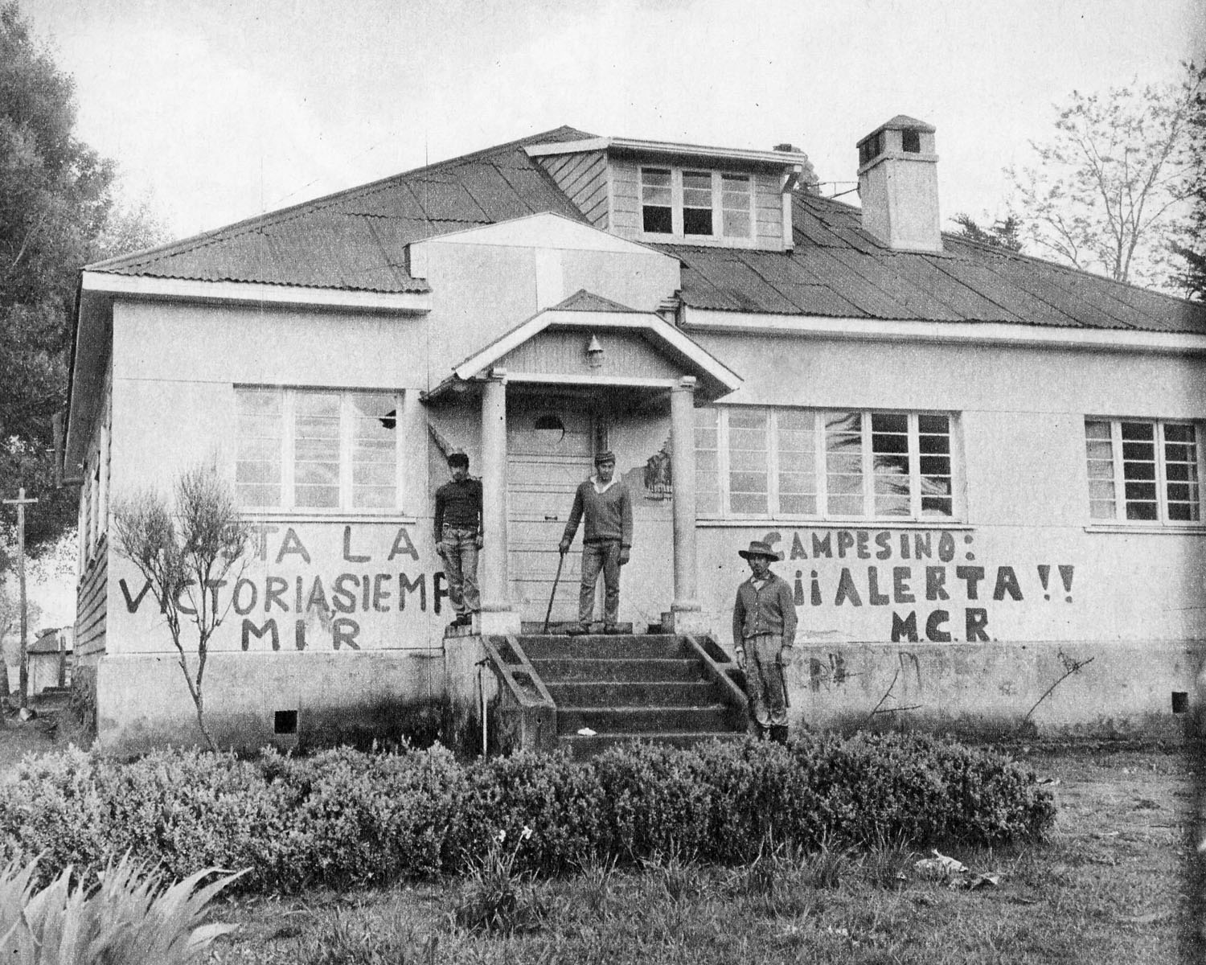
La actividad política en el campo estaba destinada, en lo fundamental, a “destruir al latifundio”. Los extremistas de la izquierda calificaban como tal incluso a predios de menos de 40 hectáreas regadas.
La “toma” de los fundos por el Movimiento Campesino Revolucionario (MCR) constituía el primer paso. Con pancartas en los frontis de las casas patronales, los grupos del MIR reflejaban su satisfacción por el paso dado.
La decisión era de no abandonar el predio, aunque en él se terminara la producción. (De “Anatomía de un Facaso”, La experiencia socialista chilena, Emilio Filippi y Hernán Millas)

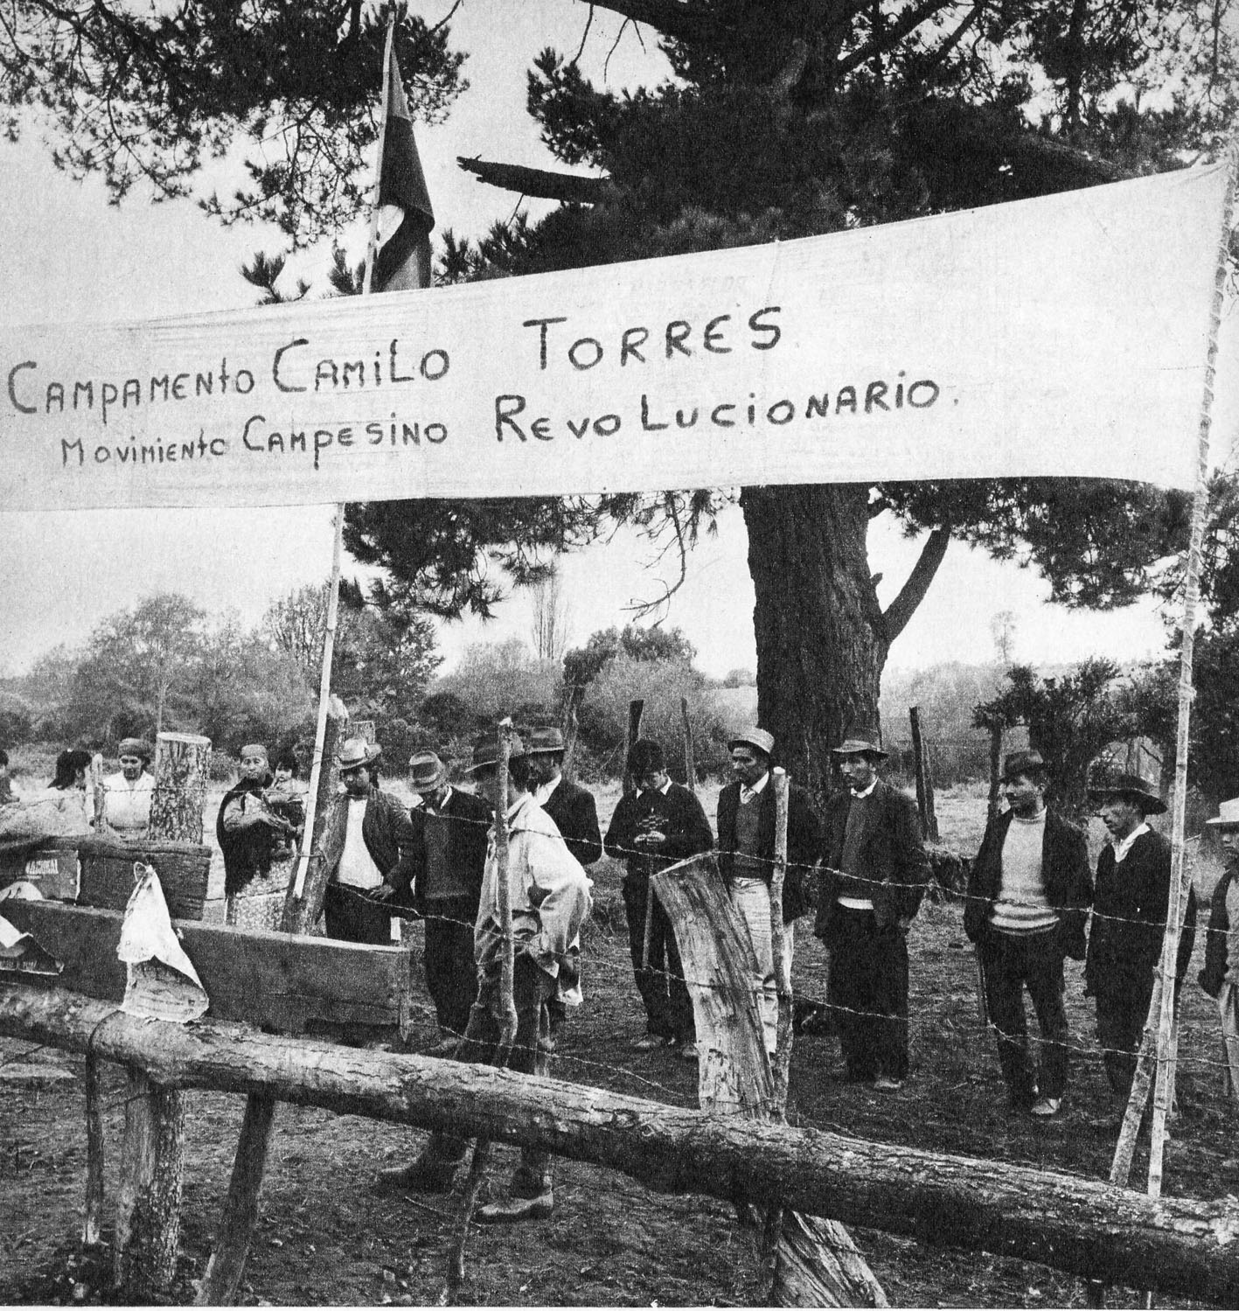

Otro fundo tomado. Alli se formó un campamento revolucionario, que con el nombre del cura guerrillero (terrorista) Camilo Torres servía de centro de irradiación política e ideológica. (De “Anatomía de un Facaso”, La experiencia socialista chilena, Emilio Filippi y Hernán Millas)

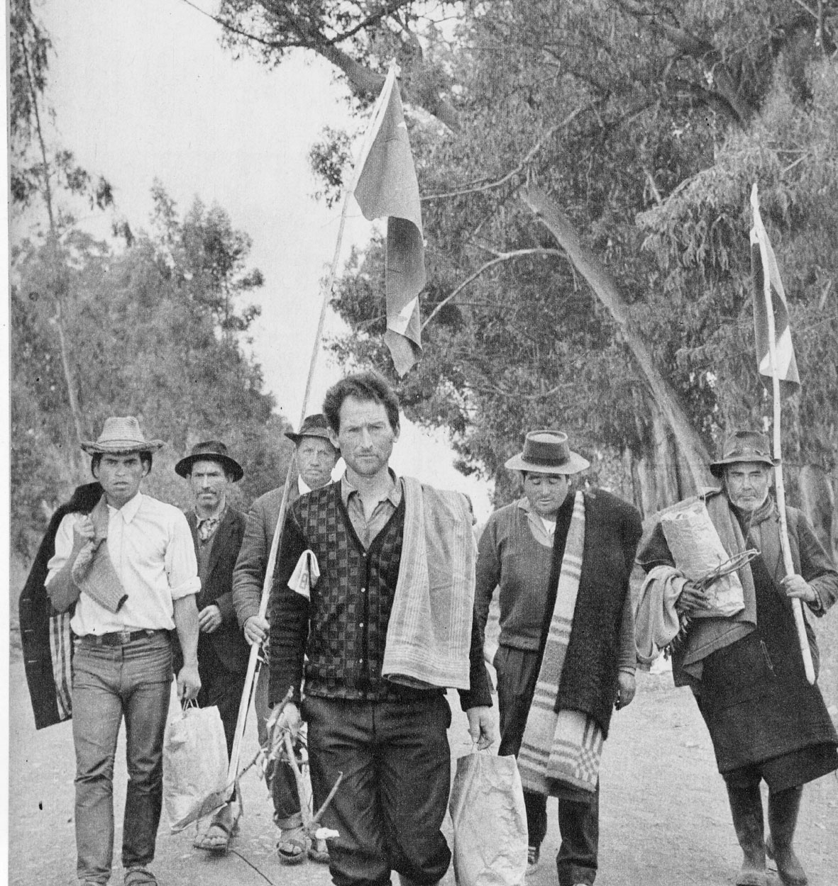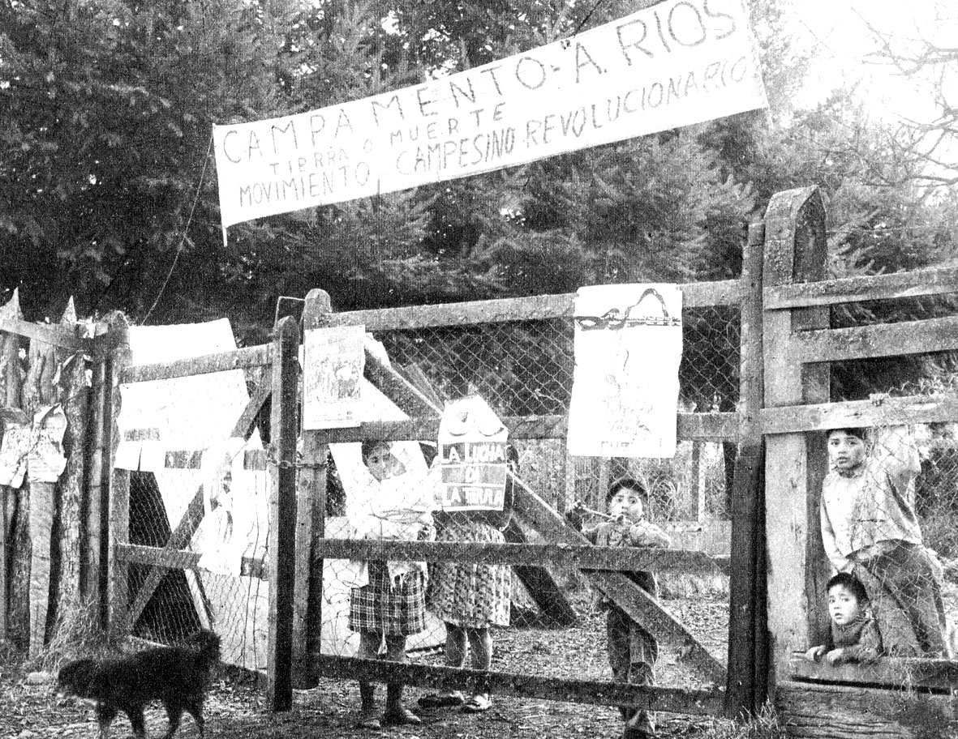
La actividad revolucionaria consistía en la movilización de las masas. Durante largo tiempo la Unidad Popular fomentó este tipo de acciones campesinas, mientras los campos abandonados eran testigos de la realidad. (De “Anatomía de un Facaso”, La experiencia socialista chilena, Emilio Filippi y Hernán Millas)

24 de enero de 1971.- Calle Larga. Es asesinado el regidor del Partido Socialista, de la comuna de Calle Larga, Arturo López Oyanedel.

26 de enero de 1971.- Luis Herrera González, jefe de la delegación chilena a la Asamblea General Extraordinaria de la OEA que trata del terrorismo, transmitió el pensamiento del Gobierno de Chile diciendo: "creemos que no será mediante medidas de carácter fundamentalmente represivo como podremos superar la violencia en nuestro continente".

27 de enero de 1971.- En la ceremonia oficial de constitución del Consejo Nacional de Desarrollo, institución a la cual el Gobierno otorga especial importancia paro el desarrollo socioeconómico del país en los próximos años, el Presidente Allende se refirió a críticas, a su juicio infundadas, que su Administración merece en el extranjero.
A propósito de la inquietud que produce la intervención de la empresa "El Mercurio", el Primer Mandatario afirmó:
“la empresa deuda al Fisco la no despreciable suma de cinco mil cuatrocientos millones de pesos. Por lo tanto, nadie puede culpar al Gobierno o imaginar que use caminos aviesos para obrar en contra de determinados empresas. Las empresas que han cumplido con sus obligaciones tributarias, las empresas que han cumplido con las leyes idóneas, nada tienen ni tendrán que temer, aunque tengan diarios o periódicos que publiquen lo que sientan que es conveniente, y aunque la crítica sea muy dura para el Gobierno".
N.R. dudas sobre $ 5.400.00.000 o Eº 5.400.00.000

27 de enero de 1971.- El senador radical Américo Acuña denunció que, en las provincias de Valdivia, Osorno y Llanquihue, hay más de 30 predios agrícolas ocupados arbitrariamente.

27 de Enero de 1971.- El Presidente Allende firmó el decreto mediante el cual se expropia la Compañía Lanera Austral, en los mismos términos en que se había expropiado la de Paños Bellavista Tomé.

1 de febrero de 1971.- Cinco terroristas de la VOP son capturados tras un violento enfrentamiento armado con Carabineros. Confesaron que eran disidentes del MIR y que, a juicio de ellos, el único camino para lograr transformaciones profundas en las estructuras del país es la vía armada.

2 de febrero de 1971.- El Ministro de Agricultura, Jacques Chanchol, declaró que no habrá asignación individual de tierras. Luego se refirió al plan de establecer haciendas estatales.

2 de febrero de 1971.- Por abstención de la Democracia Cristiana fue rechazada una Acusación Constitucional del Partido Nacional contra el Ministro de Justicia, Lisandro Cruz Ponce.
Los principales motivos del libelo acusatorio fueron: ilegalidad e inconstitucionalidad de indultos (en favor de activistas de izquierda pertenecientes al MIR, a la VOP, etc.), y ataques a la independencia del Poder Judicial.
El diputado Bernardo Leighton fundamentó la abstención del PDC reconociendo que, si bien la concesión de indulto en la forma hecha envolvía una ilegalidad, había que considerar que la participación del Ministro en el indulto se debía a una política cuya responsabilidad reside en el Presidente de la República, pues el Primer Mandatario ha señalado que: para mantener la paz interna necesito de la incorporación de los hombres jóvenes.

2 de febrero de 1971.- La Corporación de Fomento instruyó a todas sus filiales para que procedan a retirar sus depósitos de los bancos particulares.

3 de febrero de 1971.- El Comité Ejecutivo del Partido Radical dio cuenta al país de la grave situación que impera en la zona sur de Chile, a causa de la toma de predios agrícolas. “La gran pregunta que se hacen muchos personeros y parlamentarios del Partido Radical es si el Presidente de la República conoce o no estos hecho”, dijo un parlamentario del PR.
El presidente de la colectividad, Carlos Morales, ha planteado que, si continúa quebrantándose la ley, los radicales tendrían que abandonar el Gobierno.

3 de febrero de 1971.- La existencia de "un centro guerrillero en Liquiñe que está extendiendo sus actividades hasta la frontera con Argentina” denunció el presidente del PDC, Narciso Irureta, quien aseguró que en el sur la situación se está aproximando al caos.
Personeros de la DC opinaron lo siguiente:
"No sacamos nada con declaraciones de las autoridades, si mientras tanto militantes y grupos de sectores gobiernistas atropellan, asaltan, toman predios, cortan caminos con bandas armadas y perjudican, en primer término, a los trabajadores campesinos. De seguir así la situación actual, verán aumentar la cesantía y sobrevenir el hambre".

3 de febrero de 1971.- A 69.400 ascendía en diciembre de 1970 el número de desocupados en el Gran Santiago, según cifras dadas a conocer por SENDE (Servicio Nacional del Empleo).
Esta cifra equivale al 8,3 por ciento del total de la fuerza de trabajo y es la más alta registrada en los últimos años. “Esta situación debe haber cambiado en enero, creciendo la cifras de cesantía” declaró Luis Alberto Costa, Jefe de Estudios de SENDE.

4 de febrero de 1971.- El diario oficialista "La Nación" expresó que intervenciones (de predios agrícolas) se consideran como mecanismos destinados a hacer avanzar la reforma agraria, no como formas de solución a problemas laborales".

4 de febrero de 1971.- "No se está investigando y tampoco hemos recibido ninguna denuncia que diga relación con el funcionamiento de un campamento guerrillero en la localidad de Liquiñe” dijo el Director de Investigaciones, Emilio Cheyre, desmintiendo las aseveraciones democratacristianas.

4 de febrero de 1971.- El Presidente Allende declaró en Valparaíso:
"Yo no soy presidente del Partido Socialista. Yo soy presidente de la Unidad Popular. Tampoco soy presidente de todos los chilenos. No soy hipócrita… No soy presidente de todos los chilenos”.

5 de febrero de 1971.- Colchagua. El diputado Joel Marambio fue interceptado en su automóvil por los hermanos Juan Patricio y Jorge Barahona Urzúa, propietarios de la Hacienda Nilahue de Colchagua.
Juan Ibarra, chofer del automóvil, y Julio Reyes resultaron heridos de mediana gravedad después de ser raptados (sic) y golpeados por los agricultores.
El hecho ocurrió cuando el vehículo fue rodeado por los asaltantes y luego éstos rompieron los vidrios de los costados.
Los asaltantes dispararon ocho veces al parabrisas y tres impactos al radiador, cinco a los neumáticos y uno al aparato de radio del vehículo.

5 de febrero de 1971.- Santiago. Una denuncia ante el país de infiltración de propaganda política, a través de las transmisiones del Canal 7 de Televisión Nacional, hizo el gerente general de esa estación, Jorge Navarrete Martínez.

5 de febrero de 1971.- La Hacienda Nilahue (Pumanque) fue escenario de un enfrentamiento a tiros entre los hijos del propietario, Jorge Baraona Puelma, y varios asaltantes políticos que buscaban armas y que secuestraron y amenazaron de muerte al rondín que pretendió impedirles el paso.
Más tarde trascendió que tuvieron participación en el hecho el diputado Joel Marambio y el Intendente Juan Codelia, ambos socialistas. Este último detuvo a los hermanos Baraona y los sometió a tribunal popular durante 30 horas.
La Haciendo Nilahue fue expropiada, posteriormente, el 30 de abril, previo desalojo violento, en el lapso de dos horas, de Jorge Baraona y sus hijos, tres de ellos inválidos.
El agricultor, luego de discutir la ilegalidad de ésta y otras medidas con los funcionarios de CORA, sufrió un infarto que le produjo la muerte.

6 de febrero de 1971.- Santiago. Un espectacular asalto a mano armada, perpetraron en la Ferretería Santo Domingo cinco sujetos que dijeron pertenecer a la Vanguardia Organizada del Pueblo (VOP). Arrojó un botín de Eº 100.000,

6 de febrero de 1971.- Linares. La Federación de Sindicatos de Empleados Agrícolas "Carlos Ibáñez del Campo", de Linares, denunció el secuestro de 25 personas que se encontraban en el sector Vega de las Casas, cuyas hijuelas fueron ocupados por cerca de 80 campesinos.
El Subsecretario del Interior, Daniel Vergara, declaró que la Intendencia de Linares le había comunicado que en esa zona no existía ninguna "toma" de fundos.

7 de febrero de 1971.- Machalí. El Presidente Allende asistió al acto de clausura del Consultivo Nacional de Trabajadores del Cobre, en Machalí, donde, luego de prometer que aplicaría la Ley de Seguridad Interior del Estado a los supervisores del cobre que han amenazado declararse en huelga, explicó sus palabras del 4 de febrero ("Yo no soy Presidente de todos los chilenos. . ."), :diciendo:
"No seré nunca el compañero Presidente de los especuladores, de los agiotistas, de los latifundistas, de los que mienten y calumnian todo el día porque reciben una pago, de los banqueros inescrupulosos, de los delincuentes internacionales y de los chilenos que, desde el extranjero, desprestigian al Gobierno de la Unidad Popular".

9 de febrero de 1971.- Linares. Un acta firmada en el antiguo fundo "Vega de las Casas” (Linares), puso término a la dramática situación que, por espacio de seis días, vivió un grupo de más de 40 personas, aisladas y sitiadas en ese lugar por alrededor de 100 campesinos guerrilleros que pedían la rápida aplicación de la reforma agraria.

10 de febrero de 1971.- Veintiocho fundos de la región de Chépica fueron tomados por un grupo de agitadores campesinos, al mando del diputado socialista Joel Marambio.

10* de febrero de 1971.- Valdivia, A la fecha, había 50 ocupaciones ilegales de predios agrícolas.

10 de febrero de 1971.- La directiva del PDC reiteró al Ministro del Interior, José Tohá, la existencia de situaciones conflictivas en el sector agrícola, principalmente en las provincias de Valdivia y Cautín, y la actuación de grupos armados en Panguipulli.

10 de febrero de 1971.- Trabajadores cesantes de la población La Bandera sector "26 de Enero” realizaron una manifestación de protesta frente al Ministerio del Trabajo para reclamar "por la tramitación de que son objeto de parte de las autoridades, en la solución de sus problemas habitacionales

12 de febrero de 1971.- Radio La Habana, de Cuba, informó que en agosto se celebrará en Santiago de Chile un "Congreso de la Juventud y los Estudiantes Norteamericanos y Latinoamericanos, en Solidaridad con Vietnam, Cuba y Chile".
La información emana de una resolución adoptado por el Décimo Congreso Internacional de Estudiantes Izquierdistas celebrado en Checoslovaquia.
En este mismo encuentro se abogó por la lucha armada como "único camino para la liberación de los pueblos”.

12 de febrero de 1971.- El Ministro del Interior, José Tohá, por encargo de Presidente de la República, se dirigió al país para referirse a la agitación campesina en el sur del país.
El Minístro dijo:
"El Gobierno debe reafirma su decisión de no aceptar la existencia de grupos armados de ninguna especie. Las funciones relativas al orden y a la seguridad competen en forma exclusiva a los Fuerzas Armados y al Cuerpo de Carabineros.
José Tohá recalcó en parte de su discurso:
"Es necesario reiterar en la forma más categórica que la acción del Gobierno Popular se orientará invariablemente dentro de los cauces democráticos y legales".

12 de febrero de 1971.- Santiago. Fue expropiada la editorial "Zig-Zag", luego que un conflicto laboral, que se arrastraba desde el 16 de septiembre de 1970 y un laudo arbitral con fecha 11 de enero de 1971, lograron alzas en los salarios por el monto de Eº 25.091.000, suma que la firma no pudo afrontar, lográndose así el traspaso al Gobierno bajo el nombre de Editorial "Quimantú".
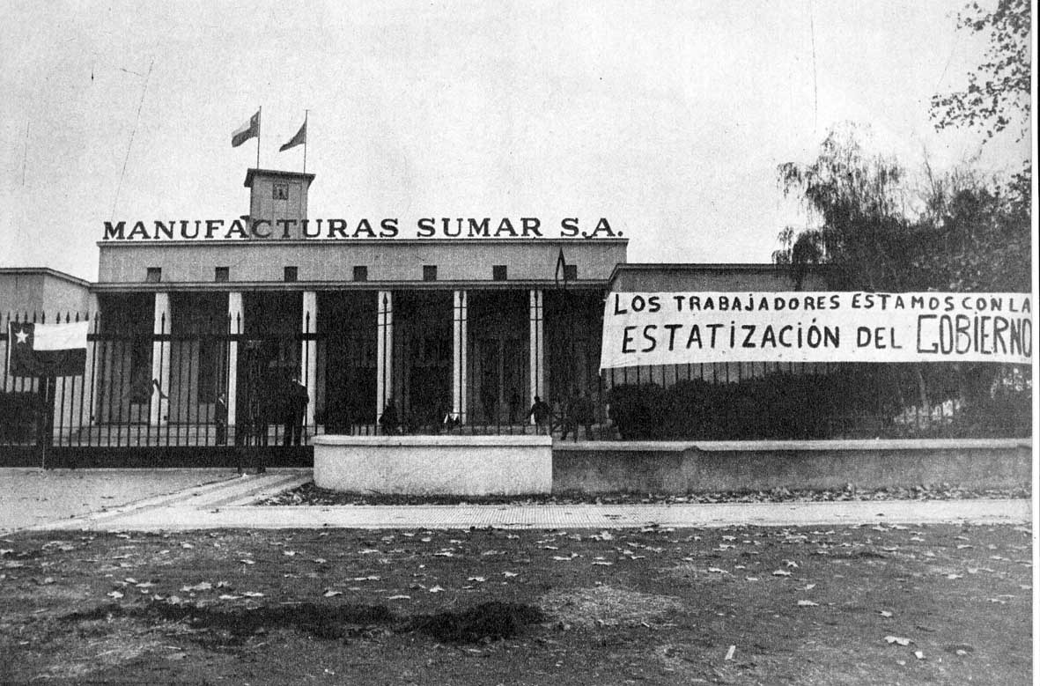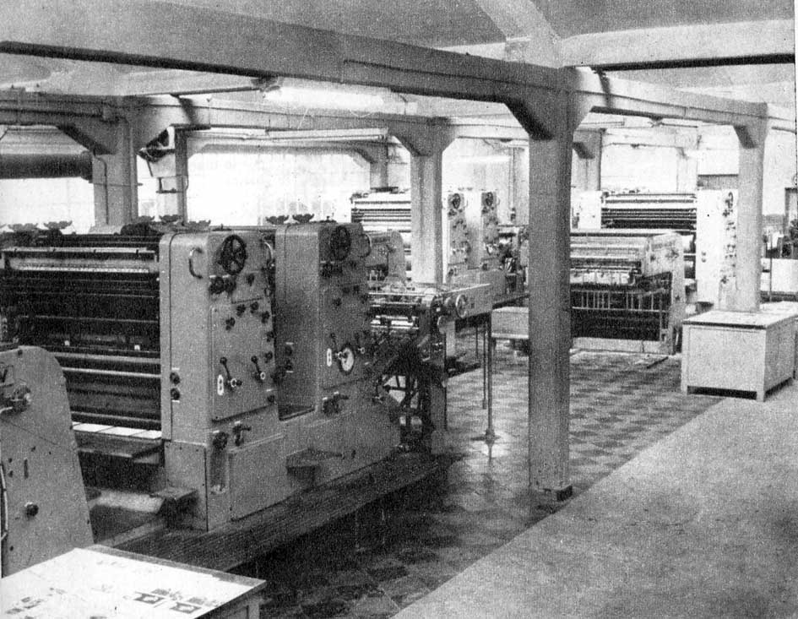
La industria textil fue puesta en la mira de la Unidad Popular. A través de conflictos laborales se logró el nombramiento de interventores. (De “Anatomía de un Facaso”, La experiencia socialista chilena, Emilio Filippi y Hernán Millas)
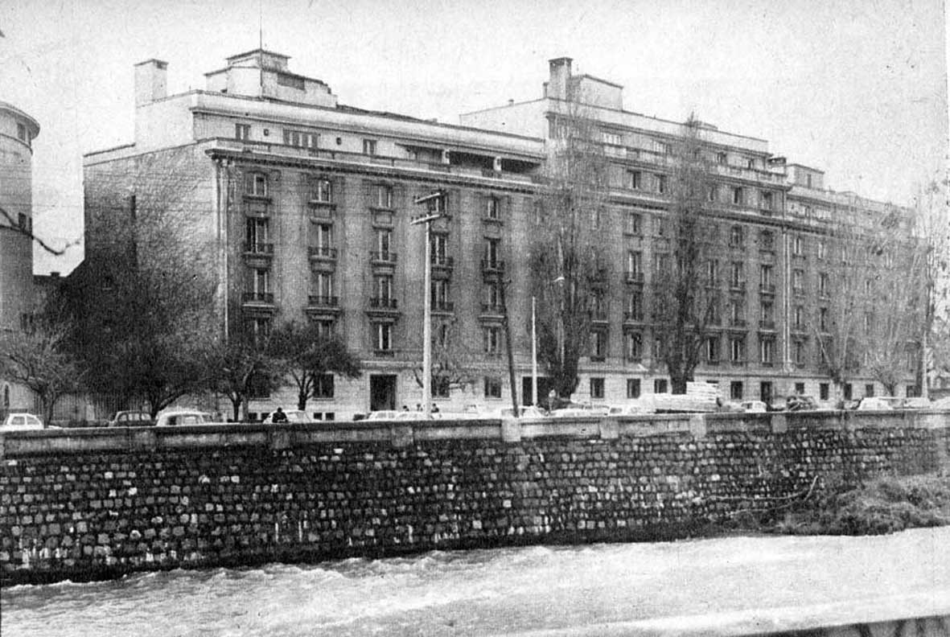
También cayó en esta politica de conflictos laborales y el nombramiento de interventores la primera editora del país, Zig-Zag, en la cual se planteó un pliego de peticiones económicas que obligó a la empresa a vender edificio y maquinarias al Estado. (De “Anatomía de un Facaso”, La experiencia socialista chilena, Emilio Filippi y Hernán Millas)

15 de febrero de 1971.- Loncoche. Un violento incidente protagonizó Víctor Carmine, del Partido Nacional, en la localidad de Loncoche cuando disparó varias veces contra el vehículo de dos dirigentes sindicales, los campesinos Bernardo Gutiérrez Gutiérrez y Francisco Rivas Gómez.
Los hechos comenzaron cuando varios acompañantes de Carmine descendieron del auto para exigirles identificación a los campesinos.
Como los jefes sindicales se opusieron, el ex diputado nacional los amenazó con una pistola y luego disparó contra los neumáticos, inmovilizando el auto.

13 de febrero de 1971.- Santiago. Llegaron a Arica otros cinco guerrilleros bolivianos uno de ellos jefe del Partido Comunista pekinés de Bolivia.

13 de febrero de 1971.- Santiago. Se anunció la llegada de un grupo de cubanos para intervenir en los Trabajos Voluntarios de Verano.

14 de febrero de 1971.- El Presidente Allende propuso a los periodistas de izquierda realizar la "Operación Verdad” tendiente o demostrar cómo se avanza hacia el socialismo en un sistema democrático.
Intelectuales, artistas y periodistas extranjeros fueron invitados a este acontecimiento, junto al cual nació el movimiento chileno "Periodistas de Izquierda".

16 de febrero de 1971.- De Bío Bío al Sur. En menos del 0,2 por ciento del total de los predios agrícolas de las provincias de Bío Bío, Malleco, Cautín, Valdivia, Osorno y Llanquihue estimó el Ministro de Agricultura, Jacques Chonchol, los ocupaciones ilegales de fundos, lo que represento menos del 0,5 por ciento de la cabida en hectáreas del latifundio.
"Con las cifras - dijo en conferencia de prensa - quiero desvirtuar la campaña interesado que está realizando cierto sector, con innegables fines políticos”.

18 de febrero de 1971.- Parral. Ocupación ilegal del fundo "TintiviIo", de Parral, que fuera tomado el 18 de febrero por una veintena de agitadores armados ajenos al predio.

19 de febrero de 1971.- Durante la madrugada un grupo de desconocidos incendió la garita del terminal de taxibuses del recorrido Tobalaba-Las Rejas cuyos choferes declararon un paro indefinido por la decisión de la Sub Secretaría de Transportes de fijar un precio de $700 por el pasaje.
La garita fue absolutamente consumida por el incendio.

20 de febrero de 1971.- El Presidente Allende, en visita realizado a las oficinas salitreras de María Elena y Pedro de Valdivia, dijo a los obreros:
"Hemos terminado con los chilenos que ganaban en dólares, chilenos con mentalidad extranjera, ávidos de ganar plata, chilenos que negaban a Chile a costa del esfuerzo de ustedes.
No habrá un solo chileno que gane en dólares en Chile, camaradas".

21 de febrero de 1971.- San Carlos. Un grupo de pobladores de la agrupación de los "Sin Casa", asesorados por universitarios que realizan trabajos de verano, intentaron tomarse a balazos el fundo Los Alamos.

23 de febrero de 1971.- Los Ángeles. Un grupo de desconocidos en la zona que portaban retratos del "Che" Guevara se tomaron el fundo "Huinquen".

23 de febrero de 1971.- Puerto Montt, Viña del Mar y Santo Domingo.- Diversas ocupaciones y "tomas" de edificios fiscales afectaron en las últimas horas a. Las operaciones estuvieron a cargo de pobladores y cesantes.

24 de febrero de 1971.- Centenares de cesantes invadieron y se apoderaron del edificio del Servicio Nacional del Empleo (SENDE), en protesta por lo que ellos catalogan de "tramitación" en la solución de sus problemas laborales.

24 de febrero de 1971.- (Dudas de repetición) Un espectacular asalto a mano armada, que arrojó un botín de E° 100.000, perpetraron en la Ferretería Santo Domingo cinco sujetos que dijeron pertenecer a la Vanguardia Organizada del Pueblo (VOP).

1 de marzo de 1971.- Santiago. Fue detenido el ciudadano yugoslavo Zvonimir Medovic, acusado por el Gobierno de Allende de infringir la Ley de Seguridad Interior del Estado.
En compañía de otras siete personas, Medovic ha efectuado operaciones ilegales con cobre chileno, asegurando a la firma Internodia el monopolio a nivel mundial y exclusivo de 960.000 toneladas de cobre electrolítico chileno de la ENAMI, no obstante la inexistencia de tal convenio, siendo el objetivo de la firma provocar la bajo del metal rojo chileno en el mercado mundial.
Con una investigación ordenada por el propio Presidente Allende, se inició lo que pasaría a llamarse "el affaire del cobre” respecto del cual el Ministro de Minería, Orlando Cantuarias aseguró que los conspiradores habían ofertado nueve millones de toneladas de cobre nacional, cantidad superior a la producción mundial anual.
Por su parte, el Fiscal de CODELCO, el socialista-mirista Jaime Faivovich, denunció que los conjurados habían realizado una verdadera "Emisión inorgánica" de cobre.
Luego de presumirse involucrada a la CIA en el negocio y de conocerse la existencia de coimas en dólares, se supo que uno de los implicados, de apellido Keilani, habría buscado conectarse directamente con el Presidente Allende en dos oportunidades.
Si bien el primer Mandatario demostró su absoluta desvinculación personal en el "affaire”, éste perjudicó al Gobierno, dejando la impresión de que existía en torno suyo una lucha política entre los diversos partidos de la UP y, más precisamente, el deseo de los socialistas y, quizás de los comunistas, de dejar mal parados a los radicales como Orlando Cantuarias.
El "affaire del cobre" contribuyó a desprestigiar al Gobierno, especialmente debido a la renuencia del Ejecutivo en orden a investigar un posible soborno con la misma energía empleado en perseguir la supuesta "conjura internacional".
A fines de marzo, por intervención del Senado y de la Corte Supremo, se obtuvo un Ministro en visita, para instruir sumario respecto al soborno del “affaire del cobre".

3 de marzo de 1971.- Punta Arenas. Al finalizar una gira por Magallanes, que fuera interpretada como intervención electoral por ciertos sectores (elecciones municipales de abril), el Presidente Allende pronunció un discurso en Punta Arenas, en el cual, refiriéndose a la cesantía, enfatizó:
"Es una ventaja nuestra que nunca le hayamos mentido a nuestro pueblo ni le vamos a mentir…".
Luego añadió:
“….no necesitamos apetitos personales. No, compañeros, no se trato de andar buscando cargos”.

4 de marzo de 1971.- Santiago. La Comisión Política del Partido Socialista entregó una declaración oficial analizando el discurso reciente del Presidente de la Corte Suprema, Ramiro Méndez, al inaugurar el año judicial.
A juicio del PS tal discurso "constituye una prueba irrefutable de la mentalidad clasista que lo inspira porque casi todos los Ministros de la Corte son descaradamente reaccionarios".

4 de marzo de 1971.- Santiago. El presidente de la Asociación de Magistrados del Poder Judicial, Sergio Dunlop, denunció que entre los funcionarios judiciales circulaba un manifiesto que constituía una "abierta intromisión de la política partidista en dicho Poder".
El documento llama a los funcionarios a organizarse "en todo el país en Comités de la Unidad Popular (CUP)".

4 de marzo de 1971.- Santiago. Juan Rubilar, presidente de la Federación Provincial de Sindicatos de Trabajadores Agrícolas "Por la razón o la fuerza", declaró que en la provincia de Llanquihue hay más de 100 predios en conflicto, exigiendo la salida del Inspector del Trabajo de Puerto Varas, José Olate, por arbitrariedades cometidas en Frutillar y producto de las tomas.

4 de marzo de 1971.- Lanquihue. Más de 150 predios agrícolas de la provincia de Llanquihue están tomados o paralizados mediante huelgas llegales, ascendiendo hasta el momento la pérdida de entrega de leche a los 100.000 litros.
El Subsecretario del Interior, Daniel Vergara, ratificó que hay 110 f undos tomados y 30 paralizados en Llanquihue, atribuyendo el hecho a elementos "provocadores" que botan la producción lechera.

4 de marzo de 1971.- Es detectada una escuela de guerrillas del MIR, al interior del fundo Nahueltué, recientemente expropiado al agricultor Miguel Larroulet.
La explosión de una carga de dinamita mató al estudiante de la Universidad Técnica de Concepción, Jorge Fernández.
De inmediato los jefes terroristas trasladaron el campamento guerrillero a otra zona de la Cordillera de Nabuelbuta.

5 de marzo de 1971.- Ninhue.Al anunciar los planes para poner en marcha la primera Hacienda Estatal, en Ninhue, llamada Empresa Campesina Nacional, Oscar Cartes, delegado zonal del Servicio Agrícola Ganadero, aclaró:
“Mediante este sistema de trabajo en común no habrá asignaciones individuales. Todos producirán para todos”.

7 de marzo de 1971.- Santiago. Declaró Agustín Krogh, ex presidente de CORHABIT:
"El Presidente Allende ha debido reconocer públicamente que el Gobierno no sólo ha sido incapaz de resolver el problema de la cesantía, sino que ésta va en aumento, especialmente en el ramo de la construcción", añadiendo que "el Gobierno debe convencerse de que es él el culpable de esa cesantía".

10 de marzo de 1971.- Santiago. El Partido Nacional presentó una acusación constitucional contra el Ministro del Trabajo, José Oyarce, "por abuso de poder y atropellos al orden constitucional vigente” a través del nombramiento de interventores.
El diputado nacional Mario Arnello afirmó que "el Ministro ha dictado un centenar de decretos que significan otras tantas arbitrariedades, privando a pequeños y medianos agricultores de sus bienes, para entregárselos muchas veces a los propios instigadores y dirigentes de las usurpaciones cometidas”.

10 de marzo de 1971.- Santiago. A raíz de la muerte de Jorge Eduardo Fernández Moreno, estudiante mirista que colaboraba en la ocupación del fundo "Moncul” de Cautín, al estallarle un artefacto explosivo que llevaba consigo, el Secretariado General del MIR emitió una declaración que decía: "Señalamos claramente que el uso de armas y elementos de defensa por parte de nuestros compañeros y de los trabajadores, constituye una legítimo necesidad para defender sus vidas y sus intereses de clase, de la agresión de que son víctimas por parte de los patrones y sus servidores.
El MIR declara que no renunciará a la violencia para repeler cualquier agresión contra sus militantes y contra los trabajadores en general".

10 de marzo de 1971.- Santiago. La directiva comunal de cesantes de Las Barrancas denunció los intentos del Gobierno de "politizar la grave cesantía y el hambre que afligen a miles de hogares, de este sector y de todo el país".

10 de marzo de 1971.- Luis Corvalán, Secretario General del Partido Comunista, comentando el reciente discurso del presidente de la Corte Suprema, aseguró que el Poder Judicial tiene carácter de clase y que en Chile la justicia no es ciega sino tuerta.

10 de marzo de 1971.- El Banco de Talca se constituyó en la quinta institución bancaria particular que pasa a ser controlada por el Estado.

10 de marzo de 1971.- Cabrero. Milicianos terroristas del MCR, dirigidos por estudiantes y portando armas de fuego y útiles de labranza, se apoderaron de dos fundos en Cabrero (Concepción), manteniendo secuestrados a sus dueños y empleados durante varias horas.

14 de marzo de 1971.- Santiago. A raíz de la detención del dirigente mirista poblacional Víctor Toro, quien, por estar inculpado de delitos comunes, no pudo gozar de los beneficios del indulto presidencial de enero (Decreto Presidencial 2.071), el MIR emitió una declaración exigiendo su inmediata libertad, recalcando que las leyes chilenas están al servicio de los dueños del poder y la riqueza.

15 de marzo de 1971.- Fue enviado a la Contraloría un decreto del Ministerio del Interior que declara "calamidad nacional el problema de la cesantía que afecta a vastos sectores del país".

16 de marzo de 1971.- .- "Lo experiencia política y el modelo económico que actualmente estamos desarrollando en Chile, concita la atención mundial” declaró el presidente del Banco Central, Alfonso Inostroza, prometiendo que el Gobierno aplicaría una severa política de precios destinada a quebrar las expectativas inflacionarias.

17 de marzo de 1971.- El Banco Panamericano se constituyó en la sexta institución bancaria que pasa a ser controlada por el Estado, luego que un grupo de accionistas formalizó la venta del 82 por ciento de las acciones.

20 de marzo de 1971.- Santiago. Ante una improvisada manifestación campesina frente al Palacio de La Moneda, el Presidente Allende dijo, entre otras cosas:
“el hecho más dramático que nos puede ocurrir sería que no aumentáramos la producción y tuviéramos que intensificar las compras de carne, leche y trigo. Ya estamos gastando 160 millones de dólares en alimentos que no producimos”.
Anunció en seguida la creación de los Comités de Defensa de la Producción, que se formarán en los campos o donde sea necesario.

21 de marzo de 1971.- El Gobierno anunció la "Operación Invierno", destinada da a prevenir las desastrosas consecuencias que las inundaciones provocan especialmente en los sectores populares.
Una comisión presidida por el Secretario General de Gobierno, Jaime Suárez, tiene a su cargo la responsabilidad de la operación.

21 de marzo de 1971.- Santiago. El Presidente Allende, en el cuadragésimo primer aniversarío de la FACH, habló a los aviadores diciendo:
"Los Fuerzas Armadas, son poderosas sólo cuando contribuyen a que un pueblo derrote la miseria, y el pueblo comprende que sólo gracias a ellas será posible el trabajo, la libertad y el desarrollo que harán más grande nuestra Patria”.

22 de marzo de 1971.- Santiago. En la inauguración del año lectivo, en el Centro de Perfeccionamiento de Suboficiales de Carabineros, el Presidente Allende dictó una clase magistral en la que expuso los siguientes conceptos: "No habrá Fuerzas Armados ni Carabineros fuertes y poderosas si hay un pueblo diezmado, con hambre, con problemas económicos, sociales y de cesantía".

24 de marzo de 1971.- Linares. En lo que va corrido del mes de marzo, 19 tomas de fundos han tenido lugar en la provincia de Linares.

24 de marzo de 1971.- Parral. Dos mil obreros agrícolas se hallan paralizados en el Departamento de Parral, con la toma de 24 predios. Según dirigentes de los empleadores agrícolas, en todas las ocupaciones se han producido daños, por cuanto los invasores se dedican a la matanza de animales y retienen indebidamente los productos agropecuarios.

25 de marzo de 1971.- Santiago. Siete jóvenes comunistas fueron baleados en la madrugada por un grupo de militantes del Partido Nacional, mientras los primeros pegaban propaganda en el callejón Lo Ovalle. Los militantes del Partido Nacional llegaron al lugar en un camión de Til Til, armados de escopetas y revólveres, e intentando agredir al grupo de comunistas. Estos se opusieron a la acción, provocando una batalla donde resultaron heridos los militantes de izquierda:
Juvenal Castro, Juan González, Sergio Blanco, un hombre de apellido Badilla, Miguel Gómez, Orlando Marchant y Santiago Llamilla.
Los detenidos del Partido Nacional son: José Bugueño, Pedro Ferrer y Enrique Solis,.
Los detenidos las Juventudes Comunistas son:
Clodomiro Llamit y Jorge Llanos

26 de marzo de 1971.- Parral. Tres obreros agrícolas resultaron heridos a bala cuando treinta campesinos que trabajan en los fundos Camelia, Santa María y Santa Eliana de Parral, procedieron a retomar los predios ocupados ilegalmente.

26 de marzo de 1971.- Cabrero. Izquierdistas ocuparon un fundo cercano a Cabrero (Concepción), y secuestraron a una anciana y a cuatro menores.

27 de marzo de 1971.- El Presidente Allende anunció que la Compañía de Acero del Pacífico había comprado a la Bethlehem los minerales de hierro El Tofo y El Romeral.

27 de marzo de 1971.- José Tohá, Ministro del Interior, entregó la estadística de detenidos por incidentes preelectorales en todo el país, desde el inicio de la campaña de regidores, quedando a la cabeza el PC con 74 detenidos sobre un tota1 de 251.

27 de marzo de 1971.- Parral. Bajo la promesa de que dentro de tres o cuatro meses los fundos serán expropiados, los campesinos están entregando a sus dueños los predios que mantenían ocupados en el Departamento de Parral y que sumaban más de 18.

28 de marzo de 1971.- Temuco. El Presidente Allende, haciendo un balance de la política agraria del Gobierno, en una concentración realizada en Temuco, dijo:
“Nos hemos comprometido a destacar que no buscamos procedimientos torcidos paro impulsar la reformo agrario extra legalmente".

28 de marzo de 1971.- Parral. Estas fueron las expresiones vertidas por dirigentes del MCR antes de abandonar la zona de Parral.
"La misión ha sido cumplida. Hicimos lo que nos pedían los compañeros campesinos.
El único camino para acelerar el proceso de reforma agraria es presionar a la CORA tomando los fundos.
Cuando se comprometan a expropiarlos, los devolvemos y así los obreros tendrán la seguridad de que dentro de poco tiempo más les entregarán las tierras para que ellos las trabajen".

30 de marzo de 1971.- Santiago. En una concentración de masas efectuada en la Plaza de la Constitución, el Presidente Allende dio cuento de su gestión gubernativa realizada hasta el momento.
Refiriéndose a la reforma agraria dijo:
"Hemos querido jugar absolutamente limpio, y los interventores no irán más allá de los claras instrucciones que el Gobierno ha dado, que es para nosotros fundamental que el patrón agrícola que cumple con la ley y quiere trabajar su tierra sepa que será apoyado por el Gobierno Popular".

30 de marzo de 1971.- Salvador Allende firmó en La Moneda el "Acta de Compromiso de Producción", destinada a lograr un aumento sustancial en la producción agropecuaria del país.

31 de marzo de 1971.- Parral. La firma de tres dirigentes del MCR aparecen junto a las del Intendente de Linares, un inspector del Trabajo y dos funcionarios de la CORA, en un "acta de avenimiento" suscrita en relación a la ocupación ilegal del fundo "TintiviIo", de Parral, que fuera tomado el 18 de febrero por una veintena de agitadores armados ajenos al predio.
El acta no contempla restitución del predio a sus dueños, y en cambio obliga a ofrecerlo a la CORA para su expropiación.

31 de marzo de 1971.- Santiago. Fue baleado (sic) el cabo de Carabineros de la 15a Comisaría, José Rodríguez Guajardo. El caminaba en dirección a su casa, en la calle Lazo con Club Hípico, cuando un camión sin patente a toda velocidad, le tiró una bomba (sic) que le hirió la pierna. Fue trasladado por civiles al Hospital Barros Luco, y está gravemente herido.

31 de marzo de 1971.- Concón. Desconocidos lanzaron líquido inflamable contra las puertas y ventanas de la sede del Partido Comunista.
Los cuidadores Pedro Jara y Nelson Poblete sofocaron el fuego.

1 de abril de 1971.- Punta Arenas. Más de treinta disparos hizo un grupo de personas sobre propagandistas de Adonis Sepúlveda en Punta Arenas.
La denuncia la hizo el propio candidato a senador por la décima agrupación. Sepúlveda señaló que un "grupo de matones llevados de Santiago por la Democracia Cristiana disparó más de treinta tiros contra jóvenes propagandistas de la Unidad Popular".
Los disparos rompieron el parabrisas del vehículo que llevaba a los propagandistas y de casualidad no hirieron a la esposa del chofer.

2 de abril de 1971.- Concepción. Doce individuos fuertemente armados asaltaron las casas patronales del fundo La Zanja, en una acción tipo comando.

2 de abril de 1971.- Américo Zorrilla, Ministro de Hacienda, respondiendo a los sombríos vaticinios que, sobre la economía chileno, hiciera el ex Presidente Frei por cadena de radioemisoras el día 1 de abril, aseguró que no habría escasez de alimentos ni hambre en el futuro, porque el Gobierno ha estructurado una buena política de abastecimientos.

2 de abril de 1971.- El Presidente Allende, con la firma de todos sus Ministros, hizo uso del mecanismo de insistencia para declarar "catástrofe nacional` a la cesantía que afecto a todo el territorio, y así disponer de fondos a cargo del 2% constitucional y de otros procedimientos extraordinarios utilizados en casos de sismos y fenómenos reales de la naturaleza.
La Contraloría debió limitarse a tomar razón, aunque, a juicio de ese organismo, la cesantía no está dentro de los fenómenos naturales que ocasionan la "catástrofe nacional".

3 de abril de 1971.- La Democracia Cristiana pidió al Jefe de la Plaza de la provincia de Santiago, general Augusto Pinochet, la clausura del Canal Nacional de Televisión por haber estado difundiendo "programas políticos de apoyo a la UP", en "abierta intervención electoral, la víspera de los comicios municipales.

4 de abril de 1971.- Santiago. El mismo día de las elecciones de regidores de abril, es asesinado el joven Juan Millalonco, vicepresidente provincial de la Juventud Demócrata Cristiana, víctima de disparos hechos desde la sede del Partido Socialista.

4 de abril de 1971.- Peñaflor. Una bomba molotov lanzaron desconocidos contra la sede del Partido Radical en Peñaflor.
Pelayo Fuentes, candidato a regidor de ese partido, señaló que el incidente se registró a las tres de la mañana y que la bomba provocó daños en la fachada del local, quemándose la puerta y algunos cartelones de propaganda.

5 de abril de 1971.- El Presidente Allende ofreció una conferencia de prensa para analizar los resultados de la elección de regidores, impidiendo la entrada de Jaime Valdés, periodista de "Tribuna" y "Sepa".
El Primer Mandatario explicó esta actitud suya, repudiada por la Agrupación de Reporteros de La Moneda, diciendo:
"Yo impartí instrucciones para que el periodista no ingresara o esto conferencia, por representar a una revista que no informa, sino que desde su primera hasta su último línea injuria al Gobierno y al Presidente de la República. Y, si bien es cierto, yo soy lo suficientemente democrático y tolerante, como lo he señalado hasta la saciedad, parecería indigno de mi parte aceptar en mi casa, en la casa del Presidente de Chile, al representante de una revista de esta calaña".

6 de abril de 1971.- Santiago. Dos demócratacristianos fueron detenidos tras disparar varios balazos contra un telón de propaganda puesto en el frontis de la sede del Partido Comunista de Quinta Normal.
El hecho ocurrió a las dos de la mañana cuando los dos involucrados, junto con un tercero que huyó, dispararon varios tiros contra la sede del Partido Comunista, ubicado en Walker Martínez, ocasionando diversos daños.
Los provocadores, identificados como Hugo Cantiereo Codesido y Patricio Gómez Mondaca, señalaron ser militantes del Partido Demócrata Cristiano, negándose a proporcionar la identidad del otro que los acompañaba.

7 de abril de 1971.- El Comité Central del Partido Socialista emitió una declaración en la que analiza el resultado de las elecciones de regidores. En uno de sus párrafos, la declaración dice:
"Con la elección municipal el pueblo ha ganado una batalla, pero no ha conquistado todavía la victoria definitiva.
Las contiendas que vienen tendrán distinto carácter, porque los reaccionarios no están completamente vencidos y han demostrado su voluntad de luchar con todas las armas”.

8 de abril de 1971.- Santiago. Arsenio Alcalde, presidente de la Cámara Chilena de la Construcción, declaró que la incertidumbre respecto a cuál será su papel en el futuro es uno de los principales problemas que deprimen actualmente a la actividad privada de la construcción.
Dijo que, en más de una oportunidad, personeros de Gobierno habían expresado que esta actividad desaparecerá en un plazo más o menos breve.
Añadió: "En consecuencia ello incide en el desánimo con que actúa la construcción de viviendas por parte del sector privado”.

9 de abril de 1971.- Santiago. El Presidente Allende inauguró el Primer Congreso Nacional de Periodistas de Izquierda, diciendo:
"El objetivismo no puede existir en el periodismo... Los periodistas de izquierda deben comprometerse cada vez más en la lucha y deben ser la vanguardia del pensamiento revolucionario".
Refiriéndose al incidente con el periodista Jaime Valdés, prohibido de asistir a su reciente conferencia de prensa, el Primer Mandatario declaró:
"No estoy dispuesto a adoptar una actitud de falta de virilidad y de falta de dignidad con esta gente, porque éstos son delincuentes y no periodistas".
En otro de sus acápites, que posteriormente fuera censurado por el diario "El Siglo", Salvador Allende se preguntó respecto de la producción:
"¿Cómo hacer entender que se están agotando los stocks y que tenemos que impulsar el proceso productivo de tal manera que no nos encontremos de aquí a dos o tres meses con que no podemos surtir la demanda que el pueblo tiene derecho a que sea respondida frente a sus necesidades esenciales?”.

13 de abril de 1971.- Comenzaron a llegar a Chile los periodistas, intelectuales, políticos y artistas de todo el mundo, invitados por el Gobierno a participar en la "Operación Verdad", para que conozcan de cerca el proceso que, en nuestro país, ha instaurado la Unidad Popular.

14 de abril de 1971.- Santiago. Un incendio que estalló a las 11:00 de la mañana destruyó totalmente el segundo piso del local de la Federación de Estudiantes de Chile, ubicado en la Alameda, al lado del teatro Santa Lucía, provocando daños de consideración en la planta baja del edificio.
Dirigentes estudiantiles expresaron que el siniestro correspondería a un "evidente acto de sabotaje". Mayo Felmer, vocal de la FECH, denunció que un individuo de unos 19 años, vestido de camisa azul y jeans, huyó del local cuando de la sala de propaganda salían llamaradas que se propagaron rápidamente hacia las otras dependencias.

15 de abril de 1971.- El Presidente Allende firmó un decreto del Ministerio de Economía que declara artículo de primera necesidad a los avisos de publicidad.
"El Mercurio" explicó editorialmente que el alcance de la medida es afectar seriamente el funcionamiento de los medios informativos que se mantienen con ese principal ingreso, y que, de este modo, el porvenir de la prensa libre ya no está asegurado, pues el Gobierno de la Unidad Popular ejercita sobre ella la presión indirecta.

17 de abril de 1971.- Laja. Siete fundos de la comuna de Laja fueron ocupados por obreros agrícolas con el objeto, según dijeron, de presionar a la CORA para que se proceda a su expropiación.

17 de abril de 1971.- Asumió su cargo el nuevo Director de Investigaciones, Eduardo Paredes, del Partido Socialista.

19 de abril de 1971.- Pucón. Cae herido de gravedad el agricultor militante del Partido Nacional, Rolando Matus, quien muere finalmente en el hospital de Temuco, durante un enfrentamiento con armas entre agricultores que defendían el fundo “Carén”, ubicado en la precordillera de los alrededores de Pucón, e indígenas conducidos por agitadores del Movimiento Campesino Revolucionario para expropiar ilegalmente el predio,
A raíz de la muerte de Rolando Matus, la Federación Provincial de Sindicatos de Empleadores Agrícolas de Cautín emitió una declaración en la que expresa:
“las hordas que han actuado impunemente durante varios meses en la provincia, han cobrado una nueva víctima".
Más adelante, los agricultores advierten:
"El Ejecutivo, con su política de "dejar hacer” se enfrentará muy a corto plazo con una baja violenta de la producción agropecuaria, lo que traerá al pueblo de Chile el hambre y la miseria".

21 de abril de 1971.- Santiago. Jacques Chonchol, Ministro de Agricultura, ofreció una conferencia de prensa a los periodistas extranjeros que participan en "Operación Verdad".
Al ser interrogado sobre "tomas y violencia”, Chonchol expresó que el problema no era tan grave como lo ha planteado la prensa opositora.

24 de abril de 1971.- Santiago. Diez miembros de la VOP (Vanguardia Organizado dcl Pueblo), fuertemente armados, irrumpieron en la confitería "Don Raúl” asesinando a su propietario, Raúl Méndez Espinoza y ultrajando su cadáver, al no haber querido éste entregarles el dinero que había recaudado.
Los asaltantes huyeron con Eº 38.000, y robándose el auto de Méndez Espinoza.
Esto originó una fuerte polémica entre el Gobierno y la oposición, manifestando esta última que los asaltantes eran grupos de extrema izquierda que actuaban bajo el amparo del Gobierno para autofinanciarse.
El Ejecutivo contestó diciendo que se trataba de delincuentes comunes, sin vinculaciones con la política.

25 de abril de 1971.- Santiago. El comité de la Unidad Popular del Canal Nacional de Televisión denunció que "grupos armados derechistas" intentaron agredir a los participantes no comprometidos con la línea del Partido Nacional que trabajan en el programa "A tres bandas".
Los graves hechos se produjeron tras finalizar el programa, en el cual el presidente del Partido Nacional, Sergio Onofre Jarpa, formuló declaraciones consideradas sediciosas en los medios políticos.
Ante la réplica del diputado Oriando Millas, participante también en el programa, Onofre Jarpa se levantó de su asiento y amenazó al representante de la Unidad Popular.
Dirigentes del canal estatal declararon que el grupo derechista lanzó escupitajos e injurió a numerosas personas, enfatizando que Io sucedido viene a demostrar una vez más que la derecha dispone de grupos organizados a los que moviliza tanto para provocar actos de violencia contra los trabajadores como para montar el proceso sedicioso en marcha".

28 de abril de 1971.- Santiago. El Presidente Allende inauguró la Primera Asamblea Nacional de las Juventudes de la Unidad Popular, convocado con el lema de "Chile, Cuba, Vietnam unidos, vencerán".
El Presidente explicó a los jóvenes la importancia del campesinado y de la producción, expresando que si no se producían las reformas necesarias llegaríamos al año 2000 ("ustedes van a alcanzar y yo también") y necesitaríamos importar alimentos por mil millones de dólares. Dijo, además, que en el país hay algunos esperanzados en que el Gobierno no pueda contener la inflación ni derrotar cesantía.

29 de abril de 1971.- Lautaro. Cuarenta mapuches atacaron con armas de fuego el fundo "Brasil Sur", de Lautaro, apoyados por el MCR.
Ante estos hechos, debido a la violencia de los hechos, muere producto de un fulminante infarto cardíaco, Domitila Palma de 65 años, tía del propietario Alfredo Palma, quien se encontraba sola en el predio.
Salvador Allende dice a los trabajadores que no es posible aceptar las ocupaciones indebidas y que se atropelle al propietario frente a la ley.

29 de abril de 1971.- Bulnes. 2.000 obreros agrícolas se declararon en huelga por horas.

29 de abril de 1971.- Santa Cruz. Sorpresivamente, y sin que los agricultores tuvieran conocimiento, la CORA tomó posesión de 22 fundos, en uno de los cuales, la Hacienda "Nilahue” las arbitrariedades de los funcionarios ocasionaron un infarto a Jorge Baraona Puelma, quien murió horas más tarde.
La hacienda Nilahue fue expropiada, previo desalojo de su dueño, Jorge Baraona y sus hijos.
Baraona - quien fue el primer vicepresidente de la CORA - tenía el derecho legal a mantener la reserva que le correspondía junto con la casa patronal según las estipulaciones de la ley Aylwin, que señalaban que la propiedad le debería ser devuelta debido a su eficiencia como agricultor.
Tras discutir la llegalidad de las medidas con los funcionarios de la CORA, Baraona sufrió un infarto que le produjo la muerte.
Esta pugna se había caracterizado por una serie de abusos de la autoridad, entre los que se destacaba la detención arbitraria de los hijos adultos de Baraona por más de 30 horas y el secuestro de unos de sus empleados, medidas llevadas a cabo por el Intendente de la provincia de Colchagua y dirigente del MAPU, Juan Codelia.

30 de abril de 1971.- El MIR se toma el fundo Santa Rosa de Millahuao, robándose la cosecha de vino, de trigo y de lentejas, así como también los animales.
Debido a esto, el interventor Ariel Carrasco, del MIR, no pagó el impuesto a la compraventa del vino ni sus contribuciones, por lo cual el predio debió salir a remate.
Un año después el fundo continúa tomado.

1 de mayo de 1971.- Santiago. Un "apasionado llamado a vencer en la batalla de la producción" hizo el Presidente Allende a miles de trabajadores que se congregaron en la Plaza Bulnes, para celebrar el Día Internacional del Trabajo.
Abordando el problema de la reforma agraria, el Primer Mandatario dijo:
"No podemos aceptar las ocupaciones indebidas, no podemos aceptar que se atropelle al propietario que tiene derecho frente a la ley.
No podemos crear el caos en la producción.
No podemos apropiarnos de tierras y dejarlas sin producir".
Luego, Allende enfatizó:
"Yo les digo a ustedes, y se los digo a los funcionarios de INDAP y de CORA: no pueden traspasar la ley.
¿Qué haría un hombre, qué haría yo, si hubiera sido agricultor durante cuarenta o cincuenta años de mi vida, si no tuviera más que mi casa y el pan para mis hijos, si la ley me da un derecho y llegan funcionarios que no respetan la ley?
¿Qué hace ese hombre que no puede a su edad encontrar otro trabajo?
¿Por qué nosotros no vamos a tener un sentido humano y justo?”.

2 de mayo de 1971.- La Corporación de Reforma Agraria emitió una declaración pública para explicar el desalojo violento de la "Hacienda Nilahue” a raíz del cual el agricultor Jorge Baraona Puelma, propietario del predio, falleció víctima de un ataque cardíaco.

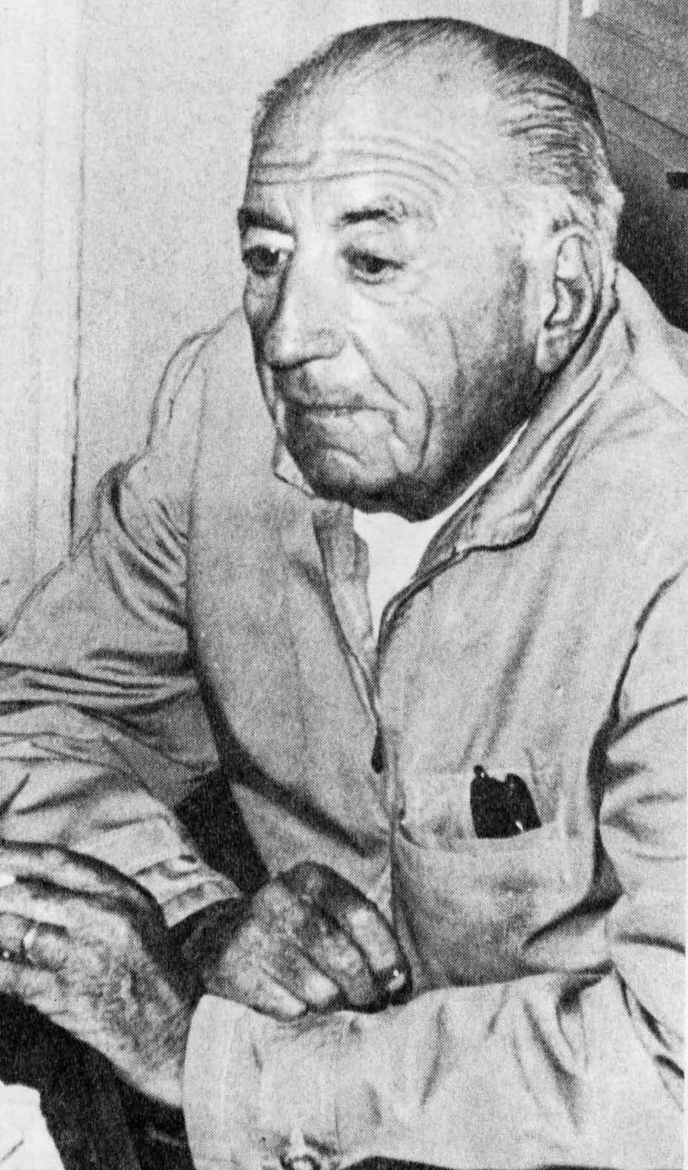
En el punto cinco de la declaración se aborda el tema de la reserva agrícola, derecho que le fue negado, incluyendo la casa habitación, a Jorge Baraona:
"En conformidad a la ley, la diligencia de toma de posesión legal abarca todo el predio, sin perjuicio de lo que en definitiva pudiera resolverse sobre el derecho a reserva a que se sintiere acreedor el propietario. No obstante lo anterior, los funcionarios (que tomaron posesión de Nilahue) tenían la instrucción de que, en cuanto a la casa patronal, ocupada por el ex propietario del predio y su familia, se les otorgara el plazo que resultara apropiado, según las circunstancias, ya que en el pasado inmediato se habían producido en tal predio las situaciones conflictivas que son de dominio público.
Además, debían tener cuenta para ello que en los últimos días se habían sentido disparos en las proximidades de las casas del fundo, lo que hacía presumir la existencia de armas.

3 de mayo de 1971.- El Banco de Concepción se transformó en la décima entidad bancaria particular que pasa a manos del Estado,

3 de mayo de 1971.- Rapel. La existencia de un grupo armado, que opera en sector del Lago Rapel, dio a conocer el diputado nacional Patricio Mekis en un telegrama que enviara al Ministro del Interior, José Tohá.

3 de mayo de 1971.- Santa Cruz. Trabajadores agrícolas de Santa Cruz se tomaron dos fundos y se declararon en huelga llegal en un tercero.
La intención expresa de estos actos, según ellos mismos lo dijeron, fue acelerar la reforma agraria.

4 de mayo de 1971.- "Para mí, que soy socialista marxista, la legalidad es el mejor título” dijo el Presidente Allende al ministro francés Edgar Faure en un programa radial que fue transmitido en París por la emisora periférica Europa Número Uno.

5 de mayo de 1971.- Santiago. Los integrantes de la Comisión Especial de la Cámara de Diputados que investiga la venta del cobre y los problemas en la producción de este metal, conocieron las denuncias sobre la eventual baja de producción causada por sabotaje.
Altos ejecutivos y supervisores declararon ante la Comisión que se habían presentado fallas nunca vistas en “ El Teniente" y que los operarios culpables de ellas eran militantes del Partido Comunista, a los cuales se les había abierto un sumario, pero cuyas sanciones habían sido modificadas por intervención expresa del Ministro de Minería.
También se tuvo conocimiento de que, a la fecha y a partir de septiembre, habían dejado el país 120 supervisores, fundamentalmente por "falta de tranquilidad profesional".

5 de mayo de 1971.- Santiago. El Subsecretario de Economía, Oscar Garretón, declaró que las actuaciones del Gobierno en materia de intervenciones, expropiaciones y requisiciones se han encuadrado, en todo momento, dentro de ley.
Añadió que sólo en el caso de la Lanera Austral había sido necesario un decreto de insistencia.

6 de mayo de 1971.- Santiago. Nueve uruguayos, terroristas tupamaros, que fueron excarcelados en su país bajo condición de abandonarlo, llegaron a Chile, junto a seis mexicanos expulsados de México a raíz de los disturbios estudiantiles de 1968, en ese país.
Estos últimos pasaron un tiempo en el Uruguay, país donde recientemente se les negó la permanencia.
Días antes habían ingresado a Chile otros seis mexicanos que provenían del Perú, donde tampoco se les dio asilo.

6 de mayo de 1971.- Santiago. El Presidente Allende, en el acto inaugural del Segundo Congreso de la Pequeña Industria y el Artesanado, refiriéndose a las tomas de predios o fábricas, dijo:
"Hay que entender que en un proceso revolucionario hecho como se está haciendo en Chile, sin costo social, hay hechos que escapan a la autoridad" ..
"El problema está en que nosotros queremos actuar con autoridad moral más que con la represión"...
"A veces, funcionarios subalternos no tienen la capacidad necesario para darse cuenta de que hacen mal en facilitar estos hechos (las tomas y ocupaciones)".

6 de mayo de 1971.- El Subsecretario del Interior, Daniel Vergara, desmintió oficialmente la existencia de grupos armados en el fundo "Los Quillayes”, de Rapel (la denuncia había sido hecha por el diputado nacional Patricio Mekis).

7 de mayo de 1971.- El Ministro de Economía, Pedro Vuskovic, desmintió que existiera desabastecimiento y dijo que, si lo hubiese, "nada tiene que ver con la producción, sino que se debe a que determinados sectores acaparan los productos”.
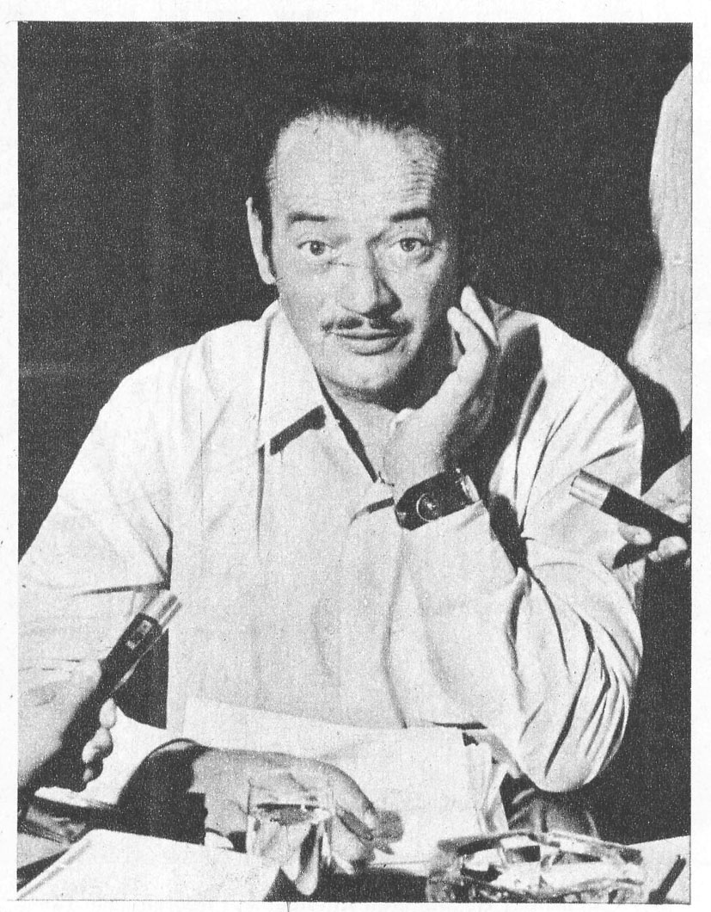
7 de mayo de 1971.- El Comité Coordinador Nacional de Juventudes y la Secretaría Juvenil de la Presidencia invitaron públicamente al Presidente Allende para que esté "en primera fila de combate el Día Nacional del Trabajo Voluntario, a realizarse el 16 de mayo.

8 de mayo de 1971.- El arquitecto Santiago Roi fue víctima de un intento de baleo (sic) mientras viajaba a un propiedad que posee en la Rivera. El afectado encontró una bala en la cabina de su vehículo.

8 de mayo de 1971.- Una investigación periodística realizado por "El Mercurio" dio cuenta de que no existen mayores problemas de abastecimiento, escaseando en forma relativa el azúcar y con características más pronunciados los fideos corrientes y el papel Confort.

10 de mayo de 1971.- Pichilemu. 150 personas pertenecientes al comité "Sin Casa", se tomaron varios sitios en ese balneario, abarcando una extensión de cinco mil metros.
Los pobladores cercaron el terreno con alambre y lo embanderaron, levantando luego sus mejoras con lo que tenían a mano..

10 de mayo de 1971.- Talca. Cuarenta pobladores "sin casa" se tornaron un predio de cinco hectáreas.

10 de mayo de 1971.- El Monte. 33 campesinos que se habían tomado el fundo "Monte Blanco” en la localidad de El Monte, se negaron a dialogar con el Intendente de Santiago, Jaime Concha, y le impidieron entrar al predio, expresándole que lo único que querían era la tierra.

10 de mayo de 1971.- Una investigación para establecer quién autorizó el uso de armas a funcionarios que trabajaban para una guardia policial en la industria "Yarur", se encuentra realizando un interventor designado por el Gobierno.
Daniel Vergara, Subsecretario del Interior, dijo que carecían de fundamentos los rumores de que los obreros estuvieran armados actualmente.

11 de mayo de 1971.- Grupos de manifestantes rodearon el Congreso Nacional mientras se votaba la acusación constitucional contra el Intendente de Colchagua, Juan Codelia, "por haberse extralimitado en sus funciones.
Los manifestantes portaban carteles que decían: "La sedición está en el Senado".
Daniel Vergara, Subsecretario del Interior, anunció que a las 13 horas había llegado a la Estación Central un convoy de 18 vagones, procedente de San Fernando y conduciendo a 1.500 personas para el acto de protesta, que se realizó sin mediar permiso alguno, según Vergara.
El. Subsecretario dijo que, en todo caso, este acto masivo era una expresión de adhesión a la persona de Codelia y que no constituía una protesta violento.

12 de mayo de 1971.- Fue desaforado Juan Codelia, Intendente de Colchagua, acusado de cinco cargos concretos por abuso de poder en contra de la familia Baraona.
En la sesión del Senado que votó la acusación, Carlos Altamirano, secretario general del Partido Socialista, dijo refiriéndose a Jorge Baraona:
"La derecha, como no ha podido encontrar un mártir y un muerto, tiene que recurrir, lamentablemente, a un muerto del corazón para transformarlo en mártir.
Mañana es posible que culpen a la Unidad Popular de la muerte de un enfermo de cáncer".

12 de mayo de 1971.- Temuco. 36 obreros del fundo Huilquilco, se tomaron el predio con el objetivo de presionar a la CORA para que acelerara los trámites de expropiación.

13 de mayo de 1971.- Una querella por infracción a la ley de Seguridad Interior del Estado presentó la Intendencia de Santiago, a requerimiento del Ministerio del Interior, luego que en el fundo "Los Quillayes”, de Rapel, se detectara un grupo de personas armadas que se dedican, presumiblemente, a actividades subversivas.
Con esta actitud del Gobierno se dio razón a la denuncio del diputado nacional Patricio Mekis, que había sido desmentida por el Subsecretario del Interior, Daniel Vergara.

13 de mayo de 1971.- El presidente de la Confederación de la Producción y el Comercio, Jorge Fontaine, hablando ante el Consejo Nacional de Desarrollo, se dirigió al Presidente Allende haciendo la siguiente advertencia:
"El hombre de trabajo, como todo el pueblo chileno, tiene un sentido innato de justicia. Aunque frente a estas contingencias (multas, conflictos laborales artificiales, postergación de reajustes de precios, etc.) le asiste la promesa del Jefe de Estado de que no se usarán medios encubiertos para despojarlo, este hombre advierte, por su experiencia cotidiana, que en cualquier momento puede ser privado de su empresa.
Perdóneme la franqueza, señor Presidente, pero es un hecho que funcionarios suyos movidos por un exceso de celo revolucionario estén aplicando la arbitrariedad en nombre de la legalidad".

13 de mayo de 1971.- El Subsecretario del Interior, Daniel Vergara, anunció oficialmente que había sido desbaratado un plan para secuestrar al Embajador de Cuba, Mario García Incháustegui, a fin de cambiarlo por el General Roberto Viaux Marambio, recluido en la Penitenciaría.

13 de mayo de 1971.- El presidente de la Asociación de Radiodifusores de Chile (ARCHI), Daniel Ramírez Estay, condenó la toma de las radios “Manuel Rodríguez” de San Fernando y "Camilo Henríquez" de Valdivia, llevadas a cabo por individuos "ajenos al personal que labora habitualmente en ellas".
El personero aseguró que a través de esas emisoras "se han emitido proclamas y mensajes extraños a las programaciones" de ellas.
Ramírez utilizó una cinta para probar su aseveración, pues el Subsecretario del Interior, Daniel Vergara, había afirmado que las tomas estuvieron a cargo del personal habitual de las radios.
Los Controles de Turno y los Locutores de las radios Manuel Rodríguez de San Fernando, y Camilo Henríquez de Valdivia, fueron secuestrados, amarrados y amordazados.

14 de mayo de 1971.- Diez terroristas reconocidos como del Partido Comunista, fuertemente armados incluso con metralletas, saquearon las casas patronales del fundo Los Quillayes de Rapel, huyendo posteriormente en dirección a la provincia de O'Higgins.

14 de mayo de 1971.- Una intensa búsqueda, desde Melipilla hasta la provincia de O'Higgins, realizaban efectivos de Carabineros, a fin de ubicar a 10 sujetos que saquearon las casas patronales del fundo “Los Quillayes” (de Rapel), y que huían fuertemente armados, incluso con metralletas.

17 de mayo de 1971.- Detenidos cinco miembros del Movimiento Campesino Revolucionario y llevados a la cárcel de Melipilla, después de haber asaltado y haberse apoderado, con armas de fuego, del fundo Monte Blanco de El Monte.

17 de mayo de 1971.- La recuperación de especies que se quedaron en el momento de la toma, fue causal para que se produjera un sangriento enfrentamiento entre campesinos de Toltén, guiados por activistas extremistas socialistas, en las inmediaciones del fundo Los Boldos. Quedaron cuatro heridos con armas de fuego y cortantes.

16 de mayo de 1971.- El Presidente Allende participó activamente en el Día Nacional del Trabajo Voluntario, colaborando en la construcción de una mediagua en el Campamento "Che" Guevara.
Mientras el Primer Mandatario hacía uso del martillo para clavar varias "costaneras", observaba su labor Ernesto Guevara Lynch, padre del desaparecido guerrillero argentino cubano, "Che" Guevara.

17 de mayo de 1971.- Melipilla. En calidad de detenidos e incomunicados ingresaron a la Cárcel Pública de Melipilla cinco obreros agrícolas pertenecientes al Movimiento Campesino Revolucionario, quienes se habían apoderado del fundo "Monte Blanco", en la localidad de El Monte.
Carabineros encontró diversos tipos de armamento en un puesto de avanzada que mantenían los ocupantes.

17 de mayo de 1971.- Refiriéndose a los hechos ocurridos en el fundo "Los Quillayes” el Subsecretario del Interior, Daniel Vergara, que días atrás desmintiera la denuncia efectuado por un diputado nacional sobre la existencia de guerrilleros en ese predio, enfatizó:
"Hay antecedentes individualizados que permiten señalar que elementos sediciosos de ultraderecha han estado en acción en la zona de la planta hidroeléctrica de Rapel.
El Subsecretario hizo eco así a las declaraciones del Ministro del Interior, José Tohá, quien señaló dos días antes que los guerrilleros serían elementos de la ultraderecha, cosa que se demostraba con un corte de energía eléctrica provocado el día de las elecciones de regidores.
Por otra parte Daniel Vergara, al ser consultado sobre la actitud del Gobierno frente a las ocupaciones ilegales de casas o bloques de departamentos, dijo que se procederá al desalojo "por medio de la persuasión a través de la acción policial", añadiendo luego: "Pero en todo caso, repetimos, estos desalojos o desocupaciones serán la norma inalterable del Gobierno".

17 de mayo de 1971.- Toltén. "La recuperación de especies que se quedaron en el momento de la toma", fue causal para que se produjera un sangriento enfrentamiento entre campesinos de Toltén, en los inmediaciones del fundo Los Boldos.

17 de mayo de 1971.- Laja. El jefe provincial de la CORA, Juan Aedo, refiriéndose a las tomas y amenazas de tomas que se efectúan en la comuna de Laja, manifestó: "La Corporación de la Reforma Agraria no aceptará ninguno clase de presión, por parte de los trabajadores, mediante el sistema ilegal de la ocupación de fundos para exigir sus expropiaciones".

18 de mayo de 1971.- 100 campesinos, guiados por estudiantes universitarios de Santiago y Valparaíso de los Partidos Comunista, Socialista, MAPU y Juventud Demócrata Cristiana se tomaron la hacienda Las Palmas de Ocoa y exigen la formación de un asentamiento.
"Sólo abandonaremos la Hacienda "Las Palmas de Ocoa” cuando el Gobierno designe un interventor y se proceda a transformar el predio en un asentamiento” anunciaron los campesinos que, desde el 8 de mayo, mantienen en su poder ese predio de 400 hectáreas.
Un dirigente campesino dijo que "en este momento hay alrededor de 100 personas, entre obreros del fundo, de otros asentamientos y estudiantes universitarios de Santiago y Valparaíso.
Estos últimos pertenecen a diversos colectividades políticas y los hay del PC, PS, MAPU y JDC".

18 de mayo de 1971.- Jacques Chonchol, Ministro de Agricultura, junto con anunciar la expropiación de 1.000 fundos durante el año de 1971, fue enfático en declarar que, aparte de la asignación de casa y huerto, no habría títulos individuales de tierras.

19 de mayo de 1971.- Puerto Montt. Más de 500 latifundistas en la zona de Puerto Montt bloquearon el pueblo de Los Muermos, aislando y deteniendo a los carabineros que intentaron poner orden.
Los hechos comenzaron a las cuatro de la tarde, tras la reunión que sostuvieron los empleadores agrícolas, encabezados por Augusto Ceisena y Federico Oelekers Sepúlveda, hijo del ex director de Investigaciones, para analizar sus problemas.
Al término de la asamblea, los latifundistas bloquearon los caminos de acceso a Los Muermos, atravesando 40 vehículos en las arterias principales de esa localidad.
Además, unos 200 latifundistas aislaron el recinto policial, dejando en su interior a un número determinado de carabineros.
Según los agricultores, todas estas acciones eran en protesta por la política agraria del Gobierno.
La situación logró normalizarse después que el Intendente de la provincia, Alfredo Fuchslocher, concurrió al sitio de los incidentes, haciendo desistir de su actitud a los latifundistas.

19 de mayo de 1971.- La Central Única de Trabajadores acordó exhortar a los sectores laborales para formar Comités de Vigilancia de la producción.

20 de mayo de 1971.- Lautaro. Un grupo de alrededor de 50 personas, muchas de ellas armadas, asaltaron el fundo "Brasil Sur", de Lautaro de propiedad de Alfredo Palma., resultando muerto a bala en la refriego Juan Milipán, quien presumiblemente integraba el grupo de asaltantes, a los cuales se sindicó como miembros del MIR
Los ocupantes ingresaron al predio disparando contra las casas de los inquilinos y obreros.
Resultaron heridos Luis Delgadillo Muñoz y Pablo Suárez.
Carabineros detuvo a 13 personas, además de allanar la casa del fundo donde encontró armas y municiones.
Los indígenas adujeron que el predio, de 600 hectáreas, está formado en su mayor parte por terrenos que les fueron usurpados.
Mientras llegaban las autoridades, los indígenas mantuvieron un cerco en torno al predio para impedir el escape de los asesinos de Milapán.

20 de mayo de 1971.- El Ministro de Minería, Orlando Cantuarias, anunció que el Gobierno decidió intervenir el mineral "El Teniente" ante las manifiestas irregularidades que allí existen.

21 de mayo de 1971.- El Presidente Allende leyó su primer Mensaje ante el Congreso Pleno, dejando bien en claro que el objeto de la Unidad Popular y de su Gobierno es comenzar a construir la sociedad socialista; que dicha sociedad será, además, marxista;
que la acción del Gobierno y de la UP se basa en la lucha de clases;
que, consecuentemente, la tarea política es transferir a los sectores explotados (“los trabajadores y el pueblo en su conjunto") el poder político y el poder económico;
que esto, que tradicionalmente se ha hecho a través de la dictadura del proletariado, se hará en Chile mediante "un segundo modelo de transición a la sociedad socialista", modelo que tiene como características: legalidad, institucionalidad, libertades políticas, gradualidad, socialización de los medios de producción.
El Presidente Allende se refirió al Parlamento diciendo: es el que "elabora la institucionalidad... regula el orden social dentro del cual se arraiga: por eso, durante más de un siglo, ha sido más sensible a los intereses de los poderosos que al sufrimiento del pueblo", pero puede "renovarse para convertirse de hecho en el Parlamento del Pueblo".
Anunció Allende que, en el momento oportuno, sometería
"a la voluntad soberana del pueblo el reemplazo de la actual Constitución por otra de orientación socialista y del sistema bicameral por una Cámara Única".
Advirtió el Primer Mandatario
“que la violencia física, económica, social o política" contra su regimen, podría hacer que el pueblo cambiara de modelo, realizando la transición al socialismo por la vía tradicional, o sea, la dictadura del Proletariado.
Por último, Allende reconoció algunas fallas en los aspectos económicos de su Gobierno.
Refiriéndose al Mensaje Presidencial, el presidente del Partido Demócrata Cristiano, Narciso Irureta, opinó: "Creo que éste no era el momento oportuno para venir al Congreso a pronunciar un discurso lírico sobre un socialismo ideal".

22 de mayo de 1971.- El Gobierno entregó a ocho personas la responsabilidad de superar los problemas que actualmente enfrenta el mineral "El Teniente", en el cual, según el Ministro de Minería, Orlando Cantuarias, las proyecciones más optimistas ponen en evidencia que sólo se alcanzará una producción no superior a las 200 mil toneladas, en lugar de los 280 mil que se esperaban para el presente año, de acuerdo a los cuantiosos recursos comprometidos por el país".

22 de mayo de 1971.- Guillermo Toro, presidente de la Asociación Nacional de Supervisores del Cobre, hablando con ocasión del Segundo Congreso Nacional de Supervisores, advirtió:
"El cobre no es un don del cielo ni un maná. Es una lucha constante por rebajar costos y mejorar las técnicas de producción. Todo ello significa un manejo eminentemente técnico, pero la técnica tiene una proyección social: debe tenerse claro para qué se emplea esa técnica".

23 de mayo de 1971.- Fue asesinado a balazos el cabo de Carabineros, Tomás Arnoldo Gutiérrez Urrutia, por 4 terroristas de la Vanguardia Organizada del Pueblo (VOP), luego que perpetraran un espectacular asalto a la tienda de abarrotes “Montemar”. Gutiérrez cumplía servicios de vigilancia en una camioneta bancaria.
Los delincuentes se llevaron E°41.000, además de sustraer la metralleta y el vehículo.

Quince minutos después fue ubicada la camioneta en que huyeron los asaltantes dentro de la cual se encontraron panfletos mimeografiados en los que la señalaba:

“la comandancia de la VOP informa a sus compañeros de clase:
Que el comando guerrillero “Francisco Ismael Villegas Pacheco” de nuestra organización, ha recuperado porte del dinero robado a ustedes".

Luego, refiriéndose al asesinato de Raúl Méndez Espinoza, dueño de la confitería "Don Raúl", calificado por la VOP como "explotador y degenerado” los extremistas anuncian:
"Este fue el primer ajusticiamiento público, pero vendrán muchos más: el patrón, los dueños de los supermercados y de las tiendas.
También están en la lista los que ayudan a mantener el sistema de explotación, como son los políticos, que siempre nos han mentido, los dueños de la prensa, que publican sólo lo que les conviene, los "tiras" y los "pacos” quienes serán ejecutados por la guerra revolucionaria de los vopistas".

El Ministro del Interior, José Tohá, declaró:
"Frente a los antecedentes que señalan que los autores de este atraco y asesinato pretenderían darle un corácter político, de orientación izquierdista o revolucionario, el Gobierno expresa categóricamente que quienes así procedieron no son sino delincuentes comunes".

24 de mayo de 1971.- El cabo de Carabineros Tomás Arnoldo Gutiérrez Urrutia que cumplía servicios de vigilancia en una camioneta bancaria fue asesinado a balazos, abarrotes "Montemar".

23 de mayo de 1971.- Al finalizar el Segundo Congreso Nocional de Supervisores del Cobre, se emitió un comunicado enfatizando que:
"La Asociación Nacional (de Supervisores del Cobre) ve con preocupación que deliberadamente se margina a sus asociados del importante proceso que significa la nacionalización del cobre. Esta marginación podría producir resultados negativos para el objetivo deseado, por lo que deslindamos todo responsabilidad si el proceso de nacionalización no obtuviera el éxito que se espera.

25 de mayo de 1971.- El Director de Investigaciones, el socialista Eduardo Paredes, ofreció uno conferencia de prensa para referirse al asesinato del Cabo Gutiérrez. En ella declaró que la actitud de los sujetos que participaron en el atraco "es una actitud delictiva y no política".
Luego agregó que la VOP no existe como organización, porque: "Ellos no dan la cara en ningún hecho, luego existen dudas sobre los panfletos aparecidos en la camioneta bancaria en los cuales se atribuye a la VOP el asalto".

25 de mayo de 1971.- Ocho industrias textiles particulares amanecieron en poder de los trabajadores.
El movimiento es en apoyo de la política dado a conocer por el Gobierno, horas antes, de incorporar a los monopolios textiles - según los calificó el Ministro de Economía, Pedro Vusikovic - al Área de Propiedad Social.
Vuskovic, luego de visitar las textiles tomadas anuncia que Dirinco procedería a dictar resoluciones de requisamiento o reanudación de faenas en todas aquellas industrias textiles que continuaran paralizadas.
Los trabajadores de las industrias textiles Hirmas, Yarur, Sumar y Said, procedieron a tomar el control de las fábricas con el objeto de evitar que los propietarios iniciaran el boicot en gran escala, anunciado por el Ministro de Economía, relacionado con la estatización de todos los monopolios textiles.
Los trabajadores anunciaron que están dispuestos a defender las instalaciones y aumentar la producción de manera inmediata.

25 de mayo de 1971.- El Presidente Allende, en conferencia de prensa, hizo el siguiente llamado: "Consecuente con mi propósito de plantear todas mis preocupaciones y ante el asalto perpetrado ayer que costó la vida al cabo de Carabineros Tomás Gutiérrez Urrutia, alevosamente asesinado, he decidido hacer un llamado a todos las organizaciones de trabajadores, a las Juntas de Vecinos, a los Centros de Madres, a las entidades juveniles, a todas los fuerzas sociales y políticas, para que colaboren con la policía civil y uniformada en la búsqueda de los criminales".

26 de mayo de 1971.- Santiago. Fueron secuestrados por varias horas bajo amenaza 11 ejecutivos y técnicos de la firma industrial FENSA, de Maipú.
Los dirigentes sindicales y delegados de personal los mantuvieron encerrados en una reducida oficina, con los teléfonos y toda comunicación con el exterior cortada.

26 de mayo de 1971.- El Gobierno resolvió requisar la industria Ford. Los trabajadores tenían tomado la planta automotriz luego que la compañía anunciara, el 7 de mayo último, su decisión de terminar con sus actividades en el país, por las fuertes pérdidas económicas que venía sufriendo.

26 de mayo de 1971.- "Este no es un delito político”, reafirmó taxativamente el Director de Investigaciones, refiriéndose al asesinato del cabo de Carabineros Tomás Gutiérrez.

28 de mayo de 1971.- El vicepresidente de CORA, David Baytelman, aseguró: “No, habrá racionamientos. No hay razón para ello".

28 de mayo de 1971.- Por infringir la ley Antimonopolios, la compra de acciones bancarias por parte del Gobierno debe ser declarada nula, señaló el dictamen del fiscal de la Comisión Antimonopolios, Waldo Ortúzar.

29 de mayo de 1971.- El Presidente Allende, en un discurso pronunciado en la Casa del Deporte de la Universidad de Concepción, enmendó la plana al MIR para responder a conceptos vertidos poco antes por el presidente mirista de la FEC, Nelson Gutiérrez quien, en una intervención de neto contenido ultraizquierdista y revolucionario, llamó una y otra vez a la revolución armada, como medio de consolidar el socialismo en Chile, insistiendo de paso en la necesidad de ocupar fábricas y fundos.
Hubo cerradas silbatinas.
Allende interrumpió su discurso para decir: "No silben porque van a silbar a Lenin, no a mí".
Luego citó a Lenin: "El extremismo revolucionario es traición al socialismo".
La cita fue recibida con general griterío y el Presidente debió insistir:
"Compañeros, yo les pedí que me escucharan, como yo oí al compañero presidente de la Federación de Estudiantes. Yo lo he escuchado inclusive yo me he parado y lo he saludado y me estoy refiriendo con respeto a sus palabra”.

1 de junio de 1971.- El Presidente Allende, comentando con los reporteros de la Moneda su reciente enfrentamiento verbal con Nelson Gutiérrez, dirigente mirista de la Universidad de Concepción, dijo que, si bien el MIR tiene una posición errada, él no podía discutir su buena fe.
Y añadió, “si expropian un banco violentamente, nosotros en el Gobierno expropiaremos todos, salvo el Banco del Estado, que es del pueblo, sin recurrir a la violencia. Y así lo estamos haciendo".

1 de junio de 1971.- Personeros de la Asociación Nacional de la Prensa, Asociación de Radiodifusores de Chile y Colegio de Periodistas se reunieron con el Presidente Allende para manifestarle la preocupación de estos organismos por los nuevos aranceles periodísticos que colocan sobre las empresas una serie de obligaciones, que muchas no están en condiciones de poder solventar o cumplir.
Germán Picó Cañas, presidente de la Asociación Nacional de la Prensa, declaró que el Primer Mandatario "quedó muy impresionado con todas las informaciones que se le dieron y reiteró una vez más su respeto a la libertad de prensa", diciendo que él desea que los diarios de oposición o de Gobierno subsistan adecuadamente.

2 de junio de 1971.- Empezaron a ser caducados los contratos del personal de la Ford Motors Company que recibiera cualquier tipo de indemnización y que, al ser requerido por el interventor Jorge Farbas, no aceptó la condición de devolver esos dineros para poder seguir trabajando en la empresa intervenida y requisada por el Gobierno.
Cabe recordar que, al poner término a sus actividades en el país (7 de mayo), por insolubilidad de problemas económicos, la Ford decidió indemnizar a su personal que, automáticamente, quedaría cesante.
A juicio del interventor se trataba de indemnización "discriminada y con fines preconcebidos”.

3 de junio de 1971.- La Vanguardia Organizada del pueblo (VOP) reconoció públicamente haber asesinado al cabo de Carabineros Tomás Gutierrez Urrutia (24 de mayo).
Miembros de la VOP ingresan por la fuerza en dos cines del centro de Santiago, dejando allí panfletos en que reconocen ser los autores del asesinato del 23 de mayo del cabo de Carabineros Tomás Gutiérrez.
Esta declaración de la organización de ultraizquierda está contenida en panfletos que fueron hallados en los cines Toesca y Metro.

3 de junio de 1971.- Al finalizar el Tercer Pleno del Movimiento de Acción Popular Unitaria (MAPU), Rodrigo Ambrosio, secretario general de la agrupación política, anunció:
"La próximo batalla debe darse en torno a la eliminación del Parlamento bicameral y su sustitución por una Cámara Única.

3 de junio de 1971.- Los comités parlamentarios de la Democracia Cristiana criticaron la existencia de un grupo de personas armadas que ayudan a custodiar al Presidente de la República, y que, según el Alcalde de La Reina, Carlos Dupré, realizan ejercicios de tiro en un parque público de su comuna.
Esta denuncia de Dupré fue reconocida por el Ministro del Interior, José Tohá, quien aclaró que los que practican tiro en La Reina constituyen un grupo de custodia y asistencia del Presidente de la República y se entrenan en el polígono de Carabineros.
Una revista de la capital entrevist6 a los componentes de este dispositivo de seguridad en la residencia presidencial de Tomás Moro, obteniendo de su jefe máximo, llamado Ariel Fontana - que más tarde fuera sindicado como el mirista Max Joel Marambio - datos estadísticos sobre el vulgarmente llamado "Grupo de Amigos Personales” (GAP).
"El 21 de mayo distribuimos 320 compañeros en todo lo que fue el dispositivo de seguridad cuando el compañero Presidente leyó su mensaje en el Congreso", dijo Fontana.

4 de junio de 1971.- Daniel Vergara, Subsecretario del Interior, anunció que los asesinos del cabo Gutiérrez se encuentran individual izados y que su captura es cuestión de pocas horas más.
Aseguró Vergara que se trata de jóvenes prontuariados por delitos comunes, lo que viene a confirmar que son delincuentes y no miembros de un grupo político".

4 de junio de 1971.- Benjamín Matte, presidente de la Sociedad Nacional de Agricultura, explicó que será necesario que la CORA defina claramente su posición respecto de la reserva de las 80 hectáreas básicas, porque se ha comprobado que ese organismo, en muchos casos, ha ofrecido sólo la mitad.
Añadió Matte que, habiéndole señalado este problema al Presidente Allende, el Primer Mandatario ofreció dar las instrucciones pertinentes porque, a juicio suyo, la ley debe cumplirse.

4 de junio de 1971.- Brigadistas de la Ramona Parra, que integran el Frente Estudiantil Revolucionario, se dirigieron hacia la sede del Partido Demócrata Cristiano, provistos de palos y bombas molotov.
Atacaron el edificio y gritaron insultos contra la agrupación política.
También provocaron un incendio que fue sofocado rápidamente por dirigentes demócratacristianos que se encontraban en el interior.

4 de junio de 1971.- Osorno. Tras finalizar la concentración en la Plaza de Armas de los pobladores de la agrupación de los "Sin Casa", que protestaban sobre su problema habitacional, los manifestantes lanzaron piedras contra el edificio del diario La Prensa.

4 de junio de 1971.- Osorno. Una lucha cuerpo a cuerpo se dio en el Teatro Municipal, entre padres y apoderados de la Escuela Industrial de Osorno y un grupo del MIR. Los primeros realizaban una reunión en el Teatro para decretar la vuelta a clase de los alumnos, quienes habían realizado un paro para que el profesor Carlos Millán, suspendido de sus labores docentes, volviera a clases tras ser acusado de hacer política con los alumnos.
Estaban en medio de la reunión cuando apareció un grupo de estudiantes encabezados por dirigentes miristas, que increpó a otros alumnos por el problema del profesor Millán provocando un enfrentamiento.
Hubo heridos pero no aparecen identificados.
El paro afecta a 1.800 alumnos y tiene carácter de indefinido.

6 de junio de 1971.- Santiago. Alrededor de 180 personas de la población «8 de octubre", pertenecientes al MIR, asaltaron en la noche la sede del Partido Nacional, incendiando muebles y documentos.

6 de junio de 1971.- Santiago. Mientras se realizaba una concentración del MIR en la Plaza de Armas, sin autorización, para solucionar problemas habitacionales, el taxista Raúl Orellana Rodríguez lanzó su auto contra el grupo reunido, hiriendo a Luis Avila Muñoz de 65 años, quien falleció al día siguiente.
Además, resultaron heridas tres o cuatro personas y Orellana fue detenido.

6 de junio de 1971.- San Carlos. A raíz de un ataque perpetrado contra la sede del Partido Nacional de San Carlos por elementos miristas, el Gobernador Carlos Figueroa Aedo declaró: "No es posible que nuestras ciudades se conviertan en un Far West".

6 de junio de 1971.- Alfonso Inostroza, Presidente del Banco Central, hablando sobre la reciente gira europea de una comisión financiera chilena, comentó: "Pudimos comprobar que la conducta del Gobierno chileno tiene un elevado prestigio en el exterior".

7 de junio de 1971.- El Presidente de la Sociedad Minera El Teniente, Armando Arancibia, anunció que la producción de cobre ha disminuido en un 12 por ciento durante los cinco primeros meses de 1971, añadiendo que 1os problemas financieros y de producción existentes en El Teniente, son responsabilidad del socio norteamericano y no de los técnicos chilenos, como una orquestado campaña de la oposición trató de presentarlo".

8 de junio de 1971.- Cautín. El fundo Huilquilco, ubicado 3 kms. al sur de Ouepe, fue asaltado por 36 personas (la mayoría ajenas al fundo), quienes solicitaban a la CORA una pronta expropiación de dicho terreno. Finalmente, el Intendente de Cautín restituyó el predio a sus dueños.

8 de junio de 1971.- Santiago. Es asesinado el ex Ministro del Interior Edmundo Pérez Zujovic, quien viajaba en su auto acompañado por su hija.

El atentado ocurrió a las 10:50 de la mañana en la calle Hernando de Aguirre, cuando un individuo se acercó a la ventana izquierda del auto de Pérez Zujovic con una metralleta y le disparó doce veces en distintas partes del cuerpo.
Testigos vieron a un individuo entre 25 a 27 años de edad romper con la culata de su metralleta el vidrio lateral izquierdo y disparar muy cerca de Pérez Zujovic.
El actor Julio Jung y el dirigente político nacional Willy Arthur llegan al lugar de los hechos y conducen al herido al Hospital Militar, donde muere tres días después.

Los análisis de laboratorio practicados posteriormente a los proyectiles indicaron que la metralleta utilizada (Carl Gustav, de fabricación checoslovaca) es la misma robada al carabinero Tomás Gutiérrez, luego de asesinarlo, el 23 de mayo.

El Presidente Allende, inmediatamente después de conocido el crimen, habló al país por cadena nacional de emisoras.
Comparando las muertes de Schneider y Pérez Zujovic, dijo: "En ambos hechos se advierte la introducción en nuestro país de prácticas absolutamente ajenas a su tradición".

El senador democratacristiano, Narciso Irureta, al ser requerido por qué su colectividad política había pedido la intervención de la Justicia Militar en el caso Pérez Zujovic, respondió:
"No tenemos confianza en la Dirección del Servicio de Investigaciones que está totalmente politizada".
Luego agregó: "Nosotros exigimos la disolución de grupos armados que están al margen de la ley, del color que sean, porque incitan a la violencia. Creemos que, para que incluso el Gobierno no esté sometido al riesgo permanente de caer en críticas y sospechas, muchos grupos armados que hoy actúan en Chile, con su tolerancia, deben ser disueltos.

Un automóvil se le atravesó cuando recién salía de su casa con una de sus hijas.
Dos hombres armados de metralleta descendieron del vehículo, mientras el tercero esperaba en el volante. Uno de los victimarios, con la culata de la metralleta destrozó la ventanilla cortavientos de la puerta Izquierda. Todo en fracción de segundos. Pérez Zujovic y su hija María Angélica no intentaron nada, ni hablarles para que se desistieran, o cruzar alguna palabra.
El espanto de la muerte próxima había detenido sus vidas.
El cañón de la metralleta se introdujo en el auto, Pérez Zujovic bajó la cabeza, es posible que musitase una oración. Y comenzó la ráfaga de balas.

La VOP llamó al crimen "fusilamiento revolucionario".

“Tenemos que matar el odio antes de que el odio envenene y mate el alma de nuestro Chile”, expresó consternado el Cardenal Raúl Silva.

Allende manifestó a la DC su creencia de que los asesinos pertenecían a la ultraderecha, y que habían cometido el crimen para dañar a la UP. "Los enemigos de la Patria no se detienen ante nada", expresó.

El propio Director de Investigaciones, Eduardo Paredes, pasó a contradecirlo.
Reveló a los periodistas que el crimen había sido cometido por la VOP, encabezado por los hermanos Rivera Calderón. Reconoció que un mes antes los había interrogado por su posible participación en varios asaltos y crímenes, dejándolos en libertad por falta de méritos.
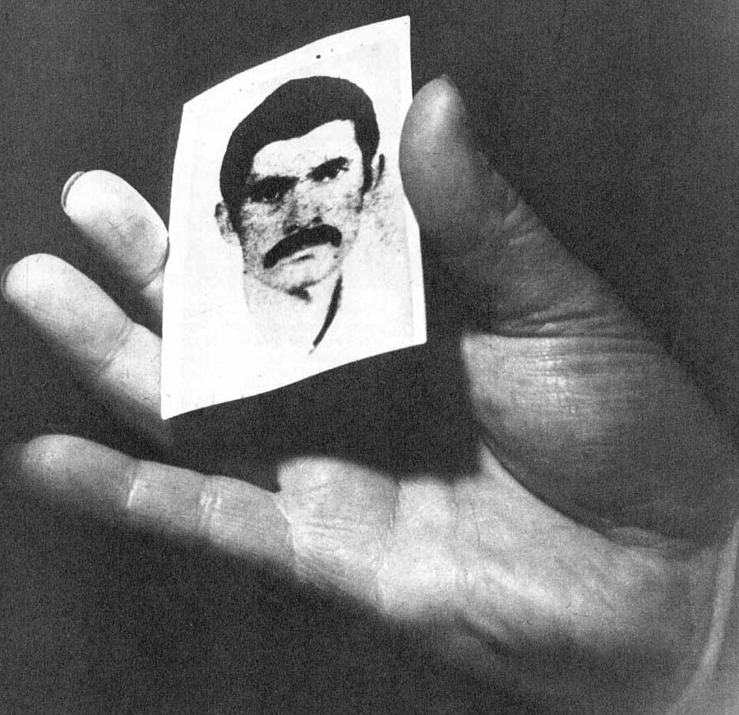

Uno de los asesinos de Edmundo Pérez, Ronald Rivera, militante de la VOP y vinculado estrechamente el Director de Investigaciones (policía civil), el socialista Eduardo "Coco" Paredes. Éste debió ordenar la detención de Rivera, cuando los policías profesionales descubrieron a los criminales que habían asesinado el ex Vicepresidente de la República.
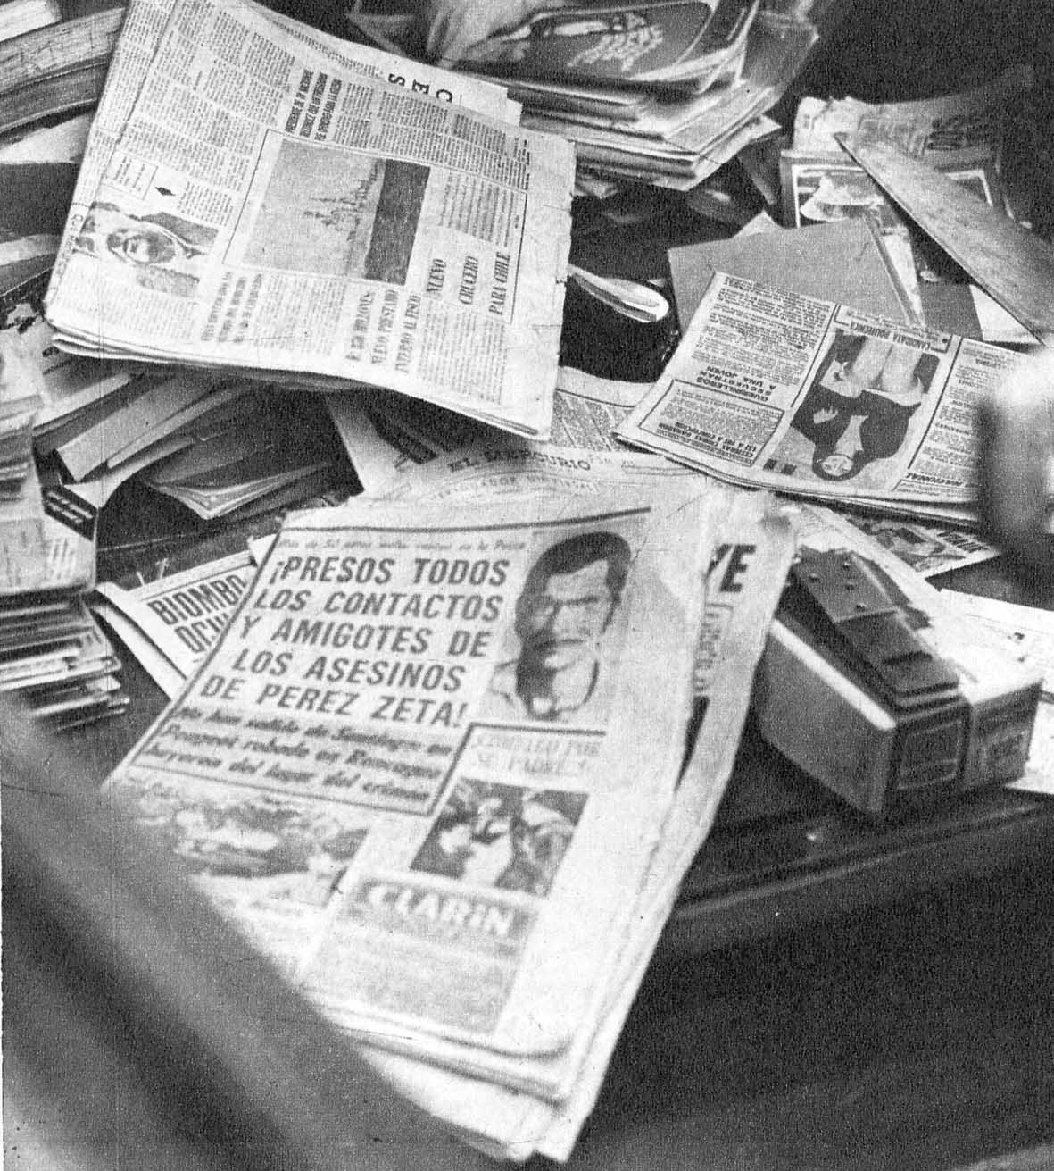

Ronald Rivera, escondido debidamente, se imponía por los periódicos de los avances de la pesquisa ordenada por Paredes. Pero éste tenía temor de que Ronald o su hermano lo delatasen, por haber sido el verdadero Instigador del asesinato de Edmundo Pérez.

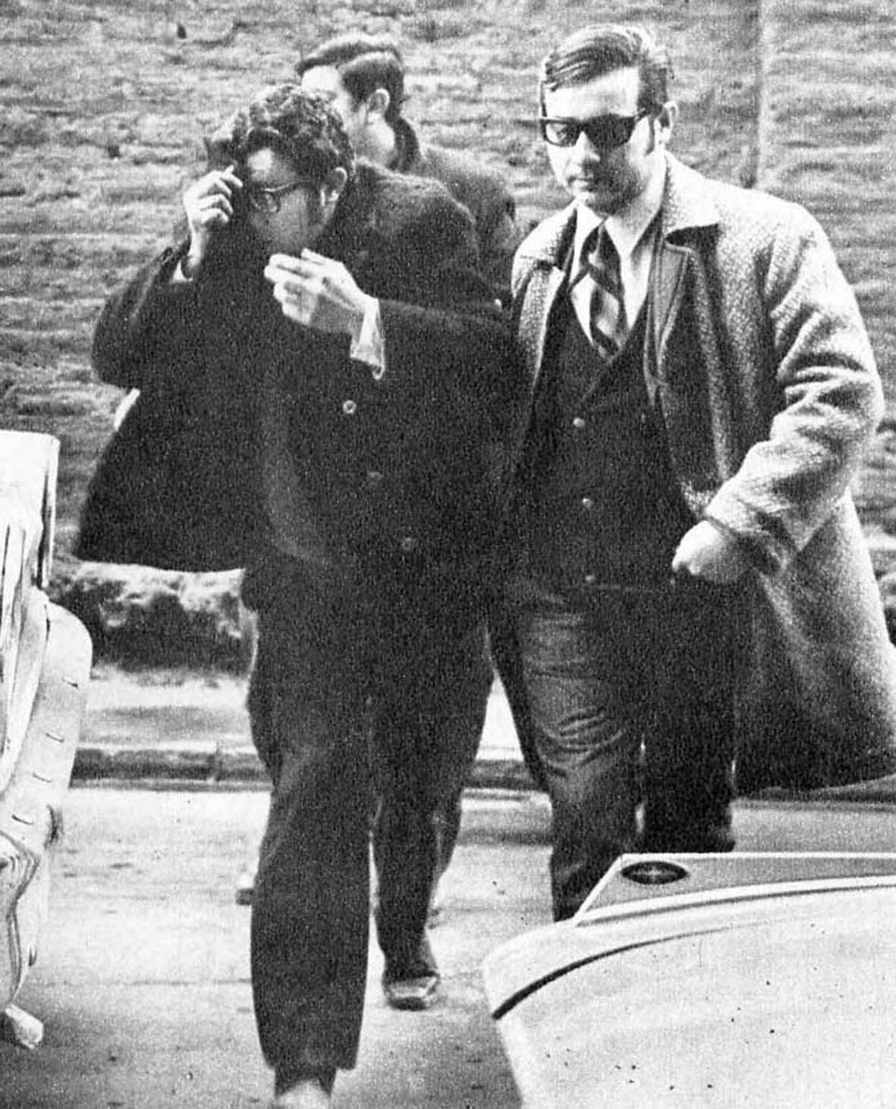

A raíz de la pesquisa profesional de la policía, Eduardo Paredes se vió obligado a ordenar la detención de los militantes de la VOP implicados en el asesinato de Edmundo Pérez Zujovic.

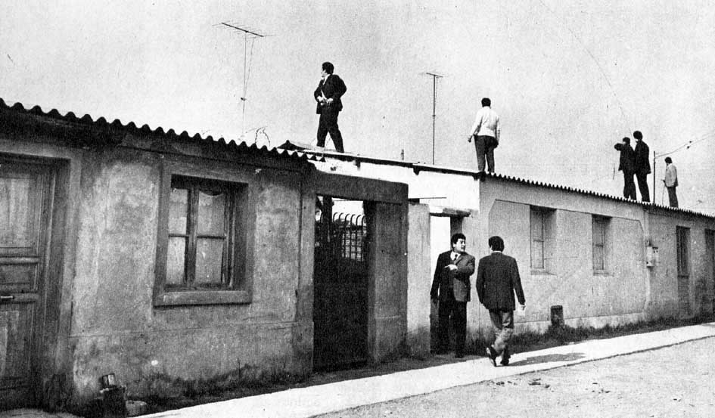
En una barriada santiaguina fueron encontrados los hermanos Rivera Calderón. La operación policial se convirtió en una verdadera cacería, ya que las fuerzas policiales debieron subir a los techos de las viviendas.

Al amanecer del domingo 13 de junio (cuatro días después del asesinato), el propio Paredes dirigió la cacería humana de los hermanos Rivera Calderón, refugiados en un conventillo de un barrio modesto.
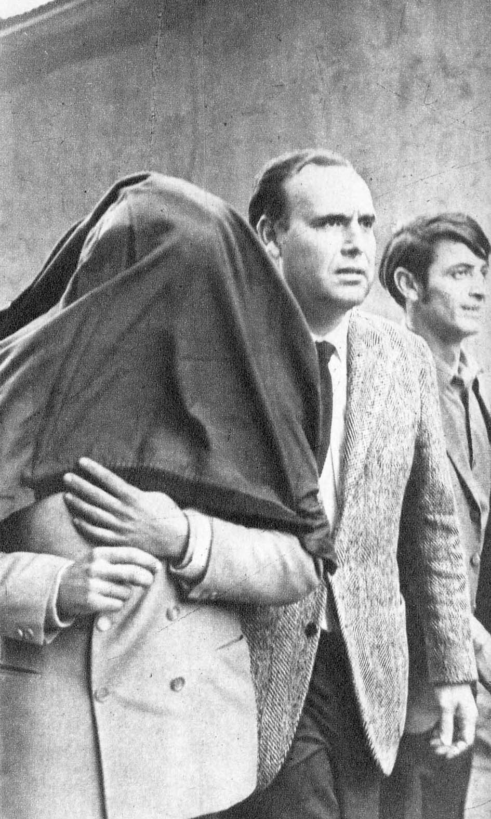
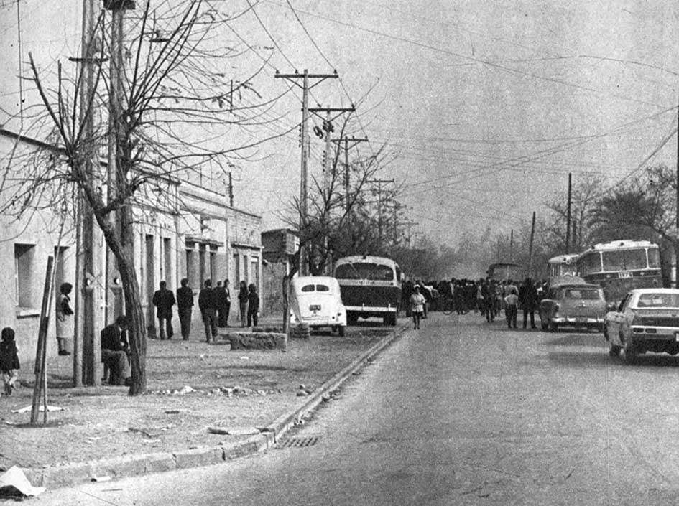

En el sitio del suceso, quienes fueron testigos de la forma como dirigió la operación el Director de Investigaciones pudieron comprobar que trataba por todos los medios de que los asesinos no fueran apresados vivos.

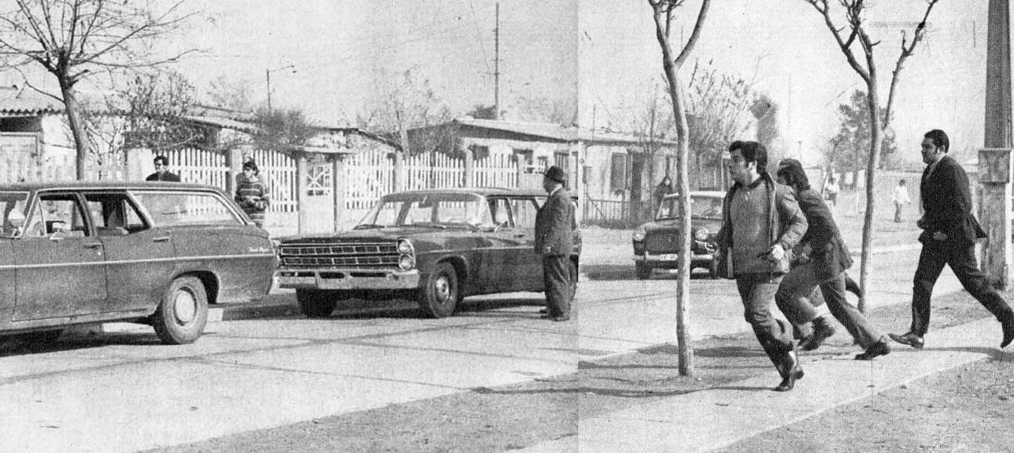
Mientras los detectives corren tras Ronald Rivera, hay otros que esperan el momento para dar muerte al asesino. Paredes quería silenciarlo. Así ocurrió después de varias horas de asedio.

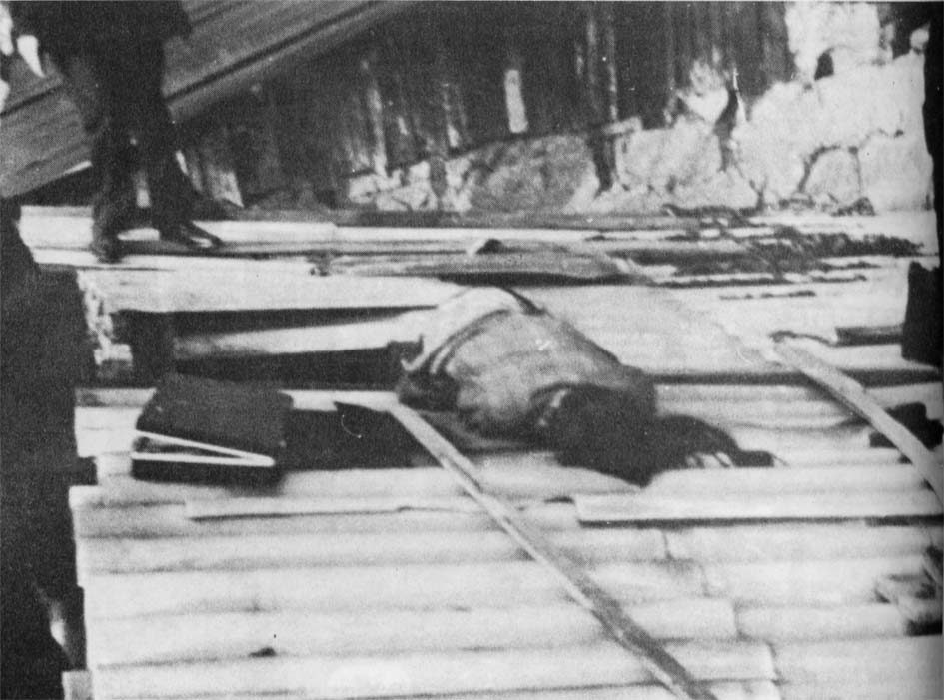

En vano los dos hermanos intentaron rendirse levantando bandera blanca. Ambos fueron ultimados a bala.

Sólo más tarde se sabrían las sórdidas vinculaciones de Paredes con los asesinos de la VOP. De ahí que el Director de lnvestigaciones decidiera sellar ese pacto de sangre con la muerte de ellos, para evitar que hablasen.

Policías profesionales que investigaron el asalto y asesinato al dueño de una confitería (Raúl Méndez), como el atraco a un supermercado con la muerte de un carabinero, concluyeron que los autores eran los hermanos Rivera Calderón.
Insistieron ante la Dirección General acerca de sus Indagaciones, e incluso mencionaron los lugares donde podrían ser capturados. Paredes llamó a uno de ellos y les dijo: "Busquen por otro lado. Están errados".

También les hizo llegar una declaración de la VOP para que la diesen a conocer a la prensa donde ellos ofrecían sus servicios para ubicar a los asesinos del carabinero Gutiérrez. Era la mejor evidencia de su inocencia. Un detective reconoció que la declaración estaba escrita en la máquina del Director.

Faltaba la culminación de esa secuela trágica.

Heriberto Salazar, conocido como "El Viejo", antes de pertenecer a la VOP, había sido carabinero.
La traición de Paredes a la VOP lo hizo decidirse a cobrar venganza.
Se presentó a la guardia del Cuartel de Investigaciones pidiendo hablar con el Director Paredes "por un asunto personal". Hubo consultas al interior y Salazar comprendió que no lo dejarían entrar, o que sería sometido a revisión.
De súbito sacó una metralleta que llevaba oculta y comenzó a disparar hacia el interior del cuartel, matando a tres policías.

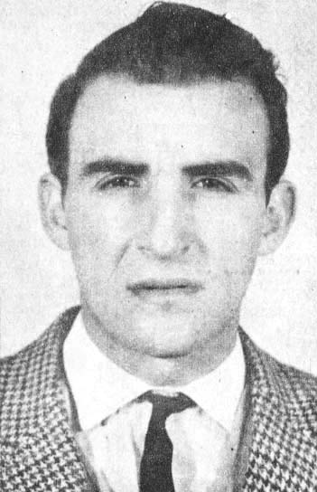
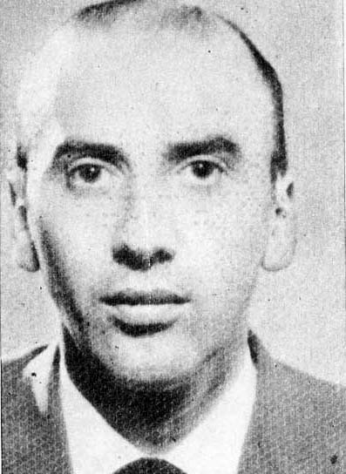
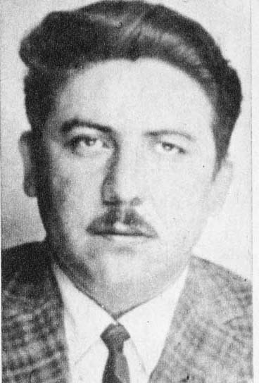

Tres Detectives de Investigaciones murieron a consecuencias de la explosión producida por el dirigente de la VOP, Heriberto Salazar, en el Cuartel de General Mackenna.
Salazar iba a "hacerse justicia" por la delación hecha por Eduardo Paredes,

Los Detectives Carlos Páez, Mario Marín y Gerardo Romero rindieron tributo a la doble militancia del Director de la policía civil de la época

Por último, Heriberto Salazar encendió un cartucho de dinamita y voló en pedazos.

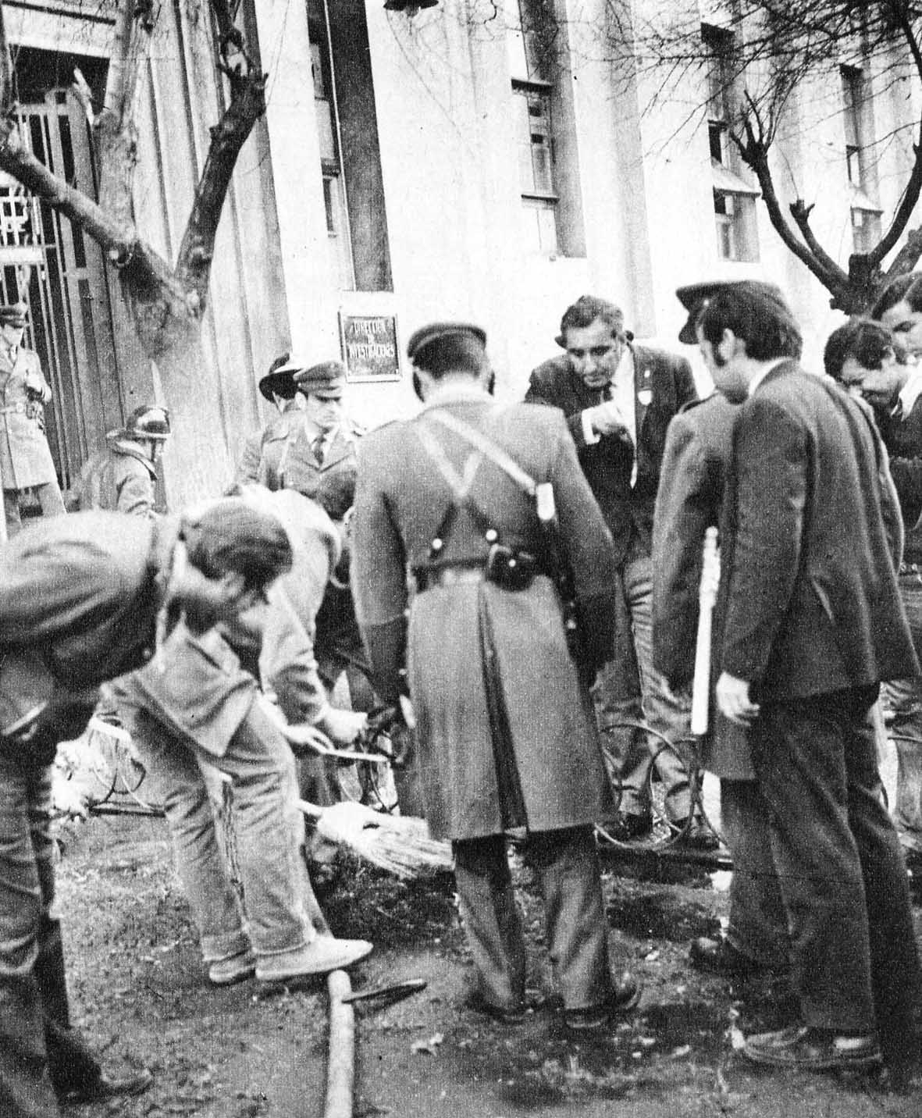

¿La muerte de Pérez Zujovic había sido planeada por el propio Eduardo Paredes?

El (Paredes) fue uno de los personajes más extraños del régimen de Allende. Era médico, pero no ejercía. Se le consideraba un sicópata.
Posteriormente dirigiría una operación contra un campamento mirista, donde daría muerte a un poblador y dejaría heridos a varios.
Y también sería protagonista central del caso de los bultos cubanos, dignos de un capítulo especial.

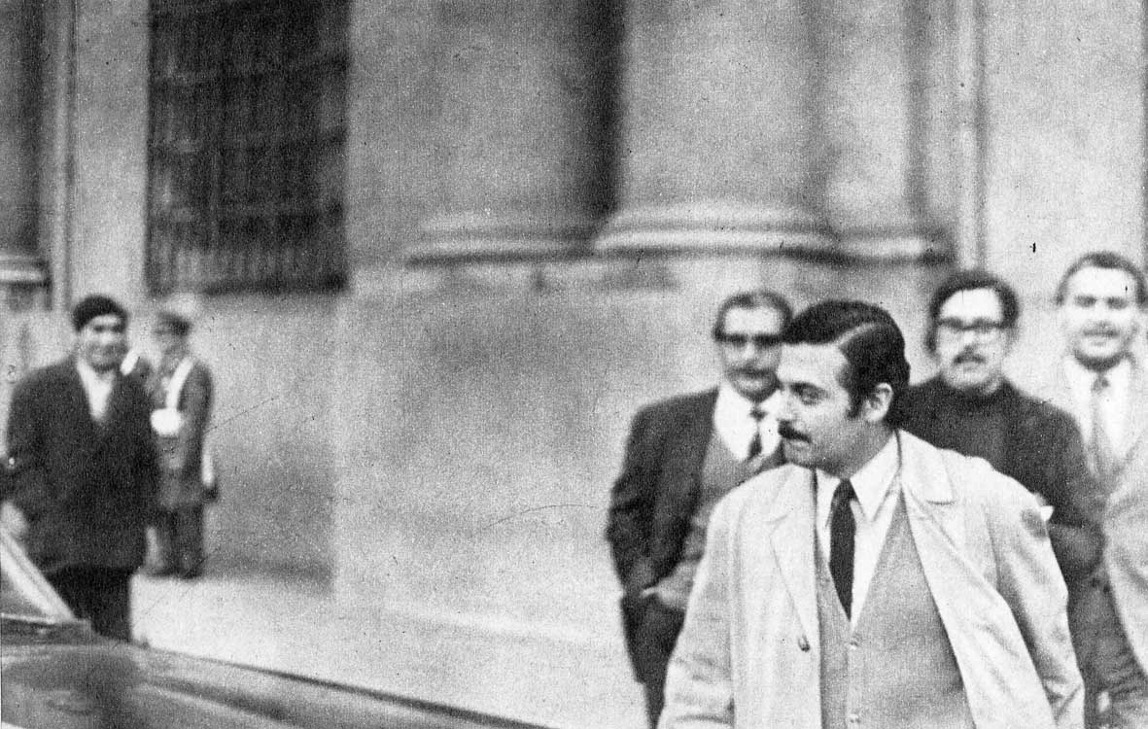

Eduardo "Coco" Paredes fue uno de los personales más controvertidos del régimen de la Unidad Popular. Incluso fue acusado de traidor por modestos pobladores, a los cuales reprimió con fuerza. Al caer Allende, tomó las armas y enfrentó a la fuerza pública. Murió en la refriega.

El asesinato de Edmundo Pérez Zujovic y la evidencia de que los victimarios eran marxistas, y que formaban parte de los "jóvenes Idealistas" indultados por Allende, causaron conmoción en el país.

Era indispensable urdir algo que desviase la atención pública.

Y vino el caso del Puelche. Merece atención por lo que significó.

10 de junio de 1971.- Los diputados democratacristianos condicionaron la aprobación de un ítem presupuestario solicitado por el Ejecutivo, para contratación de mil carabineros, a la disolución de grupos armados que actúan al margen de la Constitución, incautándoles sus armas.

11 de junio de 1971.- El vicepresidente del PDC, Osvaldo Olguín, acusó al Director de Investigaciones, Eduardo Paredes (socialista), de "haber paralizado las pesquisas en torno a los movimientos extremistas, por razones políticas.
En su exposición ante el Senado, Olguín hizo los siguientes cargos contra Paredes:
"Dejó en libertad a autores materiales de crímenes, a los que tuvo en su oficina, y usó vehículos de Investigaciones para enviarlos a sus casas.
No dio orden de perseguir a Ronald Rivera (sindicado como asesino de Pérez Zujovic), sabiendo que era autor de, por lo menos, dos crímenes anteriores.
Porque el señor Paredes estuvo vinculado con anterioridad al MIR y a la VOP".
Olguín añadió que los autores materiales (del crimen) tienen sobre todo una misión que cumplir: producir un asesinato detrás de otro; conseguir la lucha armado".
Recordando el origen de estos extremistas, el senador democratacristiano aclaró:
"Los cuervos que hoy nos sacan los ojos nacieron hace dos años, en el norte. Muchos ultras de partidos de izquierda: ex comunistas, ex socialistas, ex miristas. Partidiarios de la vía violenta, de la lucha armada. Estos disidentes formaron la VOP".

12 de junio de 1971.- El Presidente del Senado, Patricio Aylwin, hablando en Talco en una concentración de la Democracia Cristiana para rendir homenaje a Pérez Zujovic, se preguntó:
"¿No es una interpretación valedera decir que Ronald Rivera Calderón, hombre perteneciente a un movimiento de extrema izquierda, disparó su metralleta, no manejado como títere de intereses foráneos, ni de intereses capitalistas, ni de una sedición reaccionaria, sino que obedeciendo a la colonización mental que le produjo la idea que le metieron en la cabeza de que sólo desencadenando el enfrentamiento armado entre los chilenos iba a ser posible construir el socialismo en Chile?".
El senador Aylwin, luego de citar diversos documentos (discursos del "Che" Guevara, artículos de la revista "Punto Final", etc.), se refirió a los conclusiones de la Conferencia de la Organización Latinoamericana de Solidaridad (OLAS), para hacer ver que "allí se sembró idea (de violencia) que cundió en las mentes de muchos chilenos”.

12 de junio de 1971.- Cinco tripulantes de la nave de bandera panameña, "Puelche", fueron detenidos en Iquique, por la responsabilidad que, pudiera caberles en el contrabando de mercadería suntuaria sorprendido a bordo del buque por el destructor de la Armada Nacional "Blanco Encalado".
La prensa gobiernista informó que la nave traía un gran cargamento de armas, amenazando así la seguridad del país.
José Tohá, Ministro del Interior, declaró: "La Armada nos ha hecho llegar documentos relacionados con el "Puelche" y fotografías aéreas del barco, cuando sus tripulantes procedían a lanzar bultos al mar".

Y vino el caso del Puelche. Merece atención por lo que significó.
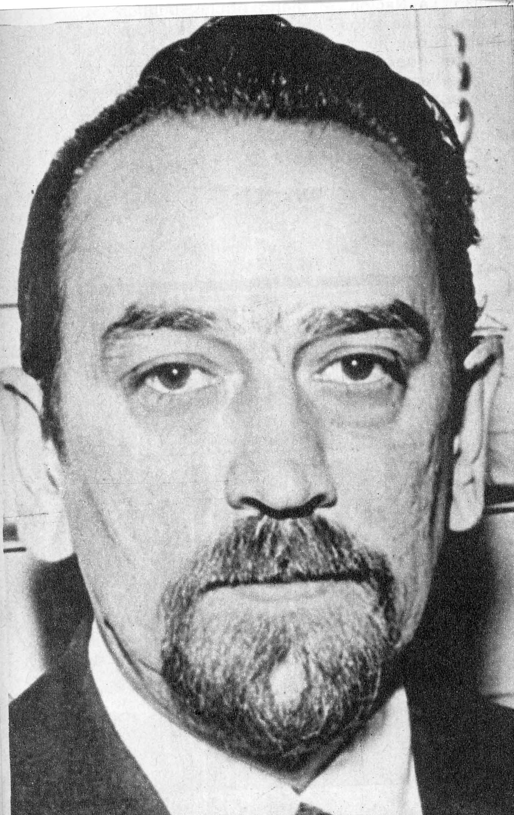
El socialista Jaime Suárez, Secretario General de Gobierno, fue el vocero usado por Allende para tender una cortina de humo sobre el asesinato de Pérez Zujovic. Por cadena de radio y TV anunció que se había descubierto un contrabando de armas que venía en un barco panameño y destinado a la ultraderecha chilena. Más tarde, se descubriría que todo no pasó de ser un plan concebido desde la Moneda.

El Secretario General de Gobierno, Jaime Suárez, socialista, interrumpió las transmisiones de las radios y de la televisión para hacer un anuncio espectacular: barcos de la Armada habían sorprendido el vapor Puelche con un enorme contrabando de armas destinado a un plan sedicioso para derrocar al Gobierno de Allende.

Suárez refirió que el Gobierno, en antecedentes de que se intentaba introducir armas al país, había dado Instrucciones a la Armada Nacional para estar alertas. “Después de tres meses de investigaciones - manifestó Suárez -, la Armada tuvo indicios de que el buque de bandera panameña Puelche navegaba rumbo a Chile sin Informar puerto de recalaje, ni tampoco su cargamento, situación marcadamente sospechosa”.

Suárez dio detalles del patrullaje aéreo-marítimo que se organizase con el fin de ubicarlo, lo que se había logrado ese día. Agregaba:
“Inmediatamente se dirigió al lugar un destructor de la Escuadra, que se encontraba en Mejillones, para apresarlo, y fueron despachados aviones navales. Mientras era sobrevolado por un avión naval, el Puelche empezó a lanzar bultos al mar. Frente al lugar a que se dirigía el barco, se encontraban diez camiones y cuarenta hombres que se dieron a la fuga".

Toda la prensa de la UP dedicó sus titulares, al caso. La Nación, el diario oficial, publicó en primera página fotos "obtenidas por un piloto naval, en las que se pueden apreciar en forma nítida los bultos que el Puelche arrojase al mar".

En el largo proceso se producirían numerosas sorpresas.
La más espectacular fue saber que el Gobierno estaba enterado de todo cuanto traía el Puelche en sus bodegas.

En efecto, por oficio 17.750, del 2 de septiembre de 1970, aún en el Gobierno de Frei, la Cancillería le transcribió a la Superintendencia de Aduanas un telex de la Embajada chilena en Lima, comunicándole que había llegado el Puelche al puerto peruano de Paita, donde sería sometido a reparaciones.
Como en sus bodegas traía 2 mil 250 cajones de whisky cincuenta cajas de cigarrillos y diversas otras mercaderías sujetas a prohibición de importación, pasaba a prevenir una posible Internación ilegal al país. Aduanas agradeció la información y rogó al Ministerio de Relaciones Exteriores que les solicitase a las autoridades peruanas más antecedentes.
Y éstos llegaron.
Las autoridades peruanas comprobaron que toda la mercadería estaba de acuerdo al manifiesto declarado y había sido visada por los consulados respectivos. Toda la mercadería pertenecía a la empresa Eriguay, de Montevideo. Había constancia de que sería desembarcada en Valparaíso, de acuerdo a la Ordenanza del régimen aduanero chileno, que se refiere al "tránsito Internacional de mercadería". Por ferrocarril serían enviadas desde Valparaíso a Buenos Aires (del océano Pacífico al Atlántico) y de allí a Montevideo, por el río de La Plata.

Otro telex, ya en el Gobierno de Allende, informaba desde Lima que el barco continuaba en reparaciones. En cuanto a su cargamento, las autoridades habían procedido a sellar las bodegas. Un último telex daba cuenta que la nave había zarpado.
Sin embargo, Suárez afirmaba que no se conocía puerto de recalaje del Puelche "ni tampoco su cargamento, situación marcadamente sospechosa".

¿Y el testimonio de la Armada Nacional?

En su declaración, el Gobierno buscó comprometer a la Armada, presentándola como aval. No sería primera vez que la UP trataba de utilizar a las Fuerzas Armadas en su provecho.

Pero en este caso también se encontró con la corrección de sus hombres.
A fojas 215 del proceso, el Comandante del destructor Blanco Encalada, Javier Gantes Salcedo, declaró
"que el día del hecho yo andaba haciendo ejercicios con la Escuadra a la altura de Mejillones cuando recibí una orden a fin de Interceptar al buque Puelche por haber sospechas que traía mercaderías de contrabando.
Que a la altura de dos millas al sur de la Caleta Buena, encontré al Puelche y mandé una dotación de presa, y le comuniqué al capitán que tenia orden de traerlo a lquique.
Que yo no he visto que desde el Puelche hayan botado bultos al agua”.

¿Y las fotos que publicó la prensa de la UP, obtenidas por un piloto naval?

A fojas 215, Dante Marchesse Campodónico, (Teniente) Aviador Naval, expuso:
“Que encontrándome en la Base Aérea Naval El Belloto, recibí orden para venir en avión y rebuscar entre Antofagasta y Quintero al vapor Puelche,
que a la altura de la Caleta Pabellón de Pica encontré al Puelche, pero antes había llegado el avión naval piloteado por el teniente Patricio Matamala; al rato llegó el destructor Blanco Encalado.
No vi que del barco arrojasen bultos al agua.
En la costa había camiones, pero eran de la Dirección de Vialidad".

A fojas 217, el Aviador Naval Michael Wilson Raveau declaró que él fue quien le tomó fotos al Puelche desde que lo avistaron, y que "en ellas no aparece que el Puelche botara bultos al agua". Respecto a las fotos entregadas por la OIR (Oficina Informaciones y Radio de la Presidencia) “que corresponden a las suyas, pero fueron adulteradas, pintándoles bultos blancos en el agua”.

Cuando el magistrado solicitó las copias de esas fotos a la prensa de la UP, te informar que lamentablemente habían desaparecido.

Los tripulantes del Puelche declararon en el proceso que “mientras estuvieron incomunicados a bordo del Puelche fueron interrogados exhaustivamente por la policía de Investigaciones”.
Uno de ellos los amenazó y presionó para que declarasen que traían armas y que las habían botado al agua.
"Si no lo hacen -les dijo- lo van a pasar muy mal".

Nota de los Autores.- ‘El término "momio" se aplica a las personas reaccionarias, pero la UP, por extensión, lo usó para tildar a sus opositores.

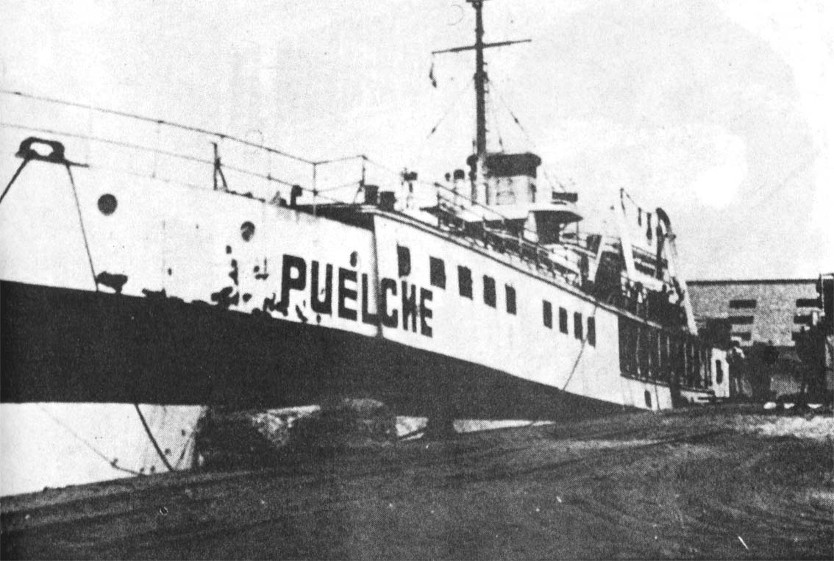
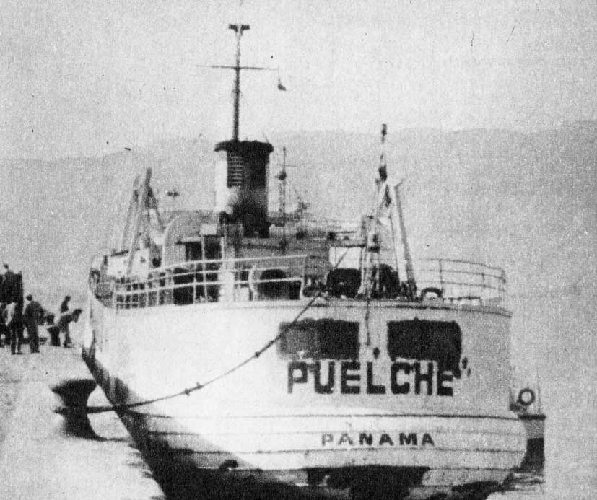

El vapor “Puelche”, de bandera panameña, fue objeto de un curioso (por decir lo menos). Desde la Moneda se acusó a su tripulación de traer a Chile contrabando de armas y lanzar misteriosos bultos al mar. Incluso el Gobierno pretendió implicar a la Armada nacional en la mascarada.
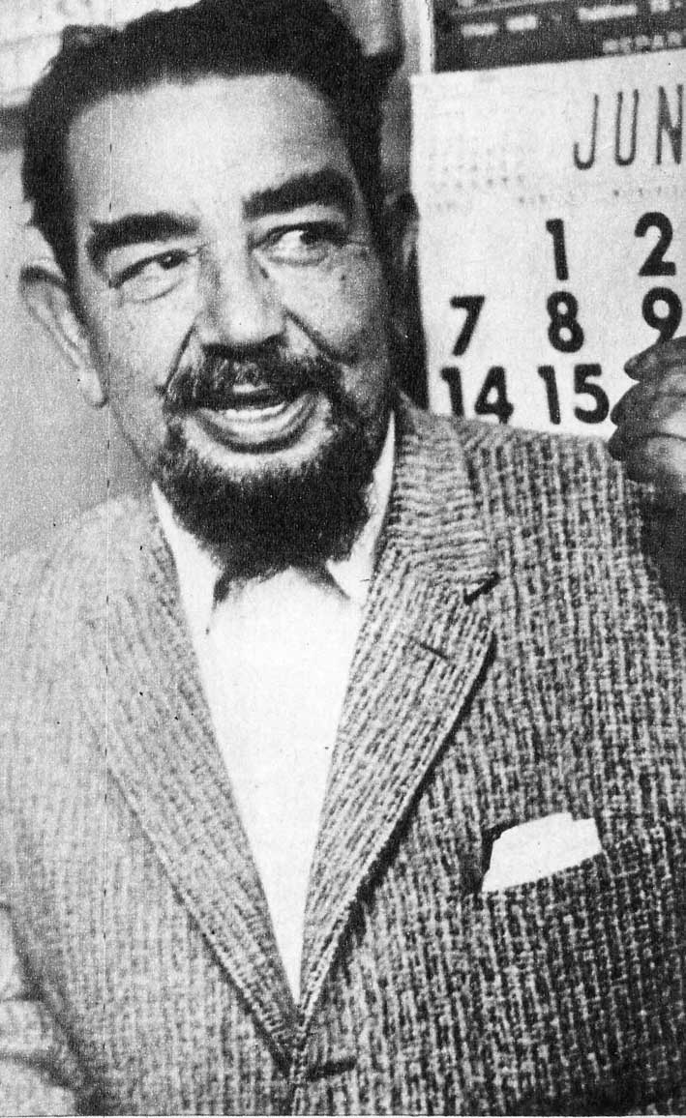

El capitán del “Puelche, Pablo Klimpel, NO aceptó los cargos que se le imputaron.
Ganó el juicio.
El proceso seguido en contra del capitán y tripulantes del “Puelche” terminó con el sobreseimiento definitivo de los acusados.
La investigación dejó en claro que el Gobierno de Allende había inventado el suceso para distraer la atención pública en torno al asesinato de Edmundo Pérez Z.

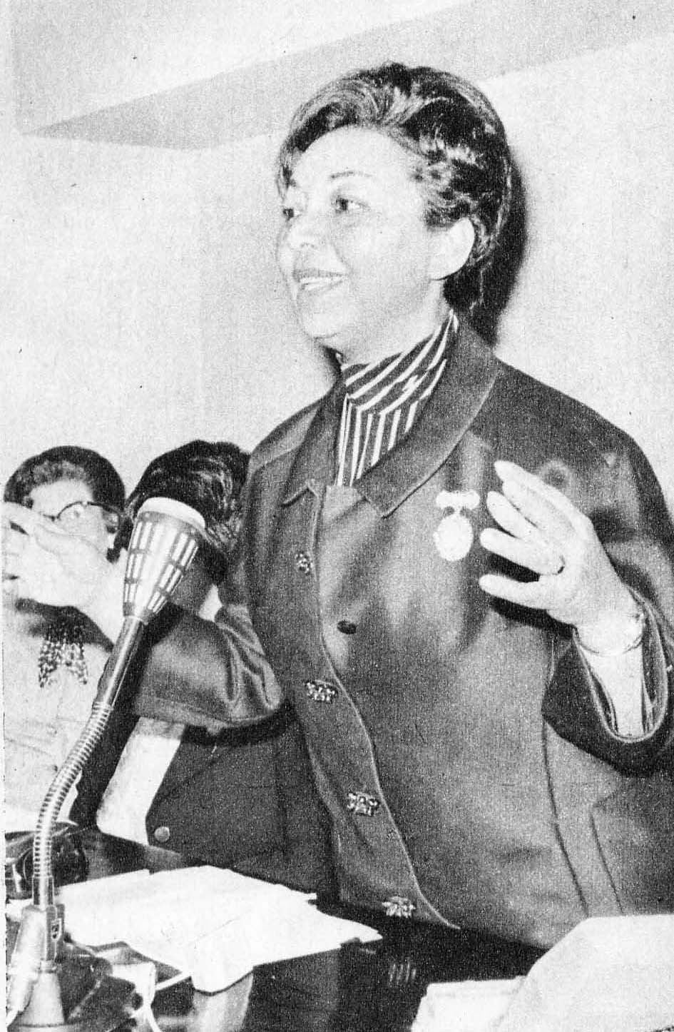
Felícitas Klimpel, abogado y hermana del capitán del “Puelche”, renunció al Partido Socialista, e el cual militaba, después de comprobar que la acusación del Gobierno era un infundio inventado para tender una cortina de humo sobre el horrendo crimen de Pérez Zujovic.

El juez del Segundo Juzgado del Crimen de Iquique, José Luis Castro, dictó sobreseimiento definitivo para el capitán del Puelche, Pablo Klimpel, "porque ninguno de los elementos de juicio denunciados anteriormente prueban que se ha introducido al territorio nacional mercadería eludiendo el pago de derechos". Ya ni siquiera se mencionaba la palabra "armas"

La prensa de la UP lanzó toda suerte de improperios contra el juez Castro, tildándolo de "vendido a los sediciosos".

El Gobierno apeló a la Corte de Apelaciones de Iquique.
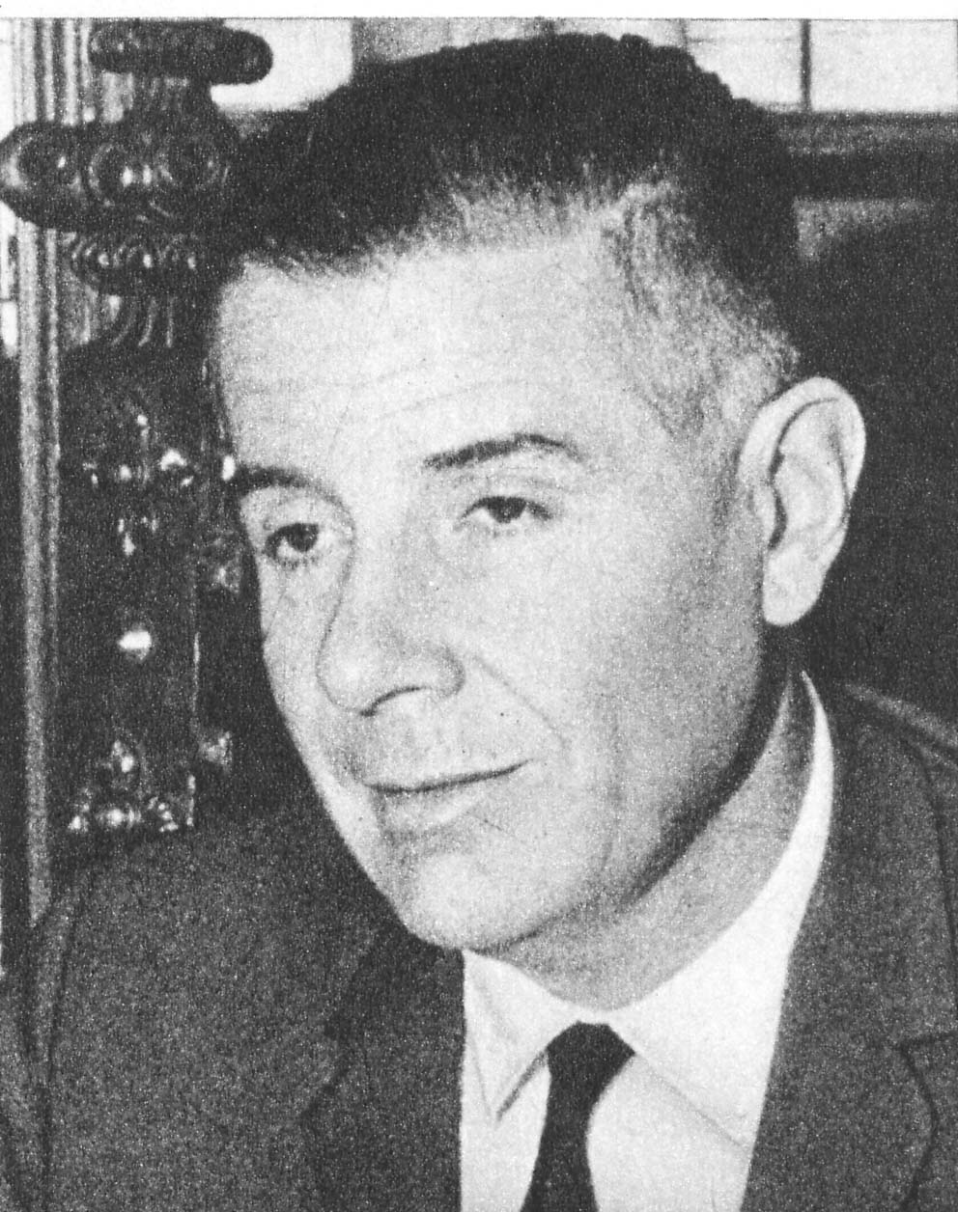

Eduardo Novoa (abogado de los “resquicios legales”), presidente del Consejo de Defensa del Estado, se instaló en Iquique (a mil cuatrocientos kilómetros al norte de Santiago) mientras duró la segunda fase del proceso.
La UP realizó un mitin frente al edificio de la Corte, (en Iquique), denunciando: “Quieren dejar libres a los momios que traían armas para la sedición”.
Toda suerte de presiones cayeron sobre los magistrados.

Los daños materiales y humanos fueron elevados.
El Puelche con su mercadería estuvo detenido un año y medio en lquique,
su tripulación quedó cesante,
su capitán no pudo volver a embarcarse y
los armadores perdieron cien millones de escudos (Eº 100.000.000).
Esto, sin contar con el costo de la operación de dos naves de la Escuadra y de aviones navales.
En Montevideo, los importadores tomaron la precaución de no aceptar que la mercadería llegase por puertos chilenos.

El Puelche dejaba algo más grave: la indudable pérdida de la confianza en el Gobierno de Allende.

16 de junio de 1971.- Convertido en una bomba humana, Heriberto, uno de los máximos cabecillas de la VOP y posteriormente sindicado como el tercer asesino de Pérez Zujovic, asaltó el Cuartel de Investigaciones de General Mackenna, matando a dos policías, hiriendo a un tercero que falleció días después. Salazar Bello murió destrozado por el estallido de cartuchos de dinamita que ocultaba entre sus ropas.
Las víctimas fueron identificadas como los Detectives Mario Marín, Carlos Pérez y Gerardo Moreno.
El Ministro del Interior emitió un mensaje radiodifundido, anunciando a la ciudadanía:
“les habla José Tohá, directamente desde el Cuartel de Investigaciones. A las 14.20 horas de hoy irrumpió en este recinto, en un acto de terrorismo suicida y de tipo individual, el último de los asesinos del ex Vicepresidente Edmundo Pérez Zujovic.
Se dio muerte en un acto suicida, haciendo estallar explosivos que portaba en su cuerpo. Con este hecho, repito, termina la captura del grupo que asesinó a Pérez Zujovic. Hacemos un llamado a toda la población para mantener la tranquilidad".
Estos ataques terroristas produjeron el quiebre de las conversaciones entre el MIR y el Partido Comunista, pues este último exigía que el MIR le entregara a Ronald Calderón y que participara en la represión contra la VOP.

16 de junio de 1971.- El senador nacional Víctor García dio a conocer en el Senado las actividades, planes y organización de grupos armados que operan con las siglas MIR, VOP y MCR, y sus contactos y relaciones con personeros del Gobierno, concretamente con el Director de Investigaciones, Eduardo Paredes (socialista), quien habría servido de enlace para lograr el indulto presidencial de los cabecillas extremistas, a cambio de que éstos descartaran la vía armada.

16 de junio de 1971.- En un acto multitudinario organizado por la CUT "contra la sedición y el terrorismo” el Presidente de la República, Salvador Allende hizo uso de la palabra refiriéndose a la muerte de Pérez Zujovic: "Se concentraron los ataques en el Director de Investigaciones, mi estimado amigo a pesar de la diferencia de edades, doctor Eduardo Paredes. Se le acusó de estar vinculado a los vopistas, o a los miristas; se le acusó de ser tolerante con los asesinos.
Previamente, el Primer Mandatario había dado cuenta del éxito de su gestión persuasiva, diciendo: "Hemos restablecido el orden y no hemos necesitado recurrir a la represión. Hemos establecido un auténtico orden, basado en la fuerza moral".

19 de junio de 1971.- El diputado nacional Mario Arnello, comentando el reciente discurso del Presidente Allende, dijo:
"El Presidente de la República demostró en su discurso que sigue eludiendo enfrentar cosas concretas.
Primero, la verdadera responsabilidad que tienen los partidos marxistas par el clima de violencia que existe en Chile: éste se debe a que ellos la prohijaron intelectualmente, al señalar como indispensable el fomentar la lucha de clases; al acusar al régimen existente y a las distintas instituciones de ser las sustentadoras de la violencia institucionalizada; al negar moralidad a la legalidad vigente; al acusar a la justicia de servir intereses de clases.
Lo necesario para que se pensara que era lícito y necesario destruir violentamente todas estas realidades.

19 de junio de 1971.- Narciso Irureta, presidente del Partido Demócrata Cristiano, entrevistado por "El Mercurio" declaró que la VOP ha tenido y tiene ideólogos, ha tenido y tiene instructores y el país sabe muy bien dónde estaban y dónde están, de dónde provienen y dónde escriben. Los "pontífices del enfrentamiento armado" deben responder por la responsabilidad que les cabe frente a lo que ocurre".

19 de junio de 1971.- "El problema central que enfrenta el proletariado es el reemplazo del Estado burgués por el Estado proletario, y esto se ha visto que históricamente es imposible sin una revolución violenta, ratificó un documento elaborado por la Comisión Agraria Socialista, entre cuyos miembros más destacados figuran la senadora María Elena Carrera, el vicepresidente de INDAP, Adrián Vásquez, y el director de ICIRA, Eduardo Astorga.

19 de junio de 1971.- "Ya es tiempo de que el Primer Mandatario deje de ser constantemente desinformado o engañado por quienes tratan de aislarlo de lo opinión pública, tras un cerco de metralletas, haciéndole creer que pretenden agredirlo, declaró el presidente del Partido Nacional, Sergio Onofre Jarpa.

23 de junio de 1971.- La policía, al realizar nuevos allanamientos en relación con las actividades de la VOP, se incautó de planos de algunos regimientos, en los cuales se detallaba la rutina que mantienen esas unidades.

24 de junio de 1971.- El ex Presidente Eduardo Frei, denunció en su discurso de homenaje a Edmundo Pérez Zujovic:
"La mentira sistemática, la calumnia como instrumento, la grosería sin límites son el rasgo habitual con que hoy día algunos hacen el negocio de la publicidad, y ésos, ésos son los responsables morales de lo que hoy ocurre.
Son ellos los que, con su dedo, van marcando las víctimas y quedan después en la impunidad, para que después unos perturbados sean los que disparen el gatillo y produzcan el crimen y la tragedia,

24 de junio de 1971.- "Es decisión del Gobierno disolver todos los grupos armados, declaró el Ministro de Defensa, Alejandro Ríos Valdivia, agregando que la dificultad de las autoridades consistía en que las denuncias que se hacen sobre estos problemas "pecan en general de vagas".
Dijo el Ministro: "por ejemplo, se habla de un comandante Pepe y de un fundo donde existiría una escuela de guerrillas, pero no se nos indica qué fundo es".
Al preguntársele si entre los grupos armados para disolver está la guardia personal del Presidente Allende, Ríos Valdivia respondió negativamente.

29 de junio de 1971.- Santiago. Ocho individuos asaltaron a las seis de la mañana el servicentro Esso, ubicado en Santa Elena con Ñuble.
Los desconocidos llegaron hasta la bomba portando armas de fuego y varios cuchillos y estoques. Después de amenazar al cuidador José Ismael Riquelme Salamanca, procedieron a robarle E° 1.087 en efectivo que éste guardaba en la caja.
Según Riquelme, los delincuentes señalaron pertenecer a la VOP y que el asalto no era otra cosa que una "expropiación".

29 de junio de 1971.- Sergio Zorrilla, alto dirigente del MIR recientemente indultado, debió internarse en la Posta del Hospital Barros Luco, con una herida a bala en la pierna.
Según declaraciones del mirista, se le cayó casualmente una pistola calibre 45 que llevaba consigo, disparándose un proyectil.

29 de junio de 1971.- El senador democratacristiano, Tomás Pablo, denunció ante el Senado que la cantidad de personal con que cuento la Embajada de Cuba es exorbitante.

29 de junio de 1971.- "La ocupación de una industria, por constituir un ilícito penal, no autoriza ni haría viable la requisición de los establecimientos que se trata", fue el dictamen de lo Contraloría General de la República, al devolver, sin tramitar, la resolución de DIRINCO que ordenaba requisar la industria "Manufacturas Yarur".
Según el Ministro de Economía, Pedro Vuskovic, se pedirá una reconsideración al organismo contralor.



